

СМОЛЕНСКАЯ ОБЛАСТЬ

ГЛИНКОВСКИЙ ОКРУЖНОЙ СОВЕТ ДЕПУТАТОВ

РЕШЕНИЕ

от « 11 » декабря 2025 года № 77

Об утверждении Правил благоустройства территории муниципального образования «Глинковский муниципальный округ» Смоленской области
В соответствии c Федеральным законом от 06.10.2003 № 131-ФЗ «Об общих принципах организации местного самоуправления в Российской Федерации», учитывая Методические рекомендации по разработке норм и правил по благоустройству территорий муниципальных образований, утвержденные приказом Министерства строительства и жилищно-коммунального хозяйства от 29.12.2021 № 1042/пр, руководствуясь Уставом муниципального образования «Глинковский муниципальный округ» Смоленской области Глинковский окружной Совет депутатов
РЕШИЛ:

1. Утвердить Правила благоустройства территории муниципального образования «Глинковский муниципальный округ» Смоленской области согласно приложению к настоящему решению.
2. Со дня вступления в силу настоящего решения признать утратившими силу:
- решение Глинковского окружного Совета депутатов от 26.03.2025 г. №40 «Об утверждении Правил благоустройства территории муниципального образования «Глинковский муниципальный округ» Смоленской области».
3. Опубликовать настоящее решение в газете «Глинковский вестник» и разместить на официальном сайте в информационно-телекоммуникационной сети «Интернет».
4. Настоящее решение вступает в силу со дня его официального опубликования.

Глава муниципального образования  «Глинковский муниципальный округ»  Смоленской области  Е.В. Кожухов | Председатель Глинковского  окружного Совета депутатов  Л.П. Зуева

ПРАВИЛА БЛАГОУСТРОЙСТВА ТЕРРИТОРИИ
муниципального образования
«Глинковский муниципальный округ» Смоленской области

Глава 1. Предмет регулирования настоящих Правил
1.1. Правила благоустройства территории муниципального образования «Глинковский муниципальный округ» Смоленской области (далее – Правила, округ соответственно) разработаны в соответствии с Градостроительным кодексом Российской Федерации, Федеральным законом от 06.10.2003 № 131-ФЗ «Об общих принципах организации местного самоуправления в Российской Федерации», Методическими рекомендациями по разработке норм и правил по благоустройству территорий муниципальных образований, утвержденными приказом Министерства строительства и жилищно-коммунального хозяйства от 29.12.2021 № 1042/пр, Уставом округа, иными нормативными правовыми актами, сводами правил, национальными стандартами, отраслевыми нормами.
1.2. Правила устанавливают единые и обязательные требования к созданию и содержанию объектов благоустройства, надлежащему содержанию территории округа для всех юридических (независимо от формы собственности и ведомственной принадлежности) и физических лиц и направлены на обеспечение и повышение комфортности условий проживания граждан, поддержание и улучшение санитарного и эстетического состояния территории округа.
1.3. В настоящих Правилах используются следующие основные понятия:
благоустройство территории округа – деятельность по реализации комплекса мероприятий, установленного Правилами, направленная на обеспечение и повышение комфортности условий проживания граждан, по поддержанию и улучшению санитарного и эстетического состояния территории округа, по содержанию территорий населенных пунктов и расположенных на таких территориях объектов, в том числе территорий общего пользования, земельных участков, зданий, строений, сооружений, прилегающих территорий;
прилегающая территория – территория общего пользования, которая прилегает к зданию, строению, сооружению, земельному участку в случае, если такой земельный участок образован, и границы которой определены Правилами в соответствии с порядком, установленным законом Смоленской области от 25.12.2006 № 155-з «О градостроительной деятельности на территории Смоленской области»);
элементы благоустройства – декоративные, технические, планировочные, конструктивные устройства, элементы озеленения, различные виды оборудования и оформления, в том числе фасадов зданий, строений, сооружений, малые архитектурные формы, некапитальные нестационарные строения и сооружения, информационные щиты и указатели, применяемые как составные части благоустройства территории;
уполномоченный орган – Администрация округа;
уполномоченные лица – лица, уполномоченные собственниками или иными законными владельцами зданий, строений, сооружений, земельных участков принимать участие в содержании прилегающих территорий.
Дизайн-код – это свод правил, определяющий внешний облик, оформление и
порядок размещения стилистически единых элементов городской среды, разработанный исходя из особенностей территории (типовой или исторической), включающий текстовые и графические материалы. Действие дизайн-кода с. Глинка распространяется на территории муниципального образования «Глинковский муниципальный округ» Смоленской области (далее - дизайн-код с. Глинка).
1.4. Институты, понятия и термины гражданского, земельного, лесного, градостроительного, санитарно-эпидемиологического, ветеринарного и других отраслей законодательства Российской Федерации, используемые в настоящих Правилах, применяются в том значении, в каком они используются в этих отраслях законодательства, если иное не предусмотрено настоящими Правилами.
1.5. Определение фактических расстояний, установленных в настоящих Правилах, осуществляется с помощью средств измерения либо с использованием документации, в которой данное расстояние установлено.
1.6. Настоящие Правила не распространяются на отношения, связанные:
1) с обращением с твёрдыми коммунальными отходами, а также радиоактивными, биологическими, ртутьсодержащими, медицинскими отходами, отходами чёрных и цветных металлов;
2) с обеспечением безопасности людей при использовании водных объектов общего пользования для отдыха, туризма и спорта, в том числе с применением маломерных судов, водных мотоциклов и других технических средств, при эксплуатации паромных, ледовых переправ и наплавных мостов на водных объектах общего пользования, использовании водных объектов общего пользования в зимний период;
3) с использованием, охраной, защитой, воспроизводством лесов населенных пунктов и лесов особо охраняемых природных территорий;
4) с размещением и эксплуатацией объектов наружной рекламы и информации.

Глава 2. Формы и механизмы участия жителей округа в принятии и реализации решений по благоустройству территории округа
2.1. Для осуществления участия жителей в процессе принятия решений и реализации проектов по благоустройству на территории округа применяются следующие формы общественного участия:
- совместное определение целей и задач по развитию территории, инвентаризация проблем и потенциалов среды;
- определение основных видов активностей, функциональных зон и их взаимного расположения на выбранной территории;
- обсуждение и выбор типа оборудования, некапитальных объектов, малых архитектурных форм, включая определение их функционального назначения, соответствующих габаритов, стилевого решения, материалов;
- консультации в выборе типов покрытий с учетом функционального зонирования территории;
- консультации по предполагаемым типам озеленения;
- консультации по предполагаемым типам освещения и осветительного оборудования;
- участие в разработке проекта, обсуждение решений с архитекторами, проектировщиками и другими профильными специалистами;
- одобрение проектных решений участниками процесса проектирования и будущими пользователями, включая местных жителей, собственников соседних территорий и других заинтересованных лиц;
- осуществление общественного контроля над процессом реализации проекта (включая как возможность для контроля со стороны любых заинтересованных сторон, так и формирование рабочей группы, общественного совета проекта либо наблюдательного совета проекта);
- осуществление общественного контроля над процессом эксплуатации территории (включая как возможность для контроля со стороны любых заинтересованных сторон, так и формирование рабочей группы, общественного совета проекта либо наблюдательного совета проекта для проведения регулярной оценки эксплуатации территории).
2.2. При реализации проектов по благоустройству обеспечивается информирование общественности о планирующихся изменениях и возможности участия в этом процессе.
2.3. Информирование осуществляется:
- на официальном сайте Администрации муниципального образования «Глинковский муниципальный округ» Смоленской области в информационно-телекоммуникационной сети Интернет» по адресу: https://glinka.admin-smolensk.ru и иных интернет-ресурсах;
- в средствах массовой информации;
- путем вывешивания афиш и объявлений на информационных досках, расположенных в непосредственной близости к проектируемому объекту, а также на специальных стендах на самом объекте; в наиболее посещаемых местах (общественные и торгово-развлекательные центры, иные наиболее посещаемые места), в холлах объектов образования, здравоохранения, культуры, физической культуры и спорта, социального обслуживания населения, расположенных по соседству с проектируемой территорией или на ней, на площадке проведения общественных обсуждений (в зоне входной группы, на специальных информационных стендах);
- в социальных сетях;
- на собраниях граждан.
2.4. Формы общественного участия направлены на наиболее полное включение заинтересованных сторон в проектирование изменений на территории населенных пунктов, на достижение согласия по целям и планам реализации проектов в сфере благоустройства территории муниципального округа.
Граждане и организации привлекаются к участию в реализации мероприятий по благоустройству территорий населенных пунктов муниципального округа на всех этапах реализации проекта благоустройства.
2.5. Открытое обсуждение проектов по благоустройству организуется на этапе формулирования задач проекта и по итогам каждого из этапов проектирования.
2.6. Механизмы общественного участия:
- обсуждение проектов по благоустройству в интерактивном формате с применением современных групповых методов работы;
- анкетирование, опросы, интервьюирование, картирование, проведение фокус-групп, работа с отдельными группами жителей муниципального округа, организация проектных семинаров, проведение дизайн-игр с участием взрослых и детей, проведение оценки эксплуатации территории;
- осуществление общественного контроля за реализацией проектов.
По итогам встреч, совещаний и иных мероприятий формируется отчет об их проведении.
2.7. Реализация проектов по благоустройству осуществляется с учетом интересов лиц, осуществляющих предпринимательскую деятельность.
Участие лиц, осуществляющих предпринимательскую деятельность, в реализации проектов по благоустройству может заключаться:
- в оказании услуг посетителям общественных пространств;
- в приведении в соответствие с требованиями настоящих Правил фасадов, в том числе размещенных на них вывесок, объектов, принадлежащих лицам, осуществляющим предпринимательскую деятельность;
- в строительстве, реконструкции, реставрации объектов недвижимости;
- в производстве и размещении элементов благоустройства;
- в комплексном благоустройстве отдельных территорий, прилегающих к территориям, благоустраиваемым за счет средств бюджета муниципального округа;
- в организации мероприятий, обеспечивающих приток посетителей на создаваемые общественные пространства;
- в организации уборки благоустроенных территорий, предоставлении средств для подготовки проектов;
- в иных формах.
2.8. При реализации проектов благоустройства территории муниципального округа может обеспечиваться:
а) функциональное разнообразие благоустраиваемой территории - насыщенность территории разнообразными социальными и коммерческими сервисами;
б) взаимосвязь пространств населенного пункта муниципального округа, доступность объектов инфраструктуры для детей и маломобильных групп населения, в том числе за счет ликвидации необоснованных барьеров и препятствий;
в) создание комфортных пешеходных и велосипедных коммуникаций среды, в том числе путем создания условий для безопасных и удобных пешеходных и велосипедных прогулок, включая маломобильные группы населения, при различных погодных условиях, обеспечив при этом транзитную, коммуникационную, рекреационную и потребительскую функции территории на протяжении пешеходного маршрута;
г) возможность доступа к основным значимым объектам на территории муниципального округа и за его пределами, где находятся наиболее востребованные для жителей муниципального округа и туристов объекты и сервисы (далее - центры притяжения), при помощи сопоставимых по скорости и уровню комфорта различных видов транспорта (различные виды общественного транспорта, личный автотранспорт, велосипед и другие);
д) организация комфортной среды для общения жителей, в том числе путем благоустройства как крупных, часто посещаемых общественных территорий, так и территорий, доступ на которые ограничен, предназначенных для уединенного общения и проведения времени, создание природных и природно-антропогенных объектов в зависимости от функционального назначения части территории;
е) шаговая доступность к объектам детской игровой и спортивной инфраструктуры для детей и подростков, в том числе относящихся к маломобильным группам населения;
ж) защита окружающей среды, общественных и дворовых территорий, пешеходных и велосипедных маршрутов населенного пункта, в том числе с помощью озеленения и использования эффективных архитектурно-планировочных приемов;
з) безопасность и порядок, в том числе путем организации системы освещения и видеонаблюдения.
Реализация комплексных проектов благоустройства территории муниципального округа может осуществляться с привлечением внебюджетных источников финансирования, в том числе с использованием механизмов государственно-частного партнерства.
2.9. При проектировании объектов благоустройства обеспечивается доступность общественной среды для маломобильных групп населения.
Проектирование, строительство, установка технических средств и оборудования, способствующих передвижению маломобильных групп населения, осуществляются в соответствии с проектной документацией при строительстве, реконструкции объектов.
При разработке проектных мероприятий по благоустройству общественных территорий обеспечиваются открытость и проницаемость территорий для визуального восприятия (отсутствие глухих оград и излишних ограждений), условия беспрепятственного передвижения населения, включая маломобильные группы населения, приемы поддержки исторически сложившейся планировочной структуры и масштаба застройки, достижение стилевого единства элементов благоустройства с окружающей средой населенного пункта, а также стилевого единства конструкций, в том числе средств размещения информации, рекламы и вывесок, размещаемых на внешних поверхностях зданий, строений, сооружений в соответствии с Дизайн-кодом с. Глинка (приложение № 2).

Глава 3. Порядок определения границ прилегающих территорий для целей благоустройства в округе. Общие требования по закреплению и содержанию прилегающих территорий
3.1. Настоящими Правилами установление границ прилегающей территории определяется путём определения в метрах расстояния от здания, строения, сооружения, земельного участка или ограждения до границы прилегающей территории в соответствии с законом Смоленской области от 25 декабря 2006 года № 155-з «О градостроительной деятельности на территории Смоленской области».
3.2. Границы прилегающих территорий определяются при наличии одного из следующих оснований:
1) нахождение здания, строения, сооружения, земельного участка в собственности или на ином праве юридических или физических лиц;
2) договор, предусматривающий возможность использования земли или земельного участка, находящихся в государственной или муниципальной собственности, или государственная собственность на которые не разграничена, без предоставления земельного участка и установления в отношении него сервитута для целей размещения нестационарного объекта.
3.3. Границы прилегающей территории на территории округа устанавливаются дифференцированно в зависимости от расположения зданий, строений, сооружений, земельных участков, если такие участки образованы в существующей застройке, вида их разрешенного использования, их площади, в виде норматива расстояний по определению границ прилегающей территории в следующих пределах:
1) для земельных участков, на которых расположены многоквартирные дома (за исключением многоквартирных домов, земельные участки под которыми не образованы или образованы по границам таких домов), - 3 метров по всему периметру от границы земельного участка;
2) для земельных участков, на которых расположены индивидуальные жилые дома и дома блокированной застройки, - 5 метров __по всему периметру от границы земельного участка;
3) для индивидуальных жилых домов и домов блокированной застройки, земельные участки под которыми не образованы, - 5 метров по всему периметру от ограждения территории индивидуального жилого дома или дома блокированной застройки, а в случае отсутствия ограждения – 10 метров по всему периметру от индивидуального жилого дома или дома блокированной застройки;
4) для земельных участков, на которых расположены здания, строения, сооружения, находящиеся в собственности физических лиц, юридических лиц и предназначенные для осуществления предпринимательской деятельности, за исключением случая, установленного подпунктом 11 настоящего пункта, - 6 метров по всему периметру от границы земельного участка;
5) для зданий, строений, сооружений, земельные участки под которыми не образованы, находящихся в собственности физических лиц, юридических лиц и предназначенных для осуществления предпринимательской деятельности, - 15 метров по всему периметру от здания, строения, сооружения;
6) для земельных участков, на которых расположены здания, строения, сооружения, находящиеся в собственности физических лиц, юридических лиц и не предназначенные для осуществления предпринимательской деятельности, за исключением случая, установленного подпунктом 10 настоящего пункта – 6 метров по всему периметру от границы земельного участка;
7) для зданий, строений, сооружений, земельные участки под которыми не образованы, находящихся в собственности физических лиц, юридических лиц и не предназначенных для осуществления предпринимательской деятельности, за исключением случая, установленного подпунктом 12 настоящего пункта, - 15 метров по всему периметру от здания, строения, сооружения;
8) для земельных участков, находящихся в собственности физических лиц и на которых отсутствуют объекты недвижимости (за исключением земельных участков с видом разрешенного использования для индивидуального жилищного строительства, ведения личного подсобного хозяйства, ведения огородничества, ведения садоводства), - 6 метров по всему периметру от границы земельного участка;
9) для земельных участков с видом разрешенного использования для индивидуального жилищного строительства, ведения личного подсобного хозяйства, ведения огородничества, ведения садоводства, находящихся в собственности физических лиц и на которых отсутствуют объекты недвижимости, - 5 метров по всему периметру от границы земельного участка;
10) для земельных участков, на которых ведется строительство зданий, строений, сооружений, - 5 метров от ограждения строительной площадки по всему периметру;
11) для земельных участков, на которых расположены станции технического обслуживания, места мойки автотранспорта, автозаправочные комплексы, а также въезды и выезды из них, - 10 метров от границ указанных земельных участков по всему периметру;
12) для отдельно стоящих тепловых, трансформаторных подстанций, зданий и сооружений инженерно-технического назначения - 10 метров от указанных объектов по всему периметру;
13) для садоводческих или огороднических некоммерческих товариществ, а также гаражных кооперативов -10 метров от границы земельных участков, на которых расположены садоводческие или огороднические некоммерческие товарищества, а также гаражные кооперативы, а в случае, если границы земельных участков, на которых расположены садоводческие или огороднические некоммерческие товарищества, а также гаражные кооперативы, не установлены, - 10 метров от их ограждений.
3.4. Границы прилегающей территории определяются с учетом следующих ограничений:
1) в отношении каждого здания, строения, сооружения, земельного участка могут быть установлены границы только одной прилегающей территории, в том числе границы, имеющие один замкнутый контур или несколько непересекающихся замкнутых контуров;
2) не допускается установление общей прилегающей территории для двух и более зданий, строений, сооружений, земельных участков, за исключением случаев, когда строение или сооружение, в том числе объект коммунальной инфраструктуры, обеспечивает исключительно функционирование другого здания, строения, сооружения, земельного участка, в отношении которого определяются границы прилегающей территории;
3) не допускается пересечение границ прилегающих территорий;
4) внутренняя часть границ прилегающей территории устанавливается по границе здания, строения, сооружения, земельного участка, в отношении которого определяются границы прилегающей территории;
5) внешняя часть границ прилегающей территории не может выходить за пределы территорий общего пользования и устанавливается по границам земельных участков, образованных на таких территориях общего пользования, или по границам, закрепленным с использованием природных объектов (в том числе зеленых насаждений) или объектов искусственного происхождения (дорожного и (или) тротуарного бордюра, иного ограждения территории общего пользования), а также по возможности иметь смежные (общие) границы с другими прилегающими территориями (для исключения вклинивания, вкрапливания, изломанности границ, чересполосицы при определении границ прилегающих территорий).
3.5. Для населенных пунктов, в которых отсутствует улично-дорожная сеть с твердым покрытием и не подведены к жилым домам сети электроснабжения, в отношении земельных участков, принадлежащих физическим лицам, вне зависимости от наличия либо отсутствия на них объектов недвижимости границы прилегающей территории не определяются.
Если при закреплении границ прилегающих территорий происходит наложение прилегающих территорий зданий, строений, сооружений, земельных участков с землями, занятыми улично-дорожной сетью, границы прилегающих территорий закрепляются по границе улично-дорожной сети.

Глава 4. Общие требования к организации уборки территории населенных пунктов муниципального округа
4.1. Благоустройство территорий, не закрепленных за собственником или иным законным владельцем здания, строения, сооружения, земельного участка, нестационарным объектом либо уполномоченным им лицом, осуществляется уполномоченным органом в соответствии с установленными полномочиями и в пределах средств, предусмотренных на эти цели в бюджете округа.
4.2. Работы по благоустройству и содержанию прилегающих территорий в порядке, определенном настоящими Правилами, на прилегающих к зданиям, строениям, сооружениям, земельным участкам, нестационарным объектам, находящимся в собственности, аренде, ином праве пользования, владения физических, юридических лиц и индивидуальных предпринимателей, территориях осуществляют соответствующие физические, юридические лица, индивидуальные предприниматели, лица, ответственные за эксплуатацию зданий, строений, сооружений (за исключением собственников и (или) иных законных владельцев помещений в многоквартирных домах, земельные участки под которыми не образованы или образованы по границам таких домов).
4.3. Профилактическое обследование водосточных коллекторов и их очистка производятся организациями, у которых эти сооружения находятся в собственности или принадлежат на других законных основаниях, не реже одного раза в квартал.
Во избежание засорения водосточной сети запрещается сброс смёта и бытового мусора в водосточные коллекторы.
4.4. При возникновении подтоплений, вызванных сбросом воды (откачка воды из котлованов, аварийные ситуации на трубопроводах и так далее), ответственность за их ликвидацию (в зимний период — скол и вывоз льда) возлагается на организации, допустившие нарушения.
Крышки люков колодцев, расположенных на проезжей части улиц и тротуаров, при повреждении и разрушении восстанавливаются владельцем инженерных коммуникаций.
4.5. Содержание технических средств организации дорожного движения осуществляется собственниками или специализированными организациями в соответствии с заключенными договорами.
4.6. Содержание временных дорожных знаков, установленных на территории объектов строительства, реконструкции и ремонта, осуществляется силами организаций, производящих указанные работы.
4.7. Уборка территории населенного пункта производится в утренние часы. Работы по уборке дорог и тротуаров должны быть выполнены до 8 часов утра. При экстремальных погодных явлениях (ливень, снегопад, гололёд и так далее) режим уборочных работ устанавливается круглосуточный.
При уборке территории населенного пункта в ночное время необходимо принимать меры, предупреждающие шум.
4.8. Уборку и содержание проезжей части дорог по всей её ширине, проездов, а также набережных, мостов, производят подрядчики на основании муниципального контракта на производство данных работ или организации, отвечающие за содержание данных объектов. При выполнении данных работ запрещается перемещение мусора на проезжую часть.
4.9. Уборка и мойка остановочных павильонов общественного транспорта и прилегающих к ним территорий осуществляется их владельцами (балансодержателями).
4.10. Территории объектов благоустройства допускается убирать ручным или механизированным способом в зависимости от возможности использования того или иного способа уборки.
Уборка объектов благоустройства осуществляется механизированным способом в случае:
- наличия бордюрных пандусов или местных понижений бортового камня в местах съезда и выезда уборочных машин на тротуар;
- ширины убираемых объектов благоустройства - 1,5 и более метров;
- протяженности убираемых объектов более 3 погонных метров;
- отсутствия препятствий движению уборочной техники (зеленые насаждения, цветочные клумбы, мачты освещения, информационные конструкции и другие элементы, препятствующие движению уборочной техники);
При наличии обстоятельств, исключающих механизированный способ уборки территорий, или обстоятельств, делающих такую уборку нерациональной (трудозатратной), уборку такой территории допускается осуществлять ручным способом.
4.11. Вывоз скола асфальта при проведении дорожно-ремонтных работ производится организациями, проводящими работы: с улиц округа - незамедлительно (в ходе работ), с внутриквартальных территорий - в течение суток с момента его образования для последующего вывоза и утилизации.
4.12. Спиленные деревья вывозятся организациями, производящими работы по удалению сухостойных, аварийных, потерявших декоративную ценность деревьев, и обрезке ветвей в кронах, в течение одного рабочего дня с озеленённых территорий вдоль главных магистралей и в течение суток — с иных элементов улично-дорожной сети.
Пни, оставшиеся после вырубки сухостойных, аварийных деревьев, должны быть удалены в течение суток на главных магистралях и в течение трех суток — на иных элементах улично-дорожной сети.
Упавшие деревья должны быть удалены немедленно с проезжей части дорог, тротуаров, от токонесущих проводов, фасадов жилых и производственных зданий, а с других территорий — в течение 12 часов с момента обнаружения.
4.13. Собственники и (или) иные законные владельцы зданий, строений, сооружений, земельных участков, нестационарных объектов (за исключением собственников и (или) иных законных владельцев помещений в многоквартирных домах, земельные участки под которыми не образованы или образованы по границам таких домов) обязаны в соответствии с настоящими Правилами:
1) очищать прилегающие территории от мусора и иных отходов производства и потребления, опавшей листвы, сухой травянистой растительности, сорной растительности, коры деревьев, порубочных остатков деревьев и кустарников;
2) очищать прилегающие территории, за исключением цветников и газонов, от снега и наледи для обеспечения свободного и безопасного прохода граждан;
3) обрабатывать прилегающие территории противогололедными реагентами;
4) осуществлять покос травы и обрезку поросли. Высота травы не должна превышать 15 сантиметров от поверхности земли;
5) устанавливать, ремонтировать, окрашивать урны, а также очищать урны по мере их заполнения, но не реже 1 раза в сутки.
4.14. Запрещается:
- вывозить и выгружать бытовой, строительный мусор и грунт, промышленные отходы и сточные воды из выгребных ям в места, не отведенные для этой цели Администрацией округа и не согласованные с органами санитарно-эпидемиологического надзора и органом по охране окружающей среды;
- сброс мусора, иных отходов вне специально отведенных для этого мест (контейнеров и урн), в том числе сброс гражданами на территории муниципального образования в общественных местах мелких отходов (оберток, тары, упаковок, шелухи, окурков и т.п.), выставлять тару с мусором и пищевыми отходами на улицы;
- сбрасывать в водоемы бытовые, производственные отходы и загрязнять воду и прилегающую к водоему территорию;
- сметать мусор на проезжую часть улиц, в ливне-приемники ливневой канализации;
- производить расклейку афиш, объявлений на фасадах зданий, столбах, деревьях, остановочных павильонах и других объектах внешнего благоустройства, не предназначенных для этой цели;
- складировать около торговых точек тару, запасы товаров;
- ограждать строительные площадки с уменьшением пешеходных дорожек (тротуаров);
- повреждать или вырубать зеленые насаждения на землях или земельных участках, находящихся в муниципальной собственности;
- захламлять придомовые, дворовые территории общего пользования металлическим ломом, строительным, бытовым мусором и другими материалами;
- самовольно изменять устройства водопропускных сооружений и водосборных каналов, а также загромождать данные сооружения всеми видами отходов, землей и строительными материалами;
- размещать транспортные средства на газоне или иной озеленённой или рекреационной территории;
- воспрепятствовать проведению работ по ручной или механизированной уборке территории, по очистке кровель зданий от снега, наледи и (или) удалению сосулек, а также деятельности специализированной организации по сбору и вывозу (транспортировке) с помощью транспортных средств твёрдых коммунальных отходов из мест, предназначенных для их накопления (временного складирования) в контейнерах, мусоросборниках или на специально отведённых площадках, путем размещения транспортных средств на внутридворовых территориях и внутриквартальных проездах без учета информации (объявлений, предупреждений) уполномоченного органа и (или) специализированной организации о сроках проведения работ по ручной или механизированной уборке территории, по очистке кровель зданий от снега, наледи и (или) удалению сосулек, деятельности специализированной организации по сбору и вывозу (транспортировке) с помощью транспортных средств твёрдых коммунальных отходов из мест, предназначенных для их накопления (временного складирования) в контейнерах, мусоросборниках или на специально отведённых площадках;
- складировать и выбрасывать отходы содержания животных и птиц на улицу, проезжую часть, возле дворов, за исключением специально отведенных для этих целей мест;
- выпас сельскохозяйственных животных и птиц на территориях общего пользования округа, в границах полосы отвода автомобильной дороги, а также оставление их без присмотра или без привязи при осуществлении прогона и выпаса;
- выгул домашних животных вне мест, установленных уполномоченным органом для выгула животных;
- устройство выгребных ям за границей земельного участка частного домовладения (на земельных участках общего пользования, занятых улицами, проездами, тротуарами, автомобильными дорогами и на участках проложенных коммуникаций) за исключением случаев, не противоречащих законодательству;
- складировать строительные материалы, мусор на территории общего пользования;
- уничтожать или повреждать специальные знаки, надписи, содержащие информацию, необходимую для эксплуатации инженерных сооружений;
- загрязнять территории общего пользования транспортными средствами во время их эксплуатации, обслуживания или ремонта, при перевозке грузов или выезде со строительных площадок (вследствие отсутствия тента или укрытия);
- стоянка разукомплектованных автотранспортных средств вне специально отведенных мест;
- мойка транспортных средств, слив горюче-смазочных материалов, а также производство ремонта транспортных средств в непредусмотренных для этих целей местах;
- сжигать горючие отходы, предметы и материалы, в том числе опавшую листву, ветки, разводить костры;
- допускать собак и других домашних животных в водоемы в местах, отведенных для массового купания населения.
4.15. Газон формируется вне проезжей части путем создания и поддержания естественного или искусственного травяного покрова в состоянии, соответствующем требованиям настоящих Правил.
4.16. Складирование строительных и иных материалов, техники для обеспечения строительства, реконструкции на землях или земельных участках, находящихся в муниципальной собственности, без предоставления земельных участков и установления сервитутов осуществляется на основании разрешений уполномоченного органа в соответствии с требованиями Земельного кодекса Российской Федерации.
В случаях, неурегулированных Земельным кодексом Российской Федерации, допускается складирование собственниками и (или) иными законными владельцами зданий, строений, сооружений, нестационарных объектов, земельных участков строительных и иных материалов, техники для обеспечения строительства, реконструкции на землях или земельных участках, находящихся в муниципальной собственности, без предоставления земельных участков и установления сервитутов при условии соблюдения следующих требований настоящих Правил:
- укрытие песка, щебня, других сыпучих материалов нетканым материалом, брезентом во избежание воздействия атмосферных осадков, ветра и последующего перемешивания с почвой, распространения за пределы места складирования;
- складирование строительных материалов, техники способом, исключающим возможность их падения, опрокидывания, разваливания;
- складирование строительных материалов, техники не должно создавать препятствия для движения пешеходов, транспортных средств и других угроз безопасности дорожного движения;
- складирование строительных материалов, техники не должно не нарушать требования противопожарной безопасности;
- складирование строительных материалов, техники запрещено на территориях, непосредственно занятых линейными объектами связи, газоснабжения, водоснабжения, теплоснабжения, электроснабжения.
4.17. В населенных пунктах муниципального округа без централизованной системы водоотведения накопление жидких бытовых отходов (далее - ЖБО) должно осуществляться в локальных очистных сооружениях либо в подземных водонепроницаемых сооружениях как отдельных, так и в составе дворовых уборных.
4.18. Расстояние от выгребов и дворовых уборных с помойницами до жилых домов, зданий и игровых, прогулочных и спортивных площадок организаций воспитания и обучения, отдыха и оздоровления детей и молодежи и медицинских организаций, организаций социального обслуживания, детских игровых и спортивных площадок должно быть не менее 10 метров и не более 100 метров, для туалетов - не менее 20 метров.
Дворовые уборные должны находиться (располагаться, размещаться) на расстоянии не менее 50 метров от нецентрализованных источников питьевого водоснабжения, предназначенных для общественного пользования.
4.19. Органы местного самоуправления муниципального округа, юридические лица и граждане, в том числе индивидуальные предприниматели (далее - хозяйствующие субъекты), эксплуатирующие выгребы, дворовые уборные и помойницы, должны обеспечивать их дезинфекцию и ремонт.
4.20. Выгреб и помойницы должны иметь подземную водонепроницаемую емкостную часть для накопления ЖБО. Объем выгребов и помойниц определяется их владельцами с учетом количества образующихся ЖБО.
4.21. Не допускается наполнение выгреба выше, чем 0,35 метров до поверхности земли. Выгреб следует очищать по мере заполнения, но не реже 1 раза в 6 месяцев.
4.22. Удаление ЖБО должно проводится хозяйствующими субъектами, осуществляющими деятельность по сбору и транспортированию ЖБО, в период с 7 до 22 часов с использованием транспортных средств, специально оборудованных для забора, слива и транспортирования ЖБО, в централизованные системы водоотведения или иные сооружения, предназначенные для приема и (или) очистки ЖБО.
4.23. Объекты, предназначенные для приема и (или) очистки ЖБО, должны соответствовать требованиям Федерального закона от 07.12.2011 № 416-ФЗ «О водоснабжении и водоотведении», санитарных правил и санитарно-эпидемиологическим требованиям по профилактике инфекционных и паразитарных болезней, а также к организации и проведению санитарно-противоэпидемических (профилактических) мероприятий.
Не допускается вывоз ЖБО в места, не предназначенные для приема и (или) очистки ЖБО.
4.24. Организация сбора, транспортирования, обработки, утилизации, обезвреживания и размещения сельскохозяйственных отходов осуществляется в соответствии с ветеринарным и санитарно-эпидемиологическим законодательством Российской Федерации.
Сельскохозяйственными отходами являются отходы растениеводства (включая деятельность по подготовке продукции к сбыту), отходы животноводства (включая деятельность по содержанию животных), отходы при прочих работах и услугах в сельском хозяйстве.
4.25. В зависимости от условий движения транспорта и пешеходов на территории округа определяется высота уклона поверхности покрытия в целях обеспечения отвода поверхностных вод.
Отведение поверхностных сточных вод с территории жилой застройки, участков общественно-деловой и коммунально-производственной застройки и открытых парковок при их благоустройстве допускается осуществлять:
а) внутриквартальной закрытой сетью водостоков;
б) по лоткам внутриквартальных проездов до дождеприемников, установленных в пределах квартала на въездах с улицы;
в) по лоткам внутриквартальных проездов в лотки улиц местного значения (при площади дворовой территории менее 1 га).
Дождеприемные колодцы могут устанавливаться в местах понижения проектного рельефа: на въездах и выездах из кварталов, перед перекрестками со стороны притока воды до зоны пешеходного перехода, в лотках проезжих частей улиц и проездов в зависимости от продольного уклона улиц.
На участках территорий жилой застройки, подверженных эрозии (по характеристикам уклонов и грунтов), допускается предусматривать локальный отвод поверхностных сточных вод от зданий дополнительно к общей системе водоотвода.
При благоустройстве территорий, расположенных на участках холмистого рельефа, крутые склоны могут оборудоваться системой нагорных и водоотводных каналов, а на участках возможного проявления карстово-суффозионных процессов могут проводиться мероприятия по уменьшению инфильтрации воды в грунт.
4.26. Уступы, ступени, пандусы, осветительное, информационное и уличное техническое оборудование, иные преграды, а также край тротуара в зонах остановочных пунктов и переходов через улицу могут выделяться с помощью тактильного покрытия.
4.27. Для деревьев, расположенных в мощении, при отсутствии иных видов защиты, в том числе приствольных решеток, бордюров, скамеек, допускается предусматривать защитное приствольное покрытие, выполненное на одном уровне или выше покрытия пешеходных коммуникаций.
В случае произрастания деревьев в зонах интенсивного пешеходного движения или в зонах производства строительных и реконструктивных работ при отсутствии иных видов защиты могут предусматриваться защитные приствольные ограждения, высота которых определяется в зависимости от возраста, породы дерева и прочих характеристик.
4.28. При сопряжении покрытия пешеходных коммуникаций с газоном (грунтом, мягкими покрытиями) допускается предусматривать установку бортовых камней различных видов. Бортовые камни допускается устанавливать на одном уровне с пешеходными коммуникациями.

Глава 5. Особенности организации уборки территории муниципального округа в зимний период
5.1. Зимняя уборка проезжей части осуществляется в соответствии с настоящими Правилами и разрабатываемыми на их основе нормативно-техническими документами уполномоченного органа, определяющими технологию работ и технические средства.
При температуре воздуха ниже 0°С для очистки дорожных покрытий допускается использование хозяйствующими субъектами, отвечающими за содержание соответствующих территорий, антигололедных материалов и реагентов, разрешенных к применению в соответствии с главой II Единого перечня продукции (товаров), подлежащей государственному санитарно-эпидемиологическому надзору (контролю) на таможенной границе и таможенной территории евразийского экономического союза, и разделом 19 главы II Единых санитарно-эпидемиологических и гигиенических требований к продукции (товарам), подлежащей санитарно-эпидемиологическому надзору (контролю), утвержденных решением Комиссии Таможенного союза от 28.05.2010 № 299 «О применении санитарных мер в таможенном союзе».
5.2. Период зимней уборки устанавливается с 1 ноября по 15 апреля. В случае резкого изменения погодных условий (снег, мороз) сроки начала и окончания зимней уборки корректируются уполномоченным органом.
Зимняя уборка предусматривает очистку территории муниципального округа от мусора и иных отходов производства и потребления, от снега и наледи, предупреждение образования и ликвидацию зимней скользкости.
5.3. Мероприятия по подготовке уборочной техники к работе в зимний период проводятся владельцами техники в срок до 1 октября текущего года, к этому же сроку эксплуатирующими организациями должны быть завершены работы по подготовке мест для приёма снега.
5.4. Организации, отвечающие за уборку территории муниципального округа (эксплуатационные и подрядные организации), в срок до 15 октября должны обеспечить завоз, заготовку и складирование необходимого количества противогололёдных материалов.
5.5. В зимний период дорожки и малые архитектурные формы, а также пространство перед ними и с боков, подходы к ним должны быть очищены от снега и наледи.
5.6. Технология и режимы производства уборочных работ на проезжей части должны обеспечить беспрепятственное движение транспортных средств и пешеходов независимо от погодных условий.
Валы собранного снега следует размещать с учетом требований «ГОСТ Р 50597-2017. Национальный стандарт Российской Федерации. Дороги автомобильные и улицы. Требования к эксплуатационному состоянию, допустимому по условиям обеспечения безопасности дорожного движения. Методы контроля» (утв. Приказом Росстандарта от 26.09.2017 № 1245-ст).
После прохождения снегоуборочной техники осуществляется уборка прибордюрных лотков, расчистка въездов, проездов и пешеходных переходов с обеих сторон.
5.7. В процессе уборки запрещается:
1) выдвигать или перемещать на проезжую часть снег, счищаемый с дворовых территорий, территорий организаций, строительных площадок, торговых объектов;
2) применять техническую соль и жидкий хлористый кальций в качестве противогололёдного реагента на тротуарах, посадочных площадках остановочных павильонов общественного транспорта, в парках, скверах, дворах и прочих пешеходных и озеленённых зонах.
5.8. Прилегающие территории, тротуары, проезды должны быть очищены от снега и наледи (гололеда).
Уборку снега и льда с общественных территорий населенных пунктов следует начинать немедленно с начала снегопада и производить, в первую очередь, с магистральных улиц, маршрутов наземного общественного транспорта, мостов, плотин.
Посыпку пешеходных и транспортных коммуникаций антигололедными средствами следует начинать немедленно с начала снегопада или появления гололеда.
При гололеде, в первую очередь, посыпаются спуски, подъемы, лестницы, перекрестки, места остановок общественного транспорта, пешеходные переходы.
Тротуары, общественные и дворовые территории с асфальтовым покрытием следует очищать от снега и обледенелого наката под скребок и посыпать антигололедными средствами до 8 часов утра.
На территории интенсивных пешеходных коммуникаций допускается применять природные антигололедные средства.
При уборке придомовых территорий многоквартирных домов следует информировать жителей о сроках и месте проведения работ по уборке и вывозу снега с придомовой территории и о необходимости перемещения транспортных средств в случае создания препятствий для работы снегоуборочной техники.
5.9. Снег, собираемый во дворах, на внутриквартальных проездах и с учетом местных условий на отдельных улицах, допускается складировать на свободных территориях при обеспечении сохранения зеленых насаждений и отсутствии препятствий для свободного проезда транспорта и движения пешеходов.
Складирование снега на внутридворовых территориях должно предусматривать отвод талых вод.
5.10. В зимний период собственниками и (или) иными законными владельцами зданий, строений, сооружений, нестационарных объектов либо уполномоченными ими лицами, лицом, ответственным за эксплуатацию здания, строения, сооружения (за исключением собственников и (или) иных законных владельцев помещений в многоквартирных домах, земельные участки под которыми не образованы или образованы по границам таких домов) должна быть обеспечена организация очистки их кровель от снега, наледи и сосулек.
Очистка кровель зданий, строений, сооружений, нестационарных объектов на сторонах, выходящих на пешеходные зоны, от снега, наледи и сосулек должна производиться немедленно по мере их образования с предварительной установкой ограждения опасных участков.
Крыши с наружным водоотводом необходимо периодически очищать от снега, не допуская накопления его по толщине более 30 сантиметров.
5.11. Очистка крыш зданий, строений, сооружений, нестационарных объектов от снега, наледи со сбросом его на тротуары допускается только в светлое время суток с поверхности ската кровли, обращенного в сторону улицы. Сброс снега с остальных скатов кровли должен производиться на внутренние дворовые территории. Очистка от снега крыш и удаление сосулек производятся с обеспечением следующих мер безопасности: назначение дежурных, ограждение тротуаров, оснащение страховочным оборудованием лиц, работающих на высоте. Сброшенные с кровель снег, наледь и сосульки должны вывозиться собственником или иным законным владельцем здания, строения, сооружения либо уполномоченным им лицом, лицом, ответственным за эксплуатацию здания (за исключением собственников и (или) иных законных владельцев помещений в многоквартирных домах, земельные участки под которыми не образованы или образованы по границам таких домов).
Запрещается сбрасывать снег, наледь, сосульки и мусор в воронки водосточных труб.
При сбрасывании снега, наледи, сосулек с крыш должны быть приняты меры, обеспечивающие полную сохранность деревьев, кустарников, воздушных линий уличного электрического освещения, растяжек, рекламных конструкций, светофорных объектов, дорожных знаков, линий связи.
5.12. Складирование собранного снега допускается осуществлять на специально отведенные площадки с водонепроницаемым покрытием и обвалованные сплошным земляным валом.
Адреса и границы площадок, предназначенных для складирования снега, определяет Администрацией муниципального округа.
Не допускается размещение собранного снега и льда на детских игровых и спортивных площадках, в зонах рекреационного назначения, на поверхности ледяного покрова водоемов и водосборных территориях, а также в радиусе 50 метров от источников нецентрализованного водоснабжения.
Не допускается сбрасывать пульпу, снег в водные объекты.

Глава 6. Особенности организации уборки территории муниципального округа в летний период
6.1. Период летней уборки устанавливается с 16 апреля по 31 октября. В случае резкого изменения погодных условий по решению уполномоченного органа сроки проведения летней уборки могут изменяться. Мероприятия по подготовке уборочной техники к работе в летний период проводятся до 1 апреля.
Летняя уборка территории муниципального округа предусматривает очистку от мусора и иных отходов производства и потребления, опавшей листвы, сухой травянистой растительности, сорной растительности, коры деревьев, порубочных остатков деревьев и кустарников, покос травы при превышении растительностью 15 сантиметров от поверхности земли, обрезку поросли, а также установку, ремонт, окраску урн и их очистку по мере заполнения, но не реже 1 раза в сутки.
6.2. При температуре воздуха более плюс 10°С на проезжей части улиц и площадей с водонепроницаемым покрытием, а также на пешеходных тротуарах хозяйствующими субъектами, отвечающими за содержание соответствующих территорий, должны производиться подметание.
6.3. В период листопада сгребание и вывоз опавшей листвы на газонах производятся вдоль элементов улично-дорожной сети и на дворовых территориях. Сгребание листвы к комлевой части деревьев и кустарников запрещается.
6.4. Проезжая часть должна быть полностью очищена от всякого вида загрязнений.
6.5. Тротуары и расположенные на них остановочные павильоны общественного транспорта, обочины дорог должны быть полностью очищены от грунтово-песчаных наносов и мусора.
6.6. Подметание дворовых территорий, внутридворовых проездов и тротуаров осуществляется механизированным способом или вручную.
6.7. Сжигание листьев деревьев, кустарников на территории населенных пунктов муниципального округа запрещено.
Собранные листья деревьев, кустарников подлежат вывозу на объекты размещения, обезвреживания или утилизации отходов.
6.8. Владельцы земельных участков обязаны:
а) не допускать выжигание сухой растительности, соблюдать требования экологических, санитарно-гигиенических, противопожарных правил и нормативов;
б) принимать меры по обеспечению охраны используемых земель для исключения несанкционированного поджога сухой растительности или случайного возгорания, вызванного климатическими факторами;
в) регулярно проводить противопожарные мероприятия, обеспечивать наличие первичных средств пожаротушения и охрану земельных участков от поджога.

Глава 7. Обеспечение надлежащего содержания объектов благоустройства
7.1. Лицами, ответственными за благоустройство Объектов, являются собственники зданий, строений, сооружений (в том числе многоквартирных домов), помещений в них, за исключением следующих случаев:
1) лицом, ответственным за благоустройство в отношении многоквартирного дома и прилегающей к нему территории, является товарищество собственников жилья либо жилищный кооператив или иной специализированный потребительский кооператив, если собственники помещений многоквартирного дома выбрали способ управления - управление товариществом собственников жилья либо жилищным кооперативом или иным специализированным потребительским кооперативом;
2) лицом, ответственным за благоустройство в отношении многоквартирного дома и прилегающей к нему территории, является управляющая организация, если собственники помещений в многоквартирном доме выбрали способ управления - управление управляющей организацией;
3) в случае если здание, строение, сооружение, помещение закреплено собственником за другим лицом на праве оперативного управления, хозяйственного ведения или ином вещном праве, лицом, ответственным за благоустройство, является лицо, за которым здание, строение, сооружение, помещение закреплено на праве оперативного управления, хозяйственного ведения или ином вещном праве;
4) в случае если здание, строение, сооружение, помещение передано в аренду, безвозмездное пользование, доверительное управление, лицом, ответственным за благоустройство, является лицо, которому здание, строение, сооружение, помещение передано в аренду, безвозмездное пользование, доверительное управление;
5) в случае если ответственность за благоустройство возложена на физическое, юридическое лицо или индивидуального предпринимателя в силу заключенного с ним гражданско-правового договора (контракта), лицом, ответственным за благоустройство, является соответствующее физическое, юридическое лицо или индивидуальный предприниматель.
7.6. В чистоте и исправном состоянии должны содержаться отдельные элементы, расположенные на фасадах: водоотводящие устройства, информационные таблички, памятные доски, витрины, вывески, средства размещения наружной рекламы, дополнительное оборудование и т.д.
Оборудование для озеленения на фасадах должно размещаться без ущерба для архитектурного облика объекта и технического состояния фасада, иметь опрятный внешний вид и надежную конструкцию крепления.
7.7. Собственники и (или) иные законные владельцы зданий, строений, сооружений либо уполномоченные лица обязаны содержать их фасады в чистоте и порядке, отвечающим требованиям сводов правил, национальных стандартов, отраслевых норм и настоящих Правил.
Окрашенные поверхности фасадов зданий, строений, сооружений должны быть ровными, без пятен и поврежденных мест.
Входные двери зданий, строений, сооружений, экраны балконов и лоджий, водосточные трубы, малые архитектурные формы должны быть покрашены, содержаться в чистоте и в исправном техническом состоянии.
Витрины, вывески, объекты наружной рекламы зданий, строений, сооружений должны содержаться в чистоте и в исправном техническом состоянии.
Окна зданий, строений, сооружений вне зависимости от назначения (торговые, административные, производственные, жилые и тому подобное) должны быть остеклены, рамы оконных проемов окрашены.
Расклейка газет, афиш, плакатов, различного рода объявлений и рекламы разрешается на специально установленных стендах.
7.8. Входные группы зданий жилого и общественного назначения (участки входов в здания) оборудуются осветительным оборудованием, навесом (козырьком), элементами сопряжения поверхностей, устройствами и приспособлениями для перемещения инвалидов и других маломобильных групп населения (пандусами, перилами и другими устройствами с учетом особенностей и потребностей маломобильных групп населения).
7.9. На зданиях, расположенных вдоль магистральных улиц населенных пунктов муниципального округа, антенны, дымоходы, наружные кондиционеры размещаются со стороны дворовых фасадов.
7.4. На зданиях и сооружениях на территории муниципального округа размещаются с сохранением отделки фасада следующие домовые знаки: указатель наименования улицы, площади, проспекта, проезда, переулка, указатель номера дома, строения и корпуса (при наличии), указатель номера подъезда и квартир (при наличии), указатель пожарного гидранта, указатель грунтовых геодезических знаков, указатель камер магистрали и колодцев водопроводной сети, указатель подземного газопровода.
Состав домовых знаков на конкретном здании, сооружении определяется с учетом функционального назначения и местоположения зданий, сооружений относительно улично-дорожной сети.
Домовые знаки на зданиях, сооружениях должны содержаться в исправном состоянии.
7.5. Жилые дома, здания, сооружения, подлежащие адресации, должны быть оборудованы указателями с наименованиями улиц и номерами домов (далее – аншлаги).
7.10. Содержание фасадов объектов включает:
- поддерживающий ремонт и восстановление конструктивных элементов и отделки фасадов, в том числе входных дверей и козырьков, ограждений балконов и лоджий, карнизов, крылец и отдельных ступеней, ограждений спусков и лестниц, витрин, декоративных деталей и иных конструктивных элементов, и их окраску;
- обеспечение наличия и содержания в исправном состоянии водостоков, водосточных труб и сливов;
- герметизацию, заделку и расшивку швов, трещин и выбоин;
- восстановление, ремонт и своевременную очистку входных групп, отмосток, приямков цокольных окон и входов в подвалы;
- поддержание в исправном состоянии размещённого на фасаде электроосвещения (при его наличии) и включение его с наступлением темноты;
- очистку поверхностей фасадов, в том числе элементов фасадов, в зависимости от их состояния и условий эксплуатации;
- поддержание в чистоте и исправном состоянии, расположенных на фасадах аншлагов, памятных досок;
- очистку от надписей, рисунков, объявлений, плакатов и иной информационно - печатной продукции, а также нанесённых граффити.
7.11. В целях обеспечения надлежащего состояния фасадов, сохранения архитектурно - художественного облика зданий (сооружений, строений) запрещается:
- уничтожение, порча, искажение архитектурных деталей фасадов зданий (сооружений, строений);
- произведение надписей на фасадах зданий (сооружений, строений);
- расклейка газет, плакатов, афиш, объявлений, рекламных проспектов и иной информационно - печатной продукции на фасадах зданий (сооружений, строений) вне установленных для этих целей мест и конструкций;
- нанесение граффити на фасады зданий, сооружений, строений без получения согласия собственников этих зданий, сооружений, строений, помещений в них.
7.12. Юридическими лицами, индивидуальными предпринимателями в соответствии с законодательством Российской Федерации самостоятельно обеспечивается размещение вывесок на зданиях, сооружениях в месте своего фактического нахождения (осуществления деятельности).
7.13. Содержание вывесок осуществляется юридическими лицами, индивидуальными предпринимателями, являющимися владельцами вывесок. Владелец вывески обязан обеспечивать соблюдение требований безопасности при размещении и эксплуатации вывески, устранять неисправности (повреждения) вывески, фасадов зданий, сооружений и крышных элементов в местах размещения вывесок, возникшие в связи с установкой и (или) эксплуатацией вывески.
7.14. Не допускается повреждение зданий, сооружений и иных объектов при креплении к ним вывесок, а также снижение их целостности, прочности и устойчивости. Владелец вывески обязан восстановить благоустройство территории и (или) внешний вид фасада после монтажа (демонтажа) в течение 3 суток.
7.15. Наружные осветительные установки включают в вечерние сумерки при естественной освещенности менее 20 лк, а отключают - в утренние сумерки при естественной освещенности более 10 лк.
7.16. Включение и отключение устройств наружного освещения подъездов жилых домов, систем архитектурно-художественной подсветки производится в режиме работы наружного освещения улиц.
7.17. Металлические опоры, кронштейны и другие элементы устройств наружного освещения и контактной сети должны содержаться в чистоте, не иметь очагов коррозии и окрашиваться балансодержателями.
7.18. При проектировании освещения и осветительного оборудования следует обеспечивать:
- экономичность и энергоэффективность применяемых осветительных установок, рациональное распределение и использование электроэнергии;
- эстетику элементов осветительных установок, их дизайн, качество материалов и изделий с учетом восприятия в дневное и ночное время;
- удобство обслуживания и управления при разных режимах работы установок.
7.19. При создании и благоустройстве малых архитектурных форм учитываются принципы функционального разнообразия, комфортной среды для общения, обеспечения разнообразия визуального облика благоустраиваемой территории, создания условий для различных видов социальной активности и коммуникаций между людьми, применения экологичных материалов, создания условий для ведения здорового образа жизни всех категорий населения.
7.20. В целях благоустройства на территории округа могут устанавливаться ограждения.
Установка ограждений обязательна для территорий дошкольных образовательных и общеобразовательных организаций, а также в случае использования земельного участка для целей индивидуального жилищного строительства, садоводства, огородничества, личного подсобного хозяйства.
7.21. Содержание общих межевых границ между соседними земельными участками осуществляется по соглашению собственников (законных владельцев) соответствующих земельных участков.
Ограждения земельных участков устанавливают высотой до 2 м. Возведение ограждения на межевых границах с превышением указанной высоты допускается по согласованию со смежными землепользователями.
7.22. Проектирование ограждений необходимо производить в зависимости от их местоположения и назначения согласно ГОСТам, каталогам сертифицированных изделий.
Дорожные ограждения и временные ограждения строительных площадок и участков производства строительно-монтажных работ устанавливаются в соответствии с ГОСТами.
7.23. На общественных территориях, территориях жилой застройки и территориях рекреационного назначения запрещается установка глухих и железобетонных ограждений. Применяются декоративные ограждения.
На участках, где существует возможность заезда автотранспорта на тротуары, пешеходные дорожки, грунт, мягкие покрытия, газоны и озелененные территории, допускается устанавливать устройства, препятствующие заезду автотранспорта, в том числе парковочные ограждения.
7.24. Установка ограждений, изготовленных из сетки-рабицы, допускается на земельных участках, на которых расположены индивидуальные жилые дома, а также на земельных участках, предназначенных для ведения садоводства, огородничества, личного подсобного хозяйства.
7.25. Ограждения зданий (в том числе индивидуальных жилых домов и многоквартирных домов), строений и сооружений (в том числе временных), расположенные на прилегающих и (или) отведенных территориях, содержатся собственниками, владельцами и пользователями указанных объектов.
Ограждение земельного участка должно содержаться в чистоте и порядке собственниками (правообладателями) земельного участка, на котором данное ограждение установлено.
Временные ограждения, устанавливаемые на строительных площадках и участках производства строительно-монтажных, земляных работ, содержатся лицами, осуществляющими данные работы.
Дорожные ограждения содержатся специализированной организацией, осуществляющей содержание и уборку дорог.
Лица, осуществляющие содержание ограждений, обязаны обеспечить ремонт и покраску ограждений по мере необходимости, очистку от надписей, рисунков, объявлений по мере их появления.
7.26. Не допускается отклонение ограждения от вертикали. Запрещается дальнейшая эксплуатация ветхого и аварийного ограждения, а также отдельных элементов ограждения без проведения ремонта, если общая площадь разрушения превышает двадцать процентов от общей площади элемента, либо отклонение ограждения от вертикали создает угрозу его падения.
7.27. Установка ограждений не должна препятствовать свободному доступу пешеходов и маломобильных групп населения к объектам образования, здравоохранения, культуры, физической культуры и спорта, социального обслуживания населения, в том числе расположенным внутри жилых кварталов.
7.28. При создании некапитальных нестационарных строений и сооружений, выполненных из легких конструкций, не предусматривающих устройство заглубленных фундаментов и подземных сооружений (объекты мелкорозничной торговли, бытового обслуживания и питания, остановочные павильоны, наземные туалетные кабины, гаражи, навесы, сооружения для хранения спасательного и противопожарного имущества и инвентаря, дежурства медицинского персонала и оказания медицинской помощи пострадавшим на воде (медицинские пункты), спасательные посты, вышки, пункты проката инвентаря, платежные терминалы для оплаты услуг и штрафов, торговые автоматы, сезонные аттракционы, нестационарные строения, сооружения, временные сооружения для отдыха, сооружения сезонного гостиничного комплекса, мобильные (инвентарные) здания и сооружения, другие объекты некапитального характера) (далее - некапитальные сооружения), учитываются принципы функционального разнообразия, организации комфортной пешеходной среды, комфортной среды для общения в части обеспечения территории разнообразными сервисами, востребованными центрами притяжения людей без ущерба для комфортного передвижения по сложившимся пешеходным маршрутам.
7.29. Некапитальные объекты мелкорозничной торговли, бытового обслуживания и питания, летние (сезонные) кафе могут размещаться на территориях пешеходных зон, в парках, садах, на бульварах населенного пункта.
Такие некапитальные сооружения допускается устанавливать на твердые виды покрытия, оборудовать осветительным оборудованием, урнами и малыми контейнерами для мусора.
Некапитальные сооружения питания могут также оборудоваться туалетными кабинами.
7.30. При остеклении витрин допускается применять безосколочные, ударостойкие материалы, безопасные упрочняющие многослойные пленочные покрытия, поликарбонатные стекла.
7.31. Разрешается размещение туалетных кабин на активно посещаемых территориях населенного пункта при отсутствии или недостаточной пропускной способности общественных туалетов, в том числе в местах проведения массовых мероприятий, при крупных объектах торговли и услуг, на озелененных территориях, на автозаправочных станциях, автостоянках, при некапитальных сооружениях питания.

Глава 8. Организация пешеходных коммуникаций, в том числе тротуаров, аллей, дорожек, тропинок
8.1. Тротуары, аллеи, пешеходные дорожки и тропинки (далее - пешеходные коммуникации) на территории жилой застройки проектируются с учетом создания основных и второстепенных пешеходных коммуникаций, дизайн-кодом с. Глинка.
К основным относятся пешеходные коммуникации, обеспечивающие связь жилых, общественных, производственных и иных зданий и сооружений с остановками общественного транспорта, социально значимыми объектами, учреждениями культуры и спорта, территориями рекреационного назначения, а также связь между основными объектами и функциональными зонами в составе общественных территорий и территорий рекреационного назначения.
К второстепенным относятся пешеходные коммуникации, обеспечивающие связь между зданиями, различными объектами и элементами благоустройства в пределах благоустраиваемой территории, а также пешеходные коммуникации на озелененных территориях.
8.2. При проектировании и благоустройстве системы пешеходных коммуникаций необходимо обеспечивать минимальное количество пересечений пешеходных коммуникаций с транспортными коммуникациями, непрерывность системы пешеходных коммуникаций, возможность безопасного, беспрепятственного и удобного передвижения людей, включая маломобильные группы населения.
При планировочной организации пешеходных тротуаров необходимо предусматривать беспрепятственный доступ к зданиям и сооружениям для маломобильных групп населения, в том числе для инвалидов и иных граждан с ограниченными возможностями передвижения и их сопровождающих в соответствии с требованиями сводов правил, национальных стандартов, отраслевых норм и настоящих Правил.
8.3. При проектировании пешеходных коммуникаций, прилегающих к объектам транспортной инфраструктуры, допускается организовывать разделение пешеходных потоков.
8.4. С учетом общественного мнения на сложившихся пешеходных маршрутах допускается создавать искусственные препятствия в местах использования пешеходами опасных маршрутов, а также осуществлять перенос пешеходных переходов в целях создания более удобных подходов к объектам транспортной инфраструктуры, социального обслуживания, здравоохранения, образования, культуры, физической культуры и спорта.
8.5. Покрытие пешеходных дорожек должно быть удобным при ходьбе и устойчивым к износу.
8.6. Пешеходные дорожки и тротуары в составе активно используемых общественных территорий в целях недопущения скопления людей следует предусматривать шириной не менее 2 метров.
На тротуарах с активным потоком пешеходов уличную мебель необходимо располагать в порядке, способствующем свободному движению пешеходов.
8.7. Пешеходные коммуникации в составе общественных территорий должны быть хорошо просматриваемыми и освещенными.
8.8. Не допускается проектирование и создание прямолинейных пешеходных дорожек. Следует предусматривать возможности для альтернативных пешеходных маршрутов между двумя любыми точками населенного пункта.
8.9. При планировании пешеходных коммуникаций допускается создание мест для кратковременного отдыха пешеходов, в том числе маломобильных групп населения (например, скамьи).
8.10. С целью создания комфортной среды для пешеходов пешеходные коммуникации возможно озеленять путем использования различных видов зеленых насаждений.
8.11. При создании основных пешеходных коммуникаций допускается использовать твердые виды покрытия.
Точки пересечения основных пешеходных коммуникаций с транспортными проездами, в том числе некапитальных нестационарных сооружений, могут оснащаться бордюрными пандусами.
Лестницы, пандусы, мостики и другие подобные элементы разрешается выполнять с соблюдением равновеликой пропускной способности.
8.12. При создании второстепенных пешеходных коммуникаций допускается использовать различные виды покрытия:
а) дорожки скверов, бульваров, садов населенного пункта разрешается устраивать с твердыми видами покрытия и элементами сопряжения поверхностей;
б) дорожки крупных озелененных территорий и территорий рекреационного назначения разрешается устраивать с различными видами мягкого или комбинированного покрытия, пешеходные тропы - с естественным грунтовым покрытием.
8.13. К пешеходным зонам относятся территории населенного пункта, предназначенные для пешеходного движения и свободные от автомобильного движения, за исключением автомобилей спецслужб, коммунальной и обслуживающей техники, маршрутного транспорта, транспорта для инвалидов.
В малых населенных пунктах пешеходные зоны разрешается располагать и (или) благоустраивать в центре такого населенного пункта и (или) в основном центре притяжения жителей.
В больших и крупных населенных пунктах пешеходные зоны разрешается располагать и (или) благоустраивать во всех жилых районах, парках и скверах.
8.14. Для проектирования и (или) благоустройства пешеходной зоны возможно проведение осмотра территории совместно с представителями жителей планируемого к благоустройству населенного пункта, квартала, выявление точек притяжения, с учетом интересов всех групп населения, в том числе молодежи, детей различного возраста и их родителей, пенсионеров и маломобильных групп населения.
8.15. На велодорожках, размещаемых вдоль улиц и дорог, допускается предусматривать освещение, на территориях рекреационного назначения - озеленение.
8.16. Для эффективного использования велосипедных коммуникаций разрешается предусматривать:
а) маршруты велодорожек, интегрированные в единую замкнутую систему;
б) комфортные и безопасные пересечения веломаршрутов на перекрестках с пешеходными и автомобильными коммуникациями;
в) снижение общей скорости движения автомобильного транспорта на территории, в которую интегрируется велодвижение;
г) организацию безбарьерной среды в зонах перепада высот на маршруте;
д) организацию велодорожек на маршрутах, ведущих к зонам транспортно-пересадочных узлов и остановкам внеуличного транспорта;
е) безопасные велопарковки на общественных территориях округа.

Глава 9. Обустройство территории округа в целях обеспечения беспрепятственного передвижения по ней инвалидов и других маломобильных групп населения
9.1. При проектировании объектов благоустройства обеспечивается доступность среды населенных пунктов для маломобильных групп населения, в том числе людей старшей возрастной группы, инвалидов, людей с ограниченными (временно или постоянно) возможностями здоровья, детей младшего возраста, пешеходов с детскими колясками.
9.2. Проектирование, строительство, установка технических средств и оборудования, способствующих передвижению маломобильных групп населения, осуществляются в том числе при новом строительстве в соответствии с утвержденной проектной документацией.
9.3. Проектирование путей движения маломобильных групп населения, входных групп в здания и сооружения осуществляется в соответствии с требованиями сводов правил, национальных стандартов, отраслевых норм и настоящих Правил.
9.4. При выполнении благоустройства улиц в части организации подходов к зданиям и сооружениям поверхность реконструируемой части тротуаров следует выполнять на одном уровне с существующим тротуаром или путем обеспечения плавного перехода между поверхностями тротуаров, выполненными в разных уровнях.
Тротуары, подходы к зданиям, строениям и сооружениям, ступени и пандусы необходимо выполнять с нескользящей поверхностью.
Поверхности тротуаров, площадок перед входом в здания, строения и сооружения, ступеней и пандусов, имеющие скользкую поверхность в холодный период времени, следует обрабатывать специальными противогололедными средствами или укрывать такие поверхности противоскользящими материалами.
9.5. Для предупреждения инвалидов по зрению о препятствиях и опасных местах на путях их следования, в том числе на пешеходных коммуникациях общественных территорий, на путях следования в жилых и производственных зданиях, общественных зданиях и сооружениях открытого доступа населения и на прилегающих к ним участках, на объектах транспортной инфраструктуры, а также для обозначения безопасных путей следования, обозначения мест их начала и изменения направления движения, для обозначения мест посадки в маршрутные транспортные средства, мест получения услуг или информации, допускается применение тактильных наземных указателей.
9.6. Общественные территории населенного пункта, территории, прилегающие к объектам социальной инфраструктуры, зоны транспортно-пересадочных узлов и иные центры притяжения для информирования инвалидов по зрению на путях их движения, указания направления движения, идентификации мест и возможности получения услуги могут оборудоваться тактильными мнемосхемами (тактильными мнемокартами и рельефными планами) и тактильными указателями (тактильными табличками, пиктограммами, накладками и наклейками), обеспечивающими возможность их эффективного использования инвалидами по зрению и другими категориями маломобильных групп населения, а также людьми без инвалидности.
На тактильных мнемосхемах может размещаться в том числе тактильная пространственная информация, позволяющая определить фактическое положение объектов в пространстве.
На тактильных указателях может размещаться тактильная информация, необходимая инвалиду по зрению вдоль пути следования и позволяющая получать полноценную информацию для ориентирования в пространстве, предназначенная для считывания посредством осязания лицами, владеющими техникой чтения шрифта Брайля, и не владеющими данными навыками маломобильными группами населения.

Глава 10. Детские и спортивные площадки.
10.1. Проектирование, строительство, реконструкцию, капитальный ремонт, содержание и эксплуатацию детских и спортивных площадок различного функционального назначения следует осуществлять в соответствии с требованиями по охране и поддержанию здоровья человека, охране исторической и природной среды, безопасности оборудования для детских игровых и спортивных площадок.
10.2. На общественных и дворовых территориях населенного пункта округа могут размещаться в том числе площадки следующих видов:
- детские игровые площадки;
- детские спортивные площадки;
- спортивные площадки;
- детские инклюзивные площадки;
- инклюзивные спортивные площадки;
- площадки для занятий активными видами спорта, в том числе скейт-площадки.
10.3. Необходимо обеспечивать создание достаточного количества площадок различных видов для свободного посещения всеми категориями населения на каждой общественной и дворовой территории.
10.4. При планировании размеров площадок (функциональных зон площадок) следует учитывать:
а) размеры территории, на которой будет располагаться площадка;
б) функциональное предназначение и состав оборудования;
в) требования документов по безопасности площадок (зоны безопасности оборудования);
г) наличие других элементов благоустройства (разделение различных функциональных зон);
д) расположение подходов к площадке;
е) пропускную способность площадки.
10.5. Планирование функционала и (или) функциональных зон площадок необходимо осуществлять с учетом:
а) площади земельного участка, предназначенного для размещения площадки и (или) реконструкции площадки;
б) предпочтений (выбора) жителей;
в) развития видов спорта в округе (популярность, возможность обеспечить методическую поддержку, организовать спортивные мероприятия);
г) экономических возможностей для реализации проектов по благоустройству;
д) требований к безопасности площадок (технические регламенты, национальные стандарты Российской Федерации, санитарные правила и нормы);
е) природно-климатических условий;
ж) половозрастных характеристик населения, проживающего на территории квартала, микрорайона;
з) фактического наличия площадок (обеспеченности площадками с учетом их функционала) на прилегающей территории;
и) создания условий доступности площадок для всех жителей округа, включая маломобильные группы населения;
к) структуры прилегающей жилой застройки.
10.6. Расстояние от окон жилых и общественных зданий до территорий детских и спортивных площадок должно быть не менее 20 метров, от контейнерных площадок - не менее 20 м, от гаражей – не менее 70 м, от улиц с напряжённым движением транспорта – не менее 100 м.
Для защиты территорий детских и спортивных площадок от ветра перед ними располагают защитную зону из кустарников и деревьев.
Вход на детские и спортивные площадки следует предусматривать со стороны пешеходных дорожек.
Детские площадки не должны быть проходными.
В условиях существующей застройки на проездах и улицах, с которых осуществляется подход площадкам, могут устанавливаться искусственные неровности, предназначенные для принудительного снижения скорости водителями.
10.7. Площадки могут быть организованы в виде отдельных площадок для различных возрастных групп жителей населенного пункта или как комплексы из игровых и спортивных площадок с зонированием по возрастным группам и интересам, а также с учетом особенностей здоровья.
Для обеспечения непрерывности развивающего воздействия допускается комбинировать на дворовых территориях детские игровые площадки и детские спортивные площадки, оснащение которых включает как игровые, так и физкультурно-оздоровительные, развивающие и обучающие элементы.
10.8. Допускается создавать площадки с большим разнообразием функциональных возможностей, использовать универсальное, многофункциональное оборудование (совмещающее функции нескольких типов оборудования), инклюзивное оборудование, предусматривающее возможность использования, в том числе совместного, людьми, у которых отсутствуют ограничения здоровья, препятствующие физической активности, и людьми с ограниченными возможностями здоровья.
Подбор и размещение на площадках детского игрового, спортивно-развивающего, спортивного, инклюзивного спортивно-развивающего и инклюзивного спортивного оборудования осуществляется в зависимости от потребностей населения, вида и специализации благоустраиваемой площадки, функциональной зоны площадки.
10.9. На каждой площадке следует устанавливать информационные таблички со сведениями о возрастных группах населения, для которых предназначена площадка, с правилами пользования оборудованием, включая ограничения по росту и весу, а также номерами телефонов службы спасения, скорой помощи, контактными данными лица, осуществляющего содержание и эксплуатацию площадки, по которым следует обращаться в случае неисправности или поломки оборудования площадки.

Глава 11. Парковки (парковочные места)
11.1. Парковка (парковочное место) представляет собой специально обозначенное и при необходимости обустроенное и оборудованное место, являющееся в том числе частью автомобильной дороги и (или) примыкающее к проезжей части и (или) тротуару, обочине, мосту, площадей и иных объектов улично-дорожной сети и предназначенное для организованной стоянки транспортных средств на платной основе или без взимания платы по решению собственника или иного владельца автомобильной дороги, собственника земельного участка.
11.2. Парковки (парковочные места) в границах населенных пунктов создаются и используются в порядке, установленном Федеральным законом от 08.11.2007 № 257-ФЗ «Об автомобильных дорогах и о дорожной деятельности в Российской Федерации и о внесении изменений в отдельные законодательные акты Российской Федерации», Федеральным законом от 29.12.2017 № 443-ФЗ «Об организации дорожного движения в Российской Федерации и о внесении изменений в отдельные законодательные акты Российской Федерации», а также дизайн-кодом с. Глинка.
11.3. На общественных и дворовых территориях населенного пункта могут размещаться в том числе площадки автостоянок и парковок следующих видов:
- автомобильные стоянки (остановки), предназначенные для кратковременного и длительного хранения автотранспорта населения, в том числе приобъектные автомобильные стоянки (остановки), располагаемые на территориях, прилегающих к зданиям, строениям и сооружениям социальной, инженерной и транспортной инфраструктуры округа (жилым, общественным и производственным зданиям, строениям и сооружениям, включая те, в которых расположены физкультурно-спортивные организации, организации культуры и другие организации), объектам рекреации;
- парковки (парковочные места), обозначенные разметкой, при необходимости обустроенные и оборудованные, являющееся в том числе частью автомобильной дороги и (или) примыкающие к проезжей части и (или) тротуару, обочине, эстакаде или мосту либо являющиеся частью подэстакадных или подмостовых пространств, площадей и иных объектов улично-дорожной сети и предназначенные для организованной стоянки транспортных средств;
- прочие автомобильные стоянки (грузовые, перехватывающие и др.) в специально выделенных и обозначенных знаками и (или) разметкой местах.
11.4. Парковка общего пользования должна соответствовать требованиям статьи 12 Федерального закона от 29.12.2017 № 443-ФЗ «Об организации дорожного движения в Российской Федерации и о внесении изменений в отдельные законодательные акты Российской Федерации».
Парковка общего пользования может быть размещена на части автомобильной дороги и (или) территории, примыкающей к проезжей части и (или) тротуару, обочине, мосту, площадей и иных объектов улично-дорожной сети, а также в здании, строении или сооружении либо части здания, строения, сооружения.
11.5. Решения о создании парковок общего пользования на территориях общего пользования в границах элемента планировочной структуры, застроенного многоквартирными домами, принимаются органами местного самоуправления округа в соответствии с утвержденной документацией по планировке территории, а также с учетом мнения собственников помещений в данных многоквартирных домах, расположенных на земельных участках, прилегающих к таким территориям общего пользования. Выявление и учет мнения собственников помещений в многоквартирных домах, а также установление границ элемента планировочной структуры осуществляется в порядке, предусмотренном муниципальными нормативными правовыми актами.
Решения о создании парковок общего пользования в границах земельного участка, относящегося к общему имуществу собственников помещений в многоквартирном доме, принимаются в соответствии с жилищным законодательством и земельным законодательством.
11.6 Размещение парковок общего пользования осуществляется с учетом обеспечения экологической безопасности и снижения негативного воздействия на окружающую среду, здоровье и благополучие населения.
11.7. Назначение и вместительность (количество машино-мест) парковок общего пользования определяются в соответствии с нормативами градостроительного проектирования.
11.8. На парковках общего пользования выделяются места для стоянки транспортных средств, управляемых инвалидами, перевозящих инвалидов, в соответствии с законодательством Российской Федерации.
Согласно статье 15 Федерального закона от 24.11.1995 № 181-ФЗ «О социальной защите инвалидов в Российской Федерации» на всех парковках общего пользования, в том числе около объектов социальной, инженерной и транспортной инфраструктур (жилых, общественных и производственных зданий, строений и сооружений, включая те, в которых расположены физкультурно-спортивные организации, организации культуры и другие организации), мест отдыха, выделяется не менее 10 процентов мест (но не менее одного места) для бесплатной парковки транспортных средств, управляемых инвалидами I, II групп, и транспортных средств, перевозящих таких инвалидов и (или) детей-инвалидов. На граждан из числа инвалидов III группы распространяются нормы настоящего абзаца в порядке, определяемом Правительством Российской Федерации.
11.9. Установка ограждений и иных конструкций, препятствующих использованию парковок общего пользования, за исключением платных парковок, не допускается.
11.10. Платная парковка должна соответствовать требованиям, предусмотренным статьями 12 и 13 Федерального закона от 29.12.2017 № 443-ФЗ «Об организации дорожного движения в Российской Федерации и о внесении изменений в отдельные законодательные акты Российской Федерации».
11.11. Территория, на которой организована платная парковка, должна быть обозначена дорожными знаками и дорожной разметкой, оборудована автоматизированной системой оплаты в наличной или безналичной форме в соответствии с проектом организации дорожного движения.
11.12. Владелец платной парковки обеспечивает содержание платной парковки, в том числе взимание платы за пользование платной парковкой с пользователя платной парковки.
11.13. Взимание платы за пользование платной парковкой с пользователя платной парковки должно быть организовано с использованием автоматизированной системы оплаты в наличной или безналичной форме.
11.14. Расстояние от границ парковок (парковочных мест) до окон жилых и общественных заданий принимается в соответствии с СанПиН 2.2.1/2.1.1.1200-03 «Санитарно-защитные зоны и санитарная классификация предприятий, сооружений и иных объектов».
11.15. Покрытие парковок (парковочных мест) должно быть твердым. Сопряжение покрытия парковки (парковочных мест) с проезжей частью необходимо выполнять в одном уровне без укладки бортового камня.
11.16. Разделительные элементы на парковках (парковочных местах) могут быть выполнены в виде разметки (белых полос), озелененных полос (газонов), контейнерного озеленения.
11.17. На придомовых и прилегающих территориях запрещается самовольная установка железобетонных блоков и плит, столбов, ограждений, шлагбаумов, цепей, объектов, сооружений и других устройств, перекрывающих проезд транспортных средств.
11.18. Организацию заездов на площадки автостоянок рекомендуется предусматривать на расстоянии не менее 15 м от конца или начала посадочных площадок остановок общественного пассажирского транспорта.
11.19. Допускается размещение и хранение личного легкового автотранспорта на дворовых и внутриквартальных территориях жилой застройки населенных пунктов в один ряд в отведенных для этой цели местах, с обеспечением беспрепятственного продвижения уборочной и специальной техники.

Глава 12. Площадки для выгула животных
12.1. Выгул животных разрешается на площадках для выгула животных.
Площадки для выгула животных размещаются за пределами санитарной зоны источников водоснабжения первого и второго поясов в парках, лесопарках, иных территориях общего пользования.
Расстояние от границы площадок для выгула животных до окон жилых и общественных зданий должно быть не менее 40 метров.
Размеры площадок для выгула животных не должны превышать 600 кв. м.
На территориях площадок для выгула животных устанавливаются ограждение, специальное тренировочное оборудование, навес в части площадки, предназначенной для владельцев собак, скамьи, урны, ящик для одноразовых пакетов с фекальной урной, осветительное оборудование, информационный стенд.
12.2. Ограждение площадки следует выполнять из легкой металлической сетки высотой не менее 1,5 м. При этом следует учитывать, что расстояние между элементами и секциями ограждения, его нижним краем и землей не должно позволить животному покинуть площадку или причинить себе травму.
На территории площадки должен быть установлен информационный стенд с правилами пользования площадкой.
12.3. Покрытие площадки для выгула животных должно иметь ровную поверхность, обеспечивающую хороший дренаж, не травмирующую конечности животных (газонное, песчаное, песчано-земляное), а также быть удобным для регулярной уборки и обновления.
Поверхность части площадки, предназначенной для владельцев животных, должна быть с твердым или комбинированным видом покрытия (плитка, утопленная в газон и др.).
Подход к площадке следует оборудовать твердым видом покрытия.
12.4. Места для размещения площадок, на которых разрешен выгул животных, определяются решением уполномоченного органа.
12.5. Благоустройство и содержание площадок для выгула животных, являющихся общим имуществом в многоквартирном доме, производят собственники помещений в многоквартирном доме либо лицо, ими уполномоченное.
В иных случаях благоустройство и содержание площадок для выгула животных осуществляется уполномоченным органом за счет средств бюджета.
12.6. В перечень видов работ по содержанию площадок для выгула животных допускается включать:
а) содержание покрытия в летний и зимний периоды, в том числе:
- очистку и подметание территории площадки;
- мойку территории площадки;
- посыпку и обработку территории площадки противогололедными средствами, безопасными для животных (например, песок и мелкая гравийная крошка);
- текущий ремонт;
б) содержание элементов благоустройства площадки для выгула животных, в том числе:
- наполнение ящика для одноразовых пакетов;
- очистку урн;
- текущий ремонт.
12.7. При выгуле домашних животных необходимо соблюдать следующие требования:
1) исключать возможность свободного, неконтролируемого передвижения животного при пересечении проезжей части автомобильной дороги, во дворах многоквартирных домов, на детских и спортивных площадках;
2) обеспечивать уборку продуктов жизнедеятельности животного в местах и на территориях общего пользования.

Глава 13. Посадка зелёных насаждений
13.1. Вертикальная планировка территории населенного пункта, прокладка подземных коммуникаций, устройство дорог, проездов и тротуаров должны быть закончены до начала посадок растений.
13.2. Работы по подготовке территории для размещения зелёных насаждений следует начинать с расчистки от подлежащих сносу зданий, сооружений, остатков естественного и искусственного происхождения, разметки мест сбора, обвалования растительного грунта и снятия его, а также мест пересадки растений, которые будут использованы для озеленения. Во избежание просадки почв подсыпка органическим мусором или отходами химического производства не допускается.
13.3. Растительный грунт, подлежащий в соответствии с проектом строительства снятию с застраиваемых площадей, должен срезаться, перемещаться в специально выделенные места и складироваться. При работе с растительным грунтом следует предохранять его от загрязнения, размывания, выветривания и смешивания с нижележащим нерастительным грунтом.
13.4. Требования к качеству и параметрам растительного грунта, посадочного материала из питомников, технологии и нормам посадки растений, их видам, устройству дорожно-тропиночной сети на территории, занятой зелёными насаждениями, определяются сводами правил, национальными стандартами, отраслевыми нормами.
13.5. При посадке зелёных насаждений не допускается:
1) произвольная посадка растений в нарушение существующей технологии;
2) касание ветвями деревьев токонесущих проводов, закрытие ими указателей адресных единиц и номерных знаков домов, дорожных знаков;
3) посадка деревьев на расстоянии ближе 5 метров до наружной стены здания или сооружения, кустарников - 1,5 м;
4) посадка деревьев на расстоянии ближе 0,7 метров до края тротуара и садовой дорожки, кустарников - 0,5 м;
5) посадка деревьев на расстоянии ближе 2 метров до края проезжей части улиц, кромки укрепленной полосы обочины дороги или бровки канавы, кустарников - 1 м;
6) посадка деревьев на расстоянии ближе 4 метров до мачт и опор осветительной сети, мостовых опор и эстакад;
7) посадка деревьев на расстоянии ближе 1,5 метров до подземных сетей газопровода, канализации;
8) посадка деревьев на расстоянии ближе 2 метров до подземных тепловых сетей (стенки канала, тоннеля или оболочки при бесканальной прокладке), кустарников - 1 м;
9) посадка деревьев на расстоянии ближе 2 метров до подземных сетей водопровода, дренажа;
10) посадка деревьев на расстоянии ближе 2 метров до подземных сетей силового кабеля и кабеля связи, кустарников – 0,7 м.
Приведенные в подпунктах 3 – 10 настоящего пункта нормы относятся к деревьям с диаметром кроны не более 5 м и должны быть увеличены для деревьев с кроной большего диаметра.
13.6. Мероприятия по озеленению проводятся в населенном пункте, в том числе, для организации комфортной пешеходной среды и среды для общения, насыщения востребованных жителями общественных территорий элементами озеленения, создания на территории озелененных территорий центров притяжения, благоустроенной сети пешеходных, велосипедных и вело-пешеходных дорожек.
13.7. Визуально-композиционные и функциональные связи участков озелененных территорий между собой и с застройкой населенного пункта допускается обеспечивать с помощью объемно-пространственной структуры различных типов зеленых насаждений.
13.8. В условиях высокого уровня загрязнения воздуха допускается формировать многорядные древесно-кустарниковые посадки: при хорошем режиме проветривания - закрытого типа (смыкание крон), при плохом режиме проветривания - открытого, фильтрующего типа (несмыкание крон).
13.9. В шаговой доступности от многоквартирных домов допускается организовать озелененные территории, предназначенные для прогулок жителей квартала, микрорайона, занятий физкультурой и спортом, общения, прогулок и игр с детьми на свежем воздухе, комфортного отдыха старшего поколения.
13.10. При организации озеленения следует сохранять существующие ландшафты.
Для озеленения допускается использовать преимущественно многолетние виды и сорта растений, произрастающие на территории округа и не нуждающиеся в специальном укрытии в зимний период.
При озеленении территорий дошкольных образовательных организаций и общеобразовательных организаций запрещается использовать растения с ядовитыми плодами, а также с колючками и шипами.

Глава 14. Восстановление зелёных насаждений
14.1. Компенсационное озеленение производится с учётом следующих требований:
1) количество восстанавливаемых зелёных насаждений должно быть не менее вырубленных без сокращения площади озеленённой территории;
2) видовой состав и конструкция восстанавливаемых зелёных насаждений по экологическим и эстетическим характеристикам подлежат улучшению;
3) восстановление производится в пределах территории, где была произведена вырубка, с высадкой деревьев.
14.2. Компенсационное озеленение производится за счёт средств физических или юридических лиц, в интересах которых была произведена вырубка.
Компенсационное озеленение по фактам незаконных вырубки, уничтожения (при невозможности установления виновного лица), естественной гибели зелёных насаждений производится за счёт средств бюджета округа.
14.3. Компенсационное озеленение производится в границах округа в вегетационный период, подходящий для посадки (посева) зеленых насаждений в открытый грунт, в течение двух лет с момента повреждения или уничтожения зеленых насаждений.

Глава 15. Мероприятия по выявлению карантинных, ядовитых и сорных растений, борьбе с ними, локализации, ликвидации их очагов
15.1. Мероприятия по выявлению карантинных и ядовитых растений, борьбе с ними, локализации, ликвидации их очагов осуществляются:
- физическими, юридическими лицами, индивидуальными предпринимателями на земельных участках, находящихся в их собственности, аренде, либо на ином праве, осуществляющими владение, пользование, а также на территориях, прилегающих к указанным участкам;
- собственниками помещений в многоквартирном доме (за исключением собственников и (или) иных законных владельцев помещений в многоквартирных домах, земельные участки под которыми не образованы или образованы по границам таких домов) либо лицом, ими уполномоченным, на прилегающих к многоквартирным домам территориях;
- уполномоченным органом на озелененных территориях общего пользования, в границах дорог общего пользования местного значения округа, сведения о которых внесены в реестр муниципального имущества округа;
- уполномоченным органом на территориях, не указанных в настоящем пункте и не закрепленных для содержания и благоустройства за физическими, юридическими лицами, индивидуальными предпринимателями.
Мероприятия по выявлению сорных растений и борьбе с ними осуществляют лица, указанные в абзацах втором — пятом настоящего пункта, а также собственники и (или) иные законные владельцы зданий, строений, сооружений, нестационарных объектов на прилегающих территориях.
15.2. В целях своевременного выявления карантинных и ядовитых растений лица, указанные в абзацах втором — пятом пункта 16.1 настоящих Правил, собственными силами либо с привлечением третьих лиц (в том числе специализированной организации):
- проводят систематические обследования территорий;
- извещают незамедлительно, в том числе в электронной форме, федеральный орган исполнительной власти, осуществляющий функции по контролю и надзору в области карантина растений, об обнаружении признаков заражения и (или) засорения земельного участка карантинными растениями в порядке, установленном федеральным органом исполнительной власти, осуществляющим функции по выработке государственной политики и нормативно-правовому регулированию в области карантина растений;
- проводят фитосанитарные мероприятия по локализации и ликвидации карантинных и ядовитых растений.
15.3. Лица, указанные в пункте 16.1 настоящих Правил, принимают меры по защите от зарастания сорными растениями и своевременному проведению покоса и мероприятий по удалению сорных растений.
15.4. Лица, указанные в пункте 16.1 настоящих Правил, обязаны проводить мероприятия по удалению борщевика Сосновского.
Мероприятия по удалению борщевика Сосновского должны проводиться до его бутонизации и начала цветения следующими способами:
химическим - опрыскивание очагов произрастания гербицидами и (или) арборицидами;
механическим - скашивание, уборка сухих растений, выкапывание корневой системы;
агротехническим - обработка почвы, посев многолетних трав.

Глава 16. Места (площадки) накопления твердых коммунальных отходов
16.1. Складирование твердых коммунальных отходов осуществляется потребителями в местах (на площадках) накопления твердых коммунальных отходов, определенных договорами на оказание услуг по обращению с твердыми коммунальными отходами, заключенными с региональным оператором по обращению с твердыми коммунальными отходами на территории Смоленской области, в соответствии с территориальной схемой обращения с отходами Смоленской области, утверждаемой приказом Министерства природных ресурсов и экологии Смоленской области от 10 июля 2024 г. № 0208/0103 «Об утверждении Территориальной схемы обращения с отходами Смоленской области».
Складирование твердых коммунальных отходов, за исключением крупногабаритных отходов, осуществляется потребителями в контейнеры, расположенные на контейнерных площадках.
Складирование крупногабаритных отходов может осуществляться в местах (на площадках) накопления твердых коммунальных отходов следующими способами:
а) в бункеры, расположенные на контейнерных площадках;
б) на специальных площадках для складирования крупногабаритных отходов (далее – специальные площадки).
16.2. Требования к количеству, объему, материалу контейнеров и бункеров устанавливаются законодательством Российской Федерации в области санитарно-эпидемиологического благополучия населения, а также иными нормативными правовыми актами.
16.3. Контейнерные площадки независимо от видов мусоросборников (контейнеров и бункеров) должны иметь подъездной путь, твердое (асфальтовое, бетонное) покрытие с уклоном для отведения талых и дождевых сточных вод, а также ограждение, обеспечивающее предупреждение распространения отходов за пределы контейнерной площадки.
Специальные площадки должны иметь подъездной путь, твердое (асфальтовое, бетонное) покрытие с уклоном для отведения талых и дождевых сточных вод, а также ограждение с трех сторон высотой не менее 1 метра.
Запрещается устраивать ограждение контейнерной площадки из сварной сетки, сетки-рабицы, решеток из прута и прутка, арматуры, бетонных и железобетонных изделий, дерева, ткани, картона, бумаги, пластиковых изделий, шифера, поддонов, иных подобных изделий и материалов.
Внешние поверхности покрытия контейнерной площадки, элементов сопряжения покрытий, контейнеров, бункеров, ограждения контейнерной площадки необходимо поддерживать чистыми, без визуально воспринимаемых деформаций.
Контейнерную площадку разрешается освещать в вечерне-ночное время с использованием установок наружного освещения.
16.4. Расстояние от контейнерных и (или) специальных площадок до многоквартирных жилых домов, индивидуальных жилых домов, детских игровых и спортивных площадок, зданий и игровых, прогулочных и спортивных площадок организаций воспитания и обучения, отдыха и оздоровления детей и молодежи должно быть не менее 20 метров, но не более 100 метров; до территорий медицинских организаций в городских населённых пунктах - не менее 25 метров, в сельских населённых пунктах - не менее 15 метров.
Допускается уменьшение не более чем на 25% указанных в настоящем пункте расстояний на основании результатов оценки заявки на создание места (площадки) накопления твердых коммунальных отходов на предмет ее соответствия санитарно-эпидемиологическим требованиям, изложенным в приложении № 1 к санитарным правилам и нормам СанПиН 2.1.3684-21 «Санитарно-эпидемиологические требования к содержанию территорий городских и сельских поселений, к водным объектам, питьевой воде и питьевому водоснабжению, атмосферному воздуху, почвам, жилым помещениям, эксплуатации производственных, общественных помещений, организации и проведению санитарно-противоэпидемических (профилактических) мероприятий», утвержденным Постановлением Главного государственного санитарного врача Российской Федерации от 28.01.2021 № 3.
В случае раздельного накопления отходов расстояние от контейнерных и (или) специальных площадок до многоквартирных жилых домов, индивидуальных жилых домов, детских игровых и спортивных площадок, зданий и игровых, прогулочных и спортивных площадок организаций воспитания и обучения, отдыха и оздоровления детей и молодежи должно быть не менее 8 метров, но не более 100 метров; до территорий медицинских организаций в городских населённых пунктах - не менее 10 метров, в сельских населённых пунктах - не менее 15 метров.
16.5. Владелец контейнерной и (или) специальной площадки обеспечивает проведение уборки, дезинсекции и дератизации контейнерной и (или) специальной площадки в зависимости от температуры наружного воздуха, количества контейнеров на площадке, расстояния до нормируемых объектов в соответствии с приложением № 1 к санитарным правилам и нормам СанПиН 2.1.3684-21 «Санитарно-эпидемиологические требования к содержанию территорий городских и сельских поселений, к водным объектам, питьевой воде и питьевому водоснабжению, атмосферному воздуху, почвам, жилым помещениям, эксплуатации производственных, общественных помещений, организации и проведению санитарно-противоэпидемических (профилактических) мероприятий», утвержденным Постановлением Главного государственного санитарного врача Российской Федерации от 28.01.2021 № 3.
Не допускается промывка контейнеров и (или) бункеров на контейнерных площадках.
При накоплении твердых коммунальных отходов, в том числе при раздельном сборе отходов, владельцем контейнерной и (или) специальной площадки должна быть исключена возможность попадания отходов из мусоросборников на контейнерную площадку.
Контейнерная площадка и (или) специальная площадка после погрузки твердых коммунальных отходов (крупногабаритных отходов) в мусоровоз в случае их загрязнения при погрузке должны быть очищены от отходов.
16.6. Контейнерные площадки оборудуются навесами над мусоросборниками (за исключением бункеров) в соответствии с приложением № 1 к санитарным правилам и нормам СанПиН 2.1.3684-21 «Санитарно-эпидемиологические требования к содержанию территорий городских и сельских поселений, к водным объектам, питьевой воде и питьевому водоснабжению, атмосферному воздуху, почвам, жилым помещениям, эксплуатации производственных, общественных помещений, организации и проведению санитарно-противоэпидемических (профилактических) мероприятий», утвержденным Постановлением Главного государственного санитарного врача Российской Федерации от 28.01.2021 № 3.
Крыши контейнерных площадок не допускается устраивать из бетонных и железобетонных изделий, дерева, ткани, шифера, мягкой кровли, черепицы, поддонов, иных подобных изделий и материалов.
16.7. Лицо, ответственное за содержание мест (площадок) накопления твердых коммунальных отходов, обеспечивает размещение в таких местах (на площадках) информации об объектах, для которых они предназначены, сведения о сроках удаления отходов, наименование организации, выполняющей данную работу, контакты лица, ответственного за качественную и своевременную работу по содержанию места (площадки) и своевременное удаление отходов, а также информацию, предостерегающую владельцев транспортных средств о недопустимости размещения транспортных средств, препятствующих деятельности специализированной организации по сбору и вывозу (транспортировке) с помощью транспортных средств твёрдых коммунальных отходов из мест, предназначенных для их накопления (временного складирования) в контейнерах или на специально отведённых площадках.
16.8. Накопление отработанных ртутьсодержащих ламп производится отдельно от других видов отходов в соответствии с Постановлением Правительства Российской Федерации от 28.12.2020 № 2314 «Об утверждении Правил обращения с отходами производства и потребления в части осветительных устройств, электрических ламп, ненадлежащие сбор, накопление, использование, обезвреживание, транспортирование и размещение которых может повлечь причинение вреда жизни, здоровью граждан, вреда животным, растениям и окружающей среде».

Глава 17. Выпас и прогон сельскохозяйственных животных
17.1. Сельскохозяйственные животные могут быть организованы их собственниками в стада для выпаса под контролем собственника или совершеннолетнего лица, заключившего с собственниками или уполномоченными собственниками лицами коллективные или индивидуальные договоры на оказание услуг по выпасу сельскохозяйственных животных (далее - пастух).
Сельскохозяйственные животные, принадлежащие сельскохозяйственным товаропроизводителям - юридическим лицам, включая крестьянские (фермерские) хозяйства, крестьянским (фермерским) хозяйствам, прошедшим государственную регистрацию в качестве индивидуальных предпринимателей, гражданам, ведущим личное подсобное хозяйство, подлежат выпасу стадами на земельных участках, предоставленным им в установленном законом порядке для ведения, предназначенного для этого вида деятельности.
17.2. В случае невозможности организации выпаса сельскохозяйственных животных в стаде под контролем пастуха либо выпаса единичных сельскохозяйственных животных под контролем пастуха собственники сельскохозяйственных животных обязаны самостоятельно осуществлять выпас либо обеспечивать содержание сельскохозяйственных животных в приспособленных для этого помещениях во дворах (личных подворьях) без выгона на пастбище.
Выпас сельскохозяйственных животных без выгона на пастбище также может осуществляться на земельном участке, принадлежащем собственнику сельскохозяйственных животных на праве собственности, на основании иных вещных прав, иных прав, и в соответствии с целями его использования.
17.3. Во всех случаях, предусмотренных пунктами 18.1 и 18.2 настоящих Правил, выпас сельскохозяйственных животных осуществляется в установленном настоящими Правилами порядке на огороженных территориях либо на неогороженных территориях (пастбищах), отведенных для этих целей, на привязи или под надзором собственников сельскохозяйственных животных или пастуха.
17.4. В случае выпаса без выгона на пастбище прогон сельскохозяйственных животных до земельного участка осуществляется собственниками либо иными лицами, определенными собственниками в установленном законом порядке, на поводе с учетом требований к маршруту и времени прогона, установленных настоящими Правилами.
17.5. Прогон сельскохозяйственных животных от мест их постоянного нахождения до места сбора в стада и обратно осуществляется на поводе собственниками либо иными лицами, определенными собственниками в установленном законом порядке, в соответствии с временем и маршрутами прогона сельскохозяйственных животных.
Прогон сельскохозяйственных животных от места сбора в стада до мест выпаса и обратно осуществляется пастухами в соответствии с временем и маршрутами прогона сельскохозяйственных животных.
17.6. Даты начала и окончания выпаса в округе, маршруты и время прогона и выпаса сельскохозяйственных животных по территории округа определяются постановлением Администрации округа.
Не допускается устанавливать маршруты прогона сельскохозяйственных животных через территории производственных зон, зон инженерной и транспортной инфраструктур, зон сельскохозяйственного использования (за исключением земельных участков, используемых для выпаса сельскохозяйственных животных), зон рекреационного назначения.
Время прогона и выпаса сельскохозяйственных животных по территории округа должно быть определено не ранее 6.00 и не позднее 21.00 по местному времени в рабочие дни и не ранее 7.00 и не позднее 20.00 по местному времени в выходные и праздничные дни.
Для обсуждения и согласования дат начала и окончания выпаса в округе, маршрутов и времени прогона и выпаса сельскохозяйственных животных по территории округа, а также для внесения изменений в ранее установленные постановлением Администрации округа даты начала и окончания выпаса, маршруты и время прогона и выпаса сельскохозяйственных животных по территории округа могут проводиться собрания граждан в порядке, определенном законодательством Российской Федерации и муниципальными правовыми актами округа.
По вопросам, указанным в абзаце четвертом настоящего пункта, граждане также вправе направлять обращения в Администрацию округа в соответствии с Федеральным законом от 02.05.2006 № 59-ФЗ «О порядке рассмотрения обращений граждан Российской Федерации».
Выпас и прогон сельскохозяйственных животных производится с установлением публичного сервитута либо без установления такового.
17.7. Пастух обязан своевременно, без опозданий и задержек, собрать сельскохозяйственных животных в определенное время в месте сбора, произвести прогон по установленному маршруту к месту выпаса, осуществить выпас и по установленному маршруту пригнать стадо обратно к месту сбора в определенное время.
Пастух обязан следить и не допускать, чтобы сельскохозяйственные животные отбились от стада во время прогона, выпаса.
17.8. При осуществлении выпаса сельскохозяйственных животных допускается:
1) свободный выпас сельскохозяйственных животных на огороженной территории;
2) выпас сельскохозяйственных животных на неогороженных территориях (пастбищах) под надзором собственника или пастуха.
Выпас лошадей допускается лишь в их стреноженном состоянии.
17.9. При осуществлении выпаса и прогона сельскохозяйственных животных запрещается:
- безнадзорное пребывание сельскохозяйственных животных вне специально отведенных для выпаса и прогона мест;
- передвижение сельскохозяйственных животных до мест сбора в стада и обратно, а также от мест сбора в стада до мест выпаса и обратно без сопровождения;
- выпас сельскохозяйственных животных на неогороженных территориях (пастбищах) без надзора;
- прогон и выпас сельскохозяйственных животных под надзором лица, находящегося в состоянии алкогольного, наркотического или иного токсического опьянения;
- выпас сельскохозяйственных животных на территориях общего пользования округа, кладбищах, газонах, иной озеленённой или рекреационной территории, на землях, на которых расположены леса, в местах массового отдыха и купания людей. В местах массового отдыха и купания людей землепользователем, балансодержателем, арендатором водного объекта обязаны быть установлены информационные знаки с указанием о запрете водопоя, прогона, выпаса сельскохозяйственных животных;
- выпас сельскохозяйственных животных в границах полосы отвода автомобильной дороги;
- оставлять на автомобильной дороге сельскохозяйственных животных без надзора;
- прогон сельскохозяйственных животных через железнодорожные пути и автомобильные дороги вне специально отведенных мест, а также в темное время суток и в условиях недостаточной видимости (кроме скотопрогонов на разных уровнях);
- вести сельскохозяйственных животных по автомобильной дороге с асфальто- и цементобетонным покрытием при наличии иных путей;
- выпас сельскохозяйственных животных и организация для них летних лагерей, ванн в границах прибрежных защитных полос;
- водопой сельскохозяйственных животных на территории первого пояса зоны санитарной охраны поверхностного источника водоснабжения, а также расположение стойбищ и выпас скота в пределах второго пояса зоны санитарной охраны поверхностных источников водоснабжения.

Глава 18. Праздничное оформление территории округа
18.1. Праздничное и (или) тематическое оформление территории округа осуществляется на период проведения государственных, региональных и муниципальных праздников и мероприятий, связанных со знаменательными событиями (далее - праздничное оформление).
18.2. В перечень объектов праздничного оформления могут включаться:
а) площади, улицы, бульвары, мостовые сооружения, магистрали;
б) места массовых гуляний, парки, скверы, набережные;
в) фасады зданий;
г) фасады и витрины объектов потребительского рынка и услуг, промышленных предприятий, банков, автозаправочных станций, организаций различных форм собственности, в том числе учреждений образования, культуры, здравоохранения, физической культуры и спорта, иных зданий и прилегающие к ним территории;
д) наземный общественный пассажирский транспорт, территории и фасады зданий, строений и сооружений транспортной инфраструктуры.
18.3. К элементам праздничного оформления относятся:
а) текстильные или нетканые изделия, в том числе с нанесенными на их поверхности графическими изображениями;
б) объемно-декоративные сооружения, имеющие несущую конструкцию и внешнее оформление, соответствующее тематике мероприятия;
в) мультимедийное и проекционное оборудование, предназначенное для трансляции текстовой, звуковой, графической и видеоинформации;
г) праздничное освещение (иллюминация) улиц, площадей, фасадов зданий и сооружений, в том числе:
праздничная подсветка фасадов зданий;
иллюминационные гирлянды и кронштейны;
художественно-декоративное оформление на тросовых конструкциях, расположенных между зданиями или опорами наружного городского освещения и контактной сети;
подсветка зеленых насаждений;
праздничное и тематическое оформление пассажирского транспорта;
государственные и муниципальные флаги, государственная и муниципальная символика;
декоративные флаги, флажки, стяги;
информационные и тематические материалы на рекламных конструкциях;
иные элементы праздничного оформления, в том числе экспериментальные, инновационные элементы с применением новых материалов, оборудования и технологий.
18.4. Для праздничного оформления округа допускается выбирать элементы праздничного и (или) тематического оформления, соответствующие всем требованиям качества и безопасности, нормам и правилам, установленным в нормативной документации для соответствующего вида элемента.
18.5. При проектировании и установке элементов праздничного и (или) тематического оформления необходимо обеспечивать сохранение средств регулирования дорожного движения, без ухудшения их видимости для всех участников дорожного движения.
18.6. При проектировании элементов праздничного и (или) тематического оформления необходимо предусматривать меры по их безопасной утилизации по окончании эксплуатации, с исключением причинения вреда жизни или здоровью граждан, имуществу физических или юридических лиц, государственному или муниципальному имуществу.
18.7. Концепция праздничного оформления определяется планом мероприятий и схемой размещения объектов и элементов праздничного оформления, утверждаемыми уполномоченным органом.
18.8. Праздничное оформление осуществляется собственниками и (или) иными законными владельцами объектов праздничного оформления в рамках концепции праздничного оформления территории муниципального округа за счет собственных средств либо в соответствии с муниципальными контрактами, заключенными в пределах средств, предусмотренных на эти цели в бюджете муниципального округа, в порядке, предусмотренном Федеральным законом от 05.04.2013 № 44-ФЗ «О контрактной системе в сфере закупок товаров, работ, услуг для обеспечения государственных и муниципальных нужд».
При проведении праздничных и иных массовых мероприятий их организаторы обязаны обеспечить уборку места проведения мероприятия и прилегающих к нему территорий, а также восстановить поврежденные элементы благоустройства.

Глава 19. Ответственность за нарушение Правил
19.1. Нарушение Правил благоустройства территории муниципального округа влечет за собой ответственность в соответствии областным законом от 25 июня 2003 года № 28-з «Об административных правонарушениях на территории Смоленской области» и законодательством Российской Федерации.
19.2. Также в соответствии с Федеральным законом от 31 июля 2020 года № 248-ФЗ «О государственном контроле (надзоре) и муниципальном контроле в Российской Федерации», решением Глинковского окружного Совета депутатов от 25.02.2025 года № 11 «Об утверждении Положения о муниципальном контроле в сфере благоустройства на территории муниципального образования «Глинковский муниципальный округ» Смоленской области» осуществляется муниципальный контроль в сфере благоустройства.
19.3. Одним из механизмов контроля за соблюдением Правил является общественный контроль.
Органами местного самоуправления создаются условия для проведения общественного контроля в области благоустройства, в том числе в рамках организации деятельности интерактивных порталов в информационно-телекоммуникационной сети «Интернет».
Общественный контроль в области благоустройства осуществляется любыми заинтересованными физическими и юридическими лицами, в том числе с использованием технических средств для фото-, видеофиксации, а также интерактивных порталов в информационно-телекоммуникационной сети «Интернет». Информация о выявленных и зафиксированных в рамках общественного контроля нарушениях в области благоустройства направляется для принятия мер в уполномоченный орган исполнительной власти муниципального образования и (или) на интерактивный портал в информационно-телекоммуникационной сети «Интернет».
Общественный контроль в области благоустройства осуществляется с учетом положений законов и иных нормативных правовых актов об обеспечении открытости информации и общественно м контроле в области благоустройства, жилищных и коммунальных услуг.

Приложение № 1
к Правилам благоустройства территории
Глинковского муниципального округа

ПЕРЕЧЕНЬ
СВОДОВ ПРАВИЛ, НАЦИОНАЛЬНЫХ СТАНДАРТОВ И ТЕХНИЧЕСКИХ
РЕГЛАМЕНТОВ, ПРИМЕНЯЕМЫХ ПРИ РАЗРАБОТКЕ НОРМ И ПРАВИЛ ПО БЛАГОУСТРОЙСТВУ ТЕРРИТОРИИ _Глинковского_ (наименование муниципального округа)

- «СП 42.13330.2016 «СНиП 2.07.01-89* Градостроительство. Планировка и застройка городских и сельских поселений»;
- СП 476.1325800.2020 «Свод правил. Территории городских и сельских поселений. Правила планировки, застройки и благоустройства жилых микрорайонов»;
- СП 82.13330.2016 «Свод правил. Благоустройство территорий. Актуализированная редакция СНиП III-10-75»;
- СП 475.1325800.2020 «Свод правил. Парки. Правила градостроительного проектирования и благоустройства»;
- СП 45.13330.2017 «Свод правил. Земляные сооружения, основания и фундаменты. Актуализированная редакция СНиП 3.02.01-87»;
- СП 48.13330.2019 «Свод правил. Организация строительства. СНиП 12-01-2004»;
- СП 116.13330.2012 «Свод правил. Инженерная защита территорий, зданий и сооружений от опасных геологических процессов. Основные положения. Актуализированная редакция СНиП 22-02-2003»;
- СП 104.13330.2016 «Свод правил. Инженерная защита территории от затопления и подтопления. Актуализированная редакция СНиП 2.06.15-85»;
- СП 59.13330.2020 «Свод правил. Доступность зданий и сооружений для маломобильных групп населения. СНиП 35-01-2001»;
- СП 140.13330.2012 «Свод правил. Городская среда. Правила проектирования для маломобильных групп населения»;
- СП 136.13330.2012 «Свод правил. Здания и сооружения. Общие положения проектирования с учетом доступности для маломобильных групп населения»;
- СП 138.13330.2012 «Свод правил. Общественные здания и сооружения, доступные маломобильным группам населения. Правила проектирования»;
- СП 137.13330.2012 «Свод правил. Жилая среда с планировочными элементами, доступными инвалидам. Правила проектирования»;
- СП 403.1325800.2018 «Свод правил. Территории производственного назначения. Правила проектирования благоустройства»;
- СП 32.13330.2018 «Свод правил. Канализация. Наружные сети и сооружения. СНиП 2.04.03-85»;
- СП 31.13330.2021. Свод правил. Водоснабжение. Наружные сети и сооружения. СНиП 2.04.02-84*;
- СП 124.13330.2012 «Свод правил. Тепловые сети. Актуализированная редакция СНиП 41-02-2003»;
- СП 34.13330.2021 «Свод правил. Автомобильные дороги. СНиП 2.05.02-85*»;
- СП 52.13330.2016 «Свод правил. Естественное и искусственное освещение. Актуализированная редакция СНиП 23-05-95*»;
- СП 50.13330.2024. Свод правил. Тепловая защита зданий. Актуализированная редакция СНиП 23-02-2003;
- СП 51.13330.2011 «Свод правил. Защита от шума. Актуализированная редакция СНиП 23-03-2003»;
- СП 53.13330.2019 «Свод правил. Планировка и застройка территории ведения гражданами садоводства. Здания и сооружения (СНиП 30-02-97* Планировка и застройка территорий садоводческих (дачных) объединений граждан, здания и сооружения)»;
- СП 118.13330.2022. Свод правил. Общественные здания и сооружения. СНиП 31-06-2009;
- СП 54.13330.2022. Свод правил. Здания жилые многоквартирные. СНиП 31-01-2003;
- СП 251.1325800.2016 «Свод правил. Здания общеобразовательных организаций. Правила проектирования»;
- СП 252.1325800.2016 «Свод правил. Здания дошкольных образовательных организаций. Правила проектирования»;
- СП 158.13330.2014 «Свод правил. Здания и помещения медицинских организаций. Правила проектирования»;
- СП 257.1325800.2020 «Свод правил. Здания гостиниц. Правила проектирования»;
- СП 113.13330.2023 «СНиП 21-02-99*. Стоянки автомобилей»;
- СП 35.13330.2011 «Свод правил. Мосты и трубы. Актуализированная редакция СНиП 2.05.03-84*»;
- СП 102.13330.2012 «Свод правил. Туннели гидротехнические. Актуализированная редакция СНиП 2.06.09-84»;
- СП 58.13330.2019 «Свод правил. Гидротехнические сооружения. Основные положения. СНиП 33-01-2003»;
- СП 38.13330.2018 «Свод правил. Нагрузки и воздействия на гидротехнические сооружения (волновые, ледовые и от судов). СНиП 2.06.04-82*»;
- СП 39.13330.2012 «Свод правил. Плотины из грунтовых материалов. Актуализированная редакция СНиП 2.06.05-84*»;
- СП 40.13330.2012 «Свод правил. Плотины бетонные и железобетонные. Актуализированная редакция СНиП 2.06.06-85»;
- СП 41.13330.2012 «Свод правил. Бетонные и железобетонные конструкции гидротехнических сооружений. Актуализированная редакция СНиП 2.06.08-87»;
- СП 101.13330.2023. Свод правил. Подпорные стены, судоходные шлюзы, рыбопропускные и рыбозащитные сооружения. СНиП 2.06.07-87;
- СП 122.13330.2023. Свод правил. Тоннели железнодорожные и автодорожные. СНиП 32-04-97;
- СП 259.1325800.2016 «Свод правил. Мосты в условиях плотной городской застройки. Правила проектирования»;
- СП 132.13330.2011 «Свод правил. Обеспечение антитеррористической защищенности зданий и сооружений. Общие требования проектирования»;
- СП 254.1325800.2016 «Свод правил. Здания и территории. Правила проектирования защиты от производственного шума»;
- СП 18.13330.2019 «Свод правил. Производственные объекты. Планировочная организация земельного участка (СНиП II-89-80* «Генеральные планы промышленных предприятий»)»;
- СП 19.13330.2019 «Свод правил. Сельскохозяйственные предприятия. Планировочная организация земельного участка (СНиП II-97-76* «Генеральные планы сельскохозяйственных предприятий»)»;
- СП 131.13330.2020 «Свод правил. Строительная климатология. СНиП 23-01-99*»;
- СанПиН 2.1.3684-21 «Санитарно-эпидемиологические требования к содержанию территорий городских и сельских поселений, к водным объектам, питьевой воде и питьевому водоснабжению, атмосферному воздуху, почвам, жилым помещениям, эксплуатации производственных, общественных помещений, организации и проведению санитарно-противоэпидемических (профилактических) мероприятий»;
- ГОСТ Р 52024-2024 «Услуги физкультурно-оздоровительные и спортивные. Общие требования»;
- ГОСТ Р 52025-2021 «Услуги физкультурно-оздоровительные и спортивные. Требования безопасности потребителей»;
- ГОСТ 33602- 2023;
- ГОСТ Р 58207-2018/ISO/IEC Guide 50:2014 «Аспекты безопасности. Руководящие указания по вопросам безопасности детей, рассматриваемым в стандартах и технических условиях»;
- ГОСТ 34614.1-2019 (EN 1176-1:2017) «Оборудование и покрытия игровых площадок. Часть 1. Общие требования безопасности и методы испытаний»;
- ГОСТ 34614.2-2019 (EN 1176-2:2017) «Оборудование и покрытия игровых площадок. Часть 2. Дополнительные требования безопасности и методы испытаний качелей»;
- ГОСТ 34614.3-2019 (EN 1176-3:2017) «Оборудование и покрытия игровых площадок. Часть 3. Дополнительные требования безопасности и методы испытаний горок»;
- ГОСТ 34614.4-2019 (EN 1176-4:2017) «Оборудование и покрытия игровых площадок. Часть 4. Дополнительные требования безопасности и методы испытаний канатных дорог»;
- ГОСТ 34614.5-2019 (EN 1176-5:2008) «Оборудование и покрытия игровых площадок. Часть 5. Дополнительные требования безопасности и методы испытаний каруселей»;
- ГОСТ 34614.6-2019 (EN 1176-6:2017) «Оборудование и покрытия игровых площадок. Часть 6. Дополнительные требования и методы испытаний качалок»;
- ГОСТ 34614.7.2019 (EN 1176-7:2018) «Оборудование и покрытия игровых площадок. Часть 7. Руководство по установке, контролю, техническому обслуживанию и эксплуатации»;
- ГОСТ 34614.10-2019 (EN 1176-10:2008) «Оборудование и покрытия игровых площадок. Часть 10. Дополнительные требования безопасности и методы испытаний для полностью закрытого игрового оборудования»;
- ГОСТ 34614.11-2019 (EN 1176-11:2014) «Оборудование и покрытия игровых площадок. Часть 11. Дополнительные требования безопасности и методы испытаний пространственных игровых сетей»;
- ГОСТ 34615-2019 (EN 1177:2018) «Покрытия ударопоглощающие игровых площадок. Определение критической высоты падения»;
- ГОСТ Р 55677-2013 «Оборудование детских спортивных площадок. Безопасность конструкций и методы испытания. Общие требования»;
- ГОСТ Р 55678-2013 «Оборудование детских спортивных площадок. Безопасность конструкций и методы испытания спортивно-развивающего оборудования»;
- ГОСТ Р 55679-2013 «Оборудование детских спортивных площадок. Безопасность при эксплуатации»;
- ГОСТ Р 52766-2007 «Дороги автомобильные общего пользования. Элементы обустройства»;
- ГОСТ 33128-2014 «Межгосударственный стандарт. Дороги автомобильные общего пользования. Ограждения дорожные. Технические требования»;
- ГОСТ Р 50597-2017. Национальный стандарт Российской Федерации. Дороги автомобильные и улицы. Требования к эксплуатационному состоянию, допустимому по условиям обеспечения безопасности дорожного движения. Методы контроля»;
- ГОСТ Р 52289-2019 «Национальный стандарт Российской Федерации. Технические средства организации дорожного движения. Правила применения дорожных знаков, разметки, светофоров, дорожных ограждений и направляющих устройств»;
- ГОСТ 33127-2014 «Дороги автомобильные общего пользования. Ограждения дорожные. Классификация»;
- ГОСТ Р 52607-2006 «Технические средства организации дорожного движения. Ограждения дорожные удерживающие боковые для автомобилей. Общие технические требования»;
- ГОСТ Р 53381-2009 «Национальный стандарт Российской Федерации. Почвы и грунты. Грунты питательные. Технические условия»;
- ГОСТ Р 70280-2022;
- ГОСТ 17.5.3.06-85 «Государственный стандарт Союза ССР. Охрана природы. Земли. Требования к определению норм снятия плодородного слоя почвы при производстве земляных работ»;
- ГОСТ 32110-2013 (ISO 11094:1991) «Межгосударственный стандарт. Шум машин. Испытания на шум бытовых и профессиональных газонокосилок с двигателем, газонных и садовых тракторов с устройствами для кошения»;
- ГОСТ Р 17.4.3.07-2001 «Охрана природы. Почвы. Требования к свойствам осадков сточных вод при использовании их в качестве удобрения»;
- ГОСТ Р 71473-2024 «Ландшафтная архитектура территорий городских и сельских поселений. Термины и определения»;
- ГОСТ 24835-81 «Государственный стандарт Союза ССР. Саженцы деревьев и кустарников. Технические условия»;
- ГОСТ 24909-81 «Государственный стандарт Союза ССР. Саженцы деревьев декоративных лиственных пород. Технические условия»;
- ГОСТ 25769-83 «Государственный стандарт Союза ССР. Саженцы деревьев хвойных пород для озеленения городов. Технические условия»;
- ГОСТ Р 59370-2021 «Национальный стандарт Российской Федерации. «Зеленые» стандарты. Посадочный материал декоративных растений»;
- ГОСТ Р 51232-98 «Государственный стандарт Российской Федерации. Вода питьевая. Общие требования к организации и методам контроля качества»;
- ГОСТ Р 55935-2013 «Национальный стандарт Российской Федерации. Состав и порядок разработки научно-проектной документации на выполнение работ по сохранению объектов культурного наследия - произведений ландшафтной архитектуры и садово-паркового искусства»;
- ГОСТ Р 55627-2013 «Национальный стандарт Российской Федерации. Археологические изыскания в составе работ по реставрации, консервации, ремонту и приспособлению объектов культурного наследия»;
- ГОСТ Р 58967-2020 «Национальный стандарт Российской Федерации. Ограждения инвентарные строительных площадок и участков производства строительно-монтажных работ. Технические условия»;
- ГОСТ Р 52875-2018 «Национальный стандарт Российской Федерации. Указатели тактильные наземные для инвалидов по зрению. Технические требования»;
- ГОСТ 24940-2016 «Межгосударственный стандарт. Здания и сооружения. Методы измерения освещенности»;
- Технический регламент Евразийского экономического союза «О безопасности оборудования для детских игровых площадок» (ТР ЕАЭС 042/2017).

Приложение № 2
К Правилам благоустройства территории

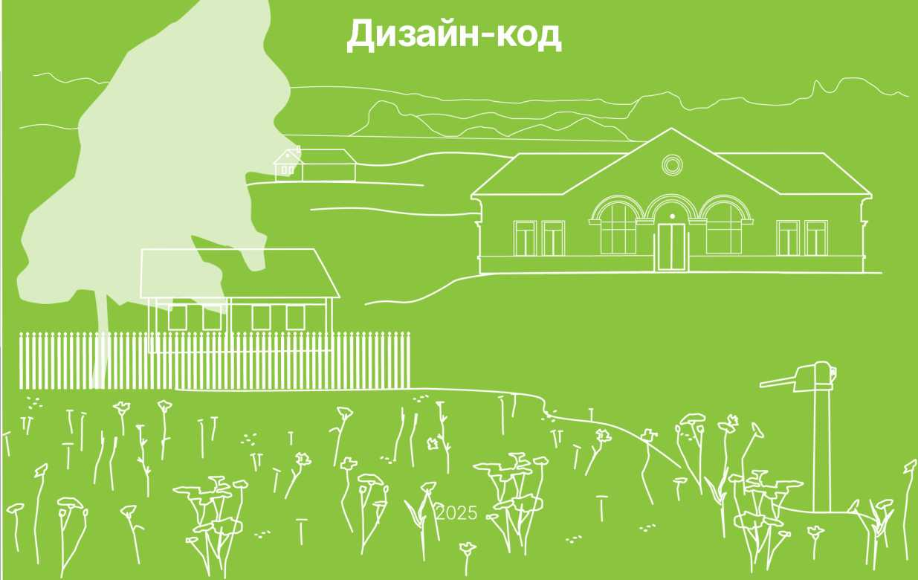




Герб муниципального образования
"Глинковский район" представляет собой пушку,
ель, колос, помещенные на трехцветном
(белый, красный, синий) геральдическом щите.
Черная пушка помещена на белом фоне
верхней части щита.
На стволе пушки - мифическая птица Гамаюн.
Зеленая ель помещена на красном фоне левой
стороны нижней части щита.
Золотой колос помещен на синем фоне правой
стороны нижней части щита.

Содержание
- Аналитика
- Ситуационный план 1
- Историческая справка 3
- Ретроспективный анализ территории 5
5. Карта-схема памятников археологии федерального значения 7
5. Карта-схема объектов памятников истории региона 9
5. Карта-схема объектов памятников истории выявленных 11
- Схема существующих объектов инфраструктуры с. Глинка 13
- Схема существующей инфраструктуры д.Болтутино 15
- Выявление типологии улиц 17
- Выявление типологии зданий и сооружений 18
- Выявление локальной идентичности села 19
- Выявление локальной идентичности села 21
- Выявление проблемных зон с.Г линка и д.Болтутино 23
- Выявление средовых проблем 25
- Дизайн -код. Городские коммуникаторы
- Определения 27
- Правила размещения и оформления рекламных конструкций 29
- Информационные конструкции 41
- Дизайн-код. Благоустройство
- Рекомендации по устройству тротуаров и парковочных мест 53
- Малые архитектурные формы 57
- Нестационарные объекты (НТО) 59
- Освещение 61
- Дизайн-код. Архитектура
- Общие рекомендации 63
- Принципы Формообразования 65
- Цветовая палитра фасадов зданий 67
- Материалы отделки 71
- Архитектурное освещение 75
1. Аналитика

1. Ситуационный план
Великие'Луки
Т верскаяобластБ³
Псковская область
фычевка
Велиж
Озёрный!)
Гагарин
Демидов
Витебск
Вязьма
уховщина
Верхнеднепровский
Рудня
Ельня
Починок
Калужская область
Десногорск
Рославль
^Могилев
Гомельская область
Ржев 'Чх Зубцов
(Z л Дорогобужу^
.Смоленск f
\€моленскаяр.бласть
Глинка®!
„ ^-—зУСафоново
Ярцево—Ж
'Брянская^область у /
Брянск
Р120
Условные обозначения
— Граница Российской Федерации
Граница субъектов Российской Федерации Глинковский муниципальный округ
— Трасса Р120
Автомобильные дороги = Железнодорожные пути
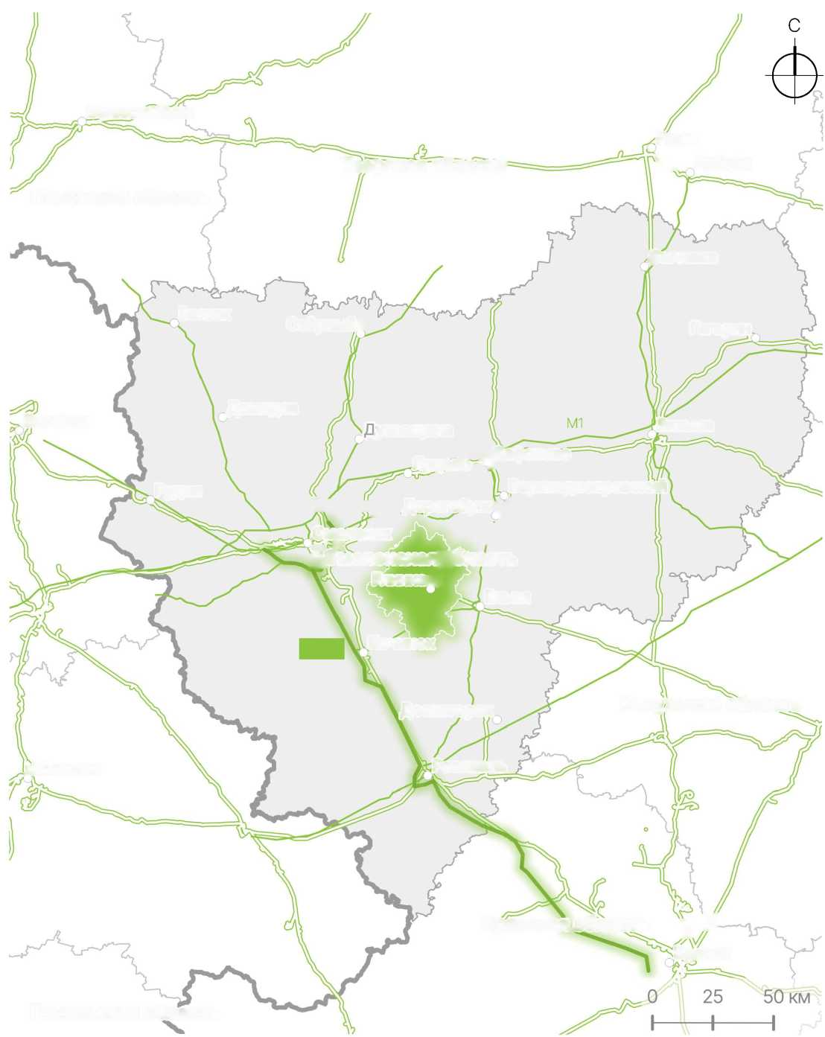

1.1.1

Село Г линка - перекресток судеб России.
Глинковский муниципальный округ расположен в центральной части Смоленской области, село Глинка является административным центром муниципального округа. Глинковский муниципальный округ граничит с Дорогобужским, Кардымовским, Починковским и Ельнинским районами.
Основными трассами являются дороги Починок—Ельня—Спас-Деменск, Глинка-Белый Холм-Немыкари, которые входят в Глинковский район из Починковского и Ельнинского районов и пересекают его в широтном направлении.

1.1.2
В муниципальный район входят 3 муниципальных образования со статусом сельских поселений: Болтутинское сельское поселение-деревня Болтутино, Глинковское сельское поселение-село Глинка, Доброминское сельское поселение-деревня Добромино. В Глинковском районе 90 населённых пунктов (все — сельские).

1.1.3
Через район проходит железная дорога Смоленск - Сухиничи (длина в пределах района 38,2 км) со станциями на территории с. Глинка и остановочными пунктами
на территории деревень Добромино, Тимошово, Бартеневе, Ивонино, разъезд Нежода. Сообщение между селом Глинка и Смоленском неразвито.
Железнодорожное сообщение представлено двумя рейсами, утром и вечером. Время в пути составляет 1 час 27-30 минут. Автотранспортное сообщение существует в виде рейсовых автобусов, которые совершают 1 рейс 3 раза в неделю. Продолжительность пути рейсового автобуса 2 часа.
Прямого сообщения села Глинка с другими крупными городами Центрального Федерального округа нет.

1.1.4
Расположен в западной части Ельнинской и восточной части Починковской возвышенностей, ограниченных с северо-запада Верхне-Днепровской низменностью. По территории района протекает несколько рек: Днепр — на протяжении 30 км, притоки Днепра: р. Устром — 52 км,
Волость — 40 км, Боровка —17 км, приток Сежа — Хмара.
Почвы в районе дерново-подзолистые. Леса занимают 48,2% территории.

1.1.5
Преобладает умеренно-континентальный климат.
Зимы затяжные и умеренно холодные. Лето дождливое и прохладное.
Средняя температура Июля составляет +17,9 градусов. Средняя температура Февраля составляет -6,5 градусов.
Смоленск
с. Глинка

(Р12О) 101 км 1 час 25 мин


- Аналитика

2.1 Историческая справка

Станции Глинка 1908 г.
Ж/д мост через р.Устром, 1880-1900 гг.
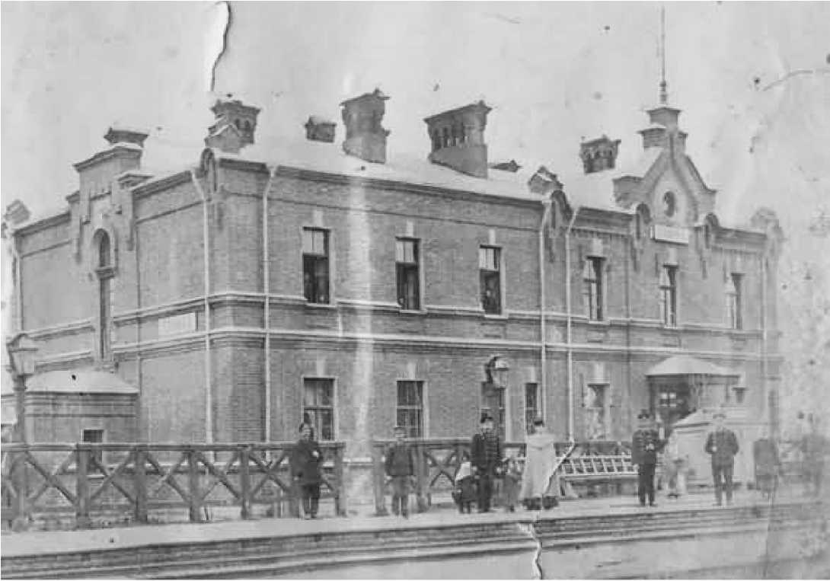
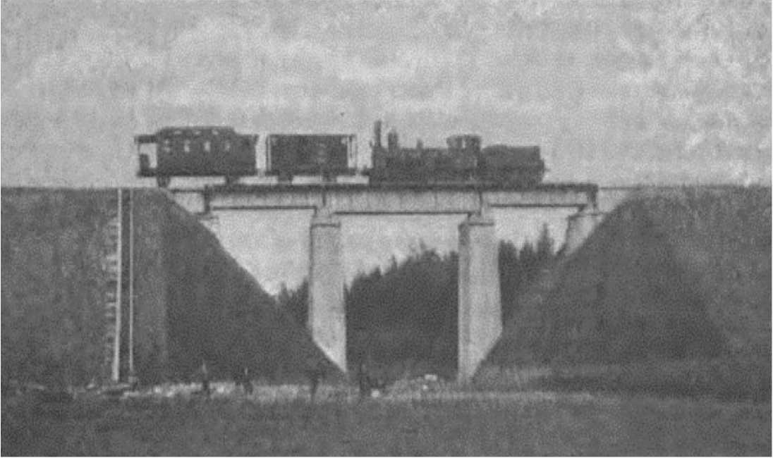

VIII-IX век: Основание
Территория Глинковского муниципального образования попеременно принадлежала Смоленскому княжеству, Великому княжеству Литовскому, Великому княжеству Московскому и Польше.
- 1708 год-В ходе административной реформы, проведённой Петром I, территория вошла в состав Смоленской губернии.
- с 1713 по 1726 год-территория в составе Рижской губернии.
- 1775 по 1796 год-в составе Смоленского наместничества.
- 1796-территория раздлена между Смоленским и Ельнинским уездами
- 1898-Село возникло у ж. д. станции Севкино (Рязано - Уральской ж. д.)

XX век: Война
- Ноябрь 1917 год-в Г линке установлена Советская власть.
- 1 июня 1907 года-станция переименована в с. Глинка в честь великого русского композитора М.И. Глинки.
- октябрь 1928 год- Ельнинский уезд упразднён и разделён между Смоленским, Рославльским и Вяземским уездами.
- 29 апреля 1929 год- Создана райпарткомиссия, на первом заседании которой обсуждался перевод организации на районную работу, прорабатывались вопросы сельского хозяйства. В этот период в образующемся районе имелись две коммуны, восемь сельхозартелей, один совхоз.
- 12 июля 1929-губернии и уезды были упразднены, образован Глинковский район
с административным центром в селе Глинковка (Район входил в состав Смоленского округаЗападной области).
- 1 августа 1930-округа упразднены, районы перешли в прямое подчинение области.
- 27 сентября 1937-Западная область упразднена и разделена между Орловской
и Смоленской областями. Глинковский район передан в состав Смоленской области.
- 1941 по 1943 год- Вторая мировая война. Район оккупирован немецкими войсками.
- 17 сентября 1943 года-освобождение села войсками 10-й гвардейской армии совместно с правым крылом войск 68-й армии.
- 21 августа 1961 год- Глинковский район присоединён к Ельнинскому району.
- 20 октября 1980-Глинковский район восстановлен.

XXI век: Село Глинка-центр муниципального округа
• 10 июня 2024 год- Глинковское муниципальное образование получило статус муниципального округа.

2.2 Ретроспективный анализ территории
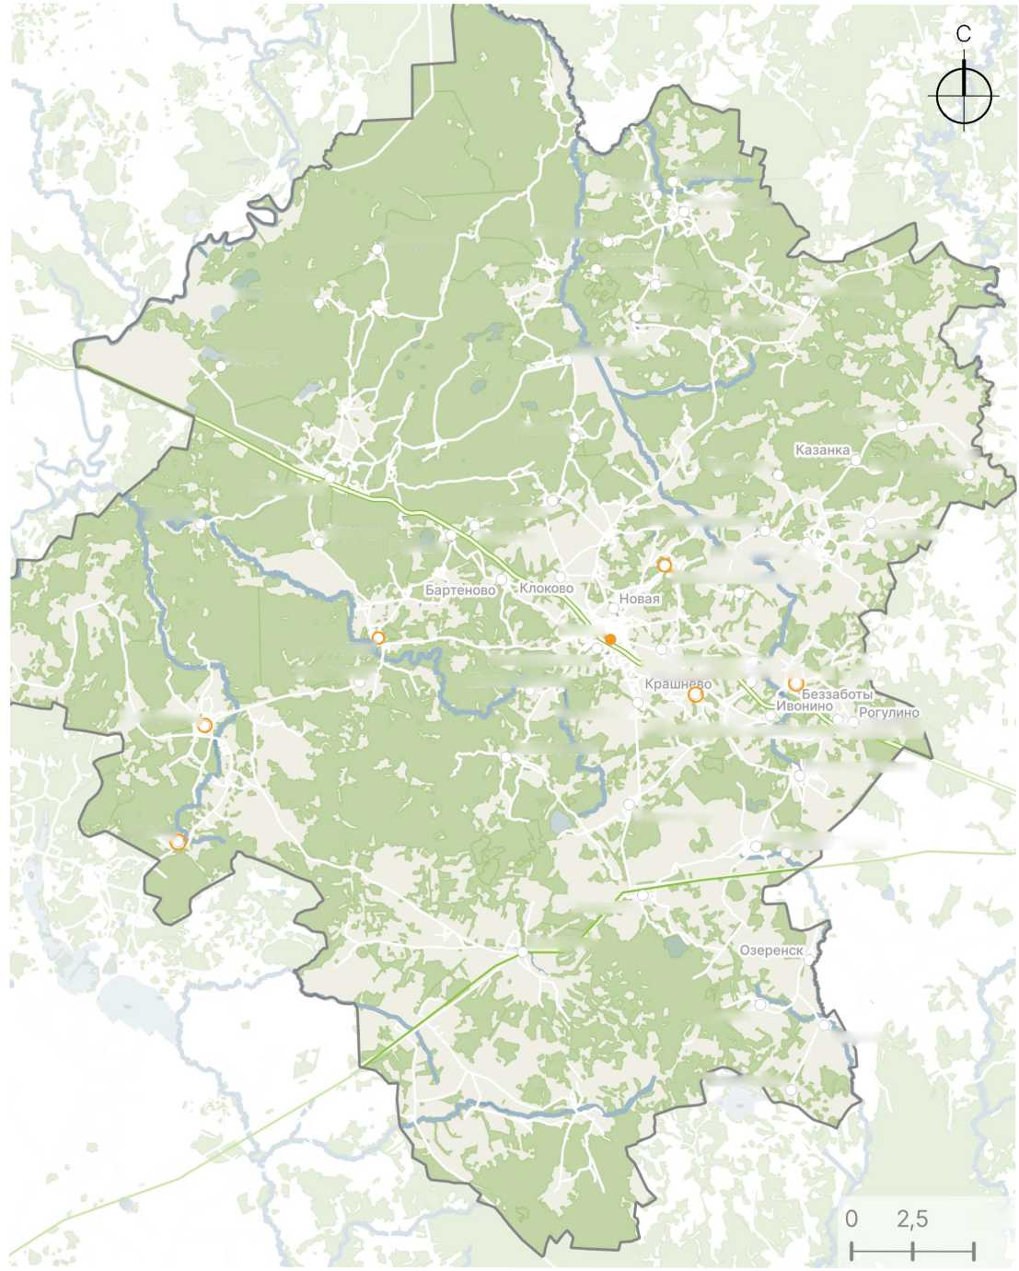
Ивонино
Новая
Ромоданово
.Тимошино
колодези
Басюки
Путятино,
Басманово
Белая Грива
Нанцово
Рубежйки
Клемятин’о
Ердицы
Монино
Колзаки
ДоброминсГ
Шилово,
Старое Брыкино
ЛейкиноЧ
Глинка
Белый холм,
Княжье село
Большое Тишово
Старая Буда
Ляхово,
Бердники
Болтутин'о
.Сивцево
Кукуево
'Соловен'ь'ка
5 км
Дубосище’
КонщинояГ
Петропавловка
Иваники^ч^ Q-
^{Бе}Р^{ё},Ж Тишово
Новобрыкинсуб
НовогЯковлевичи У"
Левыкино
Марьино . I алее-жа
Горбово
- Соепанское *Г \
';-5а==='Ляды яП i ’ ■УлУ’Х
Новая Буда ^{,е}
jMkwFjl Большая Нежода-^^эйДВ^И
>
Горавицы Николаевское
Условные обозначения
— Трасса Р120
Автомобильные дороги = Железнодорожные пути
Граница Глинковского муниципального образования
О Деревни и Села, упомянутые в анализе
Муниципальный округ Г линка развивался от станции до округа претерпев рождение культурных деятелей, бурный рост сельского хозяйства и колоссальный упадок.

11-1 тыс.дон.э.
На территории округа располагаются разнообразные археологические памятники:
16 городищ, 43 селища и более 200 курганов, свидетельствующих о древней и непрерывной истории заселения этих земель.

XVIII-XIX вв.
Деревня Белый Холм, здесь сохранилось большое число памятников археологии, а сама деревня известна с середины XVIII века, когда отставной генерал Каховский получил ее от Екатерины II вместе с другими деревнями «за верную службу». В 1719 году на средства И.М. Каховского была построена деревянная церковь во имя Успения Божьей Матери в селе Дубосище. В 1777 году в деревне Беззаботы родился видный театральный деятель, крупнейший комедиограф начала XIX века А.А. Шаховской. Его имя увековечил Пушкин в «Евгении Онегине»: «Там вывел колкий Шаховской Своих комедий шумный рой».
В начале девятнадцатого века имения Пассеков Крашнево и Яковлевичи были местом привлекательным для самых светлых умов того времени. В имениях жил участник декабристского движения, один из семейства, известного в русской истории Пассеков, Петр Петрович Пассек. В. В. Пассек-русский писатель, историк и этнограф гостил у своего дяди Ф. Б. Пассека в деревне Беззаботы.
XVIII век деревня Ляхове принадлежала генералу Каховскому. 9 ноября 1812 года при Ляхове партизанские отряды Д. В. Давыдова, А. Н. Сеславина, А. С. Фигнера и летучий отряд В. В. Орлова-Денисова провели самую крупную за весь 1812 год партизанскую операцию. В деревне Беззаботы, в августе-сентябре 1840 года, композитор Глинка М.И., прибывший в гостях у своей младшей сестры Натальи Ивановны, закончил написание вступления к опере «Руслан и Людмила».
- век: Революция-развитие-война.
1917 год в Глинке была установлена Советская власть. К 1930-м годам в посёлке построили льнозавод, сырзавод, промкомбинат, баню и создали МТС. На 1939 год в районе было 285 населённых пунктов с населением 36 888 человек, работали 126 колхозов и 2 совхоза. Сельское хозяйство было развито. Действовали промышленные предприятия, 48 школ, больницы и культурные учреждения. Здесь, в деревне Ляхове а затем в Белом Холме, учился известный поэт-Александр Трифонович Твардовский. Позже А.Т. Твардовский работал секретарем Ляховского сельского Совета. Некоторое время он также жил в деревне Старо-Ханино, где был пионервожатым в местной школе. Развитие прервала Великая Отечественная война. За время войны району был нанесён огромный ущерб: уничтожены больницы, школы и инфраструктура, погибло 2357 мирных жителей. Население к октябрю 1943 года сократилось более чем вдвое. Тысячи глинковцев сражались на фронтах.
Двое стали Героями Советского Союза: И.К. Базылев и А.Л. Бодаков, шестеро-генералами. В трудных послевоенных условиях жители восстанавливали хозяйство практически вручную.
- век.
На 2025 год, численность населения Глинковского муниципального округа-3337 человек. Основой экономики округа остается сельское хозяйство. Здесь развито земледелие и животноводство. Округ остается важной частью Смоленской области, с огромным потенциалом для будущего развития.

5. Карта-схема памятников археологии федерального значения
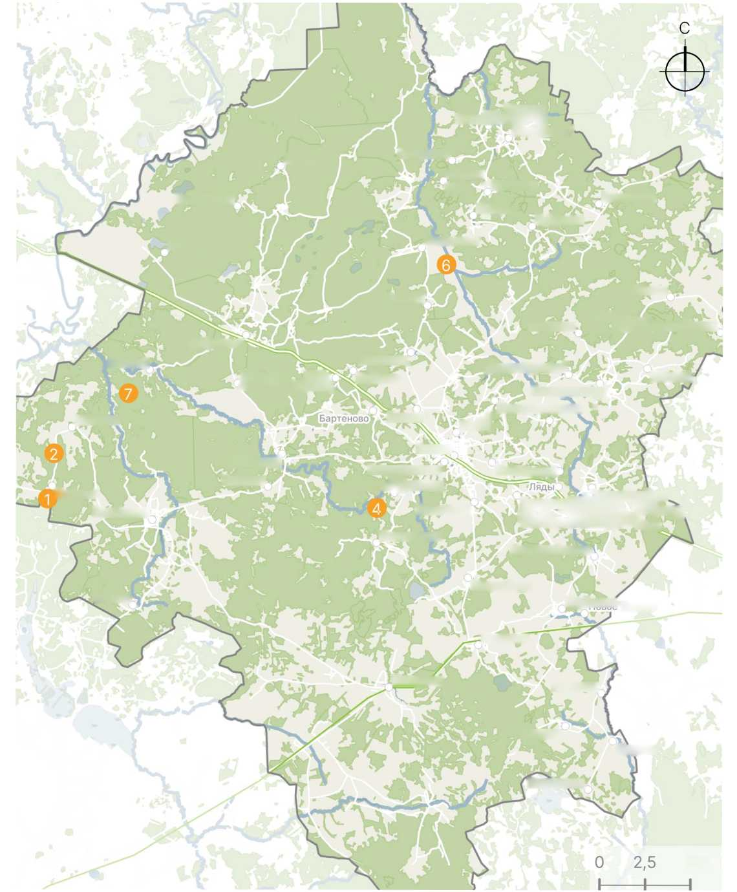
Ромоданово'
^Тимошино¹
Колодези
Басманово
Белая.Грива
Чанцово
Рубежики
Клемятино'
Ердицы
Монино
Колзаки
Горавицы
Добромино
Левыкино.
Шиловой
.СтароеБрыкино'
Лейкино.
Галёевка
Мончино
Глинка
Дубосище^
Конщино
Белкино
Новая Буда
Белый холм
Княжье село
Большое Тишово
Старая Буда
Ляхово
Бердники
Болтутино
Озеренск
Сивцево
Кукуево
Соловенька
5 км
Берёз кино тишово
Петропавловка
Иваники*^В(Ь-жГ;
Cobi Панское
Новобрыкино^
НовотЯковлевичи •
Марьино „ЯШ?
Z--’■ИЯг- ГорбОВО,
; ' Беззаботы'*»^ Крашнево*г?5»5^ . WST 'Р *» -CHbohmhoqJ,Рогулину Чш Большая'Нежода^г^;;^
Басюки
ЕХ ' Путятино
Ивонино,
Новая^ЬЛв^¹^
Клоково . Л
Новая
Казанка
ИС^УНиколаёвское
Условные обозначения
— Трасса Р120
Автомобильные дороги
Железнодорожные пути
1.5.1
На территории муниципального образования находятся памятники археологии Федерального значения:
- Курган (Белкино, севернее деревни, по дороге в д. Маннино)
- Городище (Белкино, 1 км юго-восточнее деревни, на левом берегу р. Лемна)
- Городище «Демидовка» (Демидовка, 1 км восточнее деревни, у устья р. Черниговка)
- Городище «Иваники»(Иваники, 1 км юго-западнее деревни)
- Городище (Клемятино, 1 км севернее деревни, на левом берегу р. Устром)
- Городище «Павлово» Редактировать(Павлово, 1 км южнее деревни)
- Городище (Шилове, 2 км юго-западнее)

Памятники истории регионального значения:
- Братская могила 775 советских воинов, погибших в боях с фашистскими захватчиками (Болтутино)
- Родина Героя Советского Союза И. К. Базылева, погибшего в мае 1943 г. установлен обелиск(Болтутино)
- Родина писателя А.А. Шаховского, родоначальника русского водевиля Редактировать (Беззаботы)
- Памятное место, где в XIX в. встречались декабристы-уроженцы Смоленского края (Белый Холм)
- Братская могила партизан В. Терехова, В. И. Сенчиленкова, Д. С. Фоменкова, погибших в борьбе с фашизмом Редактировать (Березня)
- Памятное место, где в ноябре 1941 г. капитаном Т.Н. Засыпка был организован партизанский отряд Редактировать (Березня)
- Памятное место, где в 70-х годах XIX века происходило продолжительное крестьянское движение (Большая Нежода)
- Памятное место, где в 1943 г. происходило танковое сражение советских войск
с гитлеровцами, командиру экипажа танка Ю.С. Белоногову посмертно было присвоено звание Героя Советского Союза (Большая Нежода)
- Памятное место совместных действий в 1942 г. партизан полка им. С. Лазо и войск генерала П.А. Белова против гитлеровцев (Быки)
- Братская могила 175 воинов Советской Армии, погибших в 1941 -1943 гг. в боях
с немецко-фашистскими захватчиками Редактировать (Василькове)
- Братская могила 2827 советских воинов, погибших в боях с фашистскими захватчиками (Глинка)
- Место, где секретарем подпольного райкома партии П. С. Куковенковым был организован
3-й партизанский полк 1-й Смоленской партизанской дивизии (Глинка)
- Места, где был разгромлен контрреволюционный мятеж польского корпуса Довбор-Мусницкого (Добромино)
- Место, где размещались штаб и госпиталь 3-го полка 1-й Смоленской партизанской дивизии Редактировать (Добромино)
- Памятное место, где в 1942 г. был организован партизанский отряд «За Родину» (Еленев Холм)
- Две братские могилы советских воинов, погибших в борьбе с немецко-фашистскими захватчиками в 1943 году (Клемятино)
- Братская могила 5 советских воинов, погибших в боях с фашистами (Клемятино)

5. Карта-схема объектов памятников истории региона
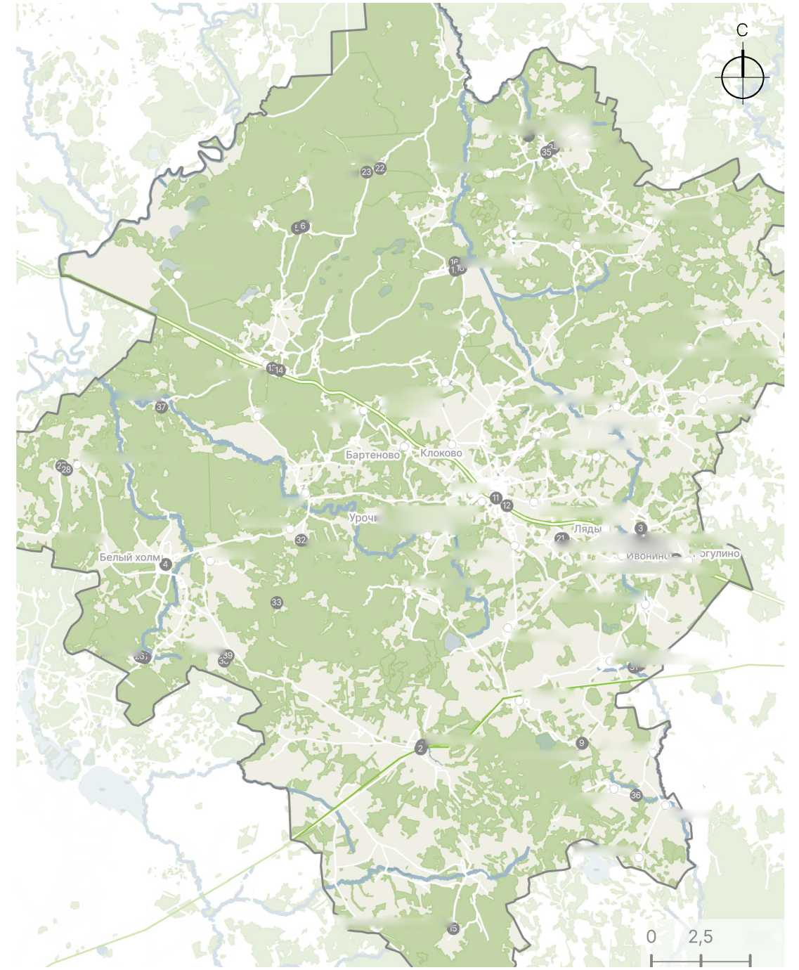
Ромоданово
Тимошино
БасмановоТ
Белая.Грива
Берёзня
Чанцово
Рубежики
Клемятино
Ердицы
Монино
Колзаки
Горавицы
Добромино
Шилове,
Старое,Брыкино
Лейкино,
Урочище Мончино
Глинка
Дубрсище’
Конщино
Ьелкино
Орлове
Козлове
Новая Буда
Княжье село
Большое Тишово'
Старая Буда
Язвино
Ляхово
Бердники
Болтутино
^Сивцево
Кукуево
Соловенька
Урочище Еленев Холм
5 км
>^{Б}®Р1³Ж Тишово
г» ' Петропавловка |ще васильковое Иваники’¹—*•<¥*?
Урочище Кучемово
Колодези
Левыкино
Ьив*⁴
Галеевка
Новобрыкинр^
НовоуЯковлевичи
Марьино .О.
Горбово
Басюки р.
Путятино
Казанка ТжуТ
ИВ^КТ-ЯНиколаевское
Озеренск
Урочище'Быки
Ивонино,
1Новая^КЛ1^^4
Сов^панское Jf
^>Х*7?»- Беззаботы^^ тКрашневоЬгЗг^з-л „
Большая”Нежода,®⁼зг_{=>}^
Условные обозначения
— Трасса Р120
Автомобильные дороги
Железнодорожные пути
- Место, где проходили бои 19-й стрелковой дивизии и 42-го дивизиона «М-13» за высоту
240,3 (Клемятино)
- Памятное место, где в бывшем имении декабриста Т.П. Пассека бывали П.Г. Кахоновский, И.Д. Якушкин, В.К. Кюхельбекер и другие декабристы (Крашнево)
- Памятное место, где 26 июня 1905 г. состоялось антипомещичье собрание крестьян (Крашнево)
- Родина поэта и мемуариста В. Пассека (Крашнево)
- Братская могила советских воинов, погибших в боях с фашистскими захватчиками Редактировать (Кучерове)
- Могила партизанок-разведчиц Евдокии Плехоткиной и Анны Егоровой, казненных фашистами Редактировать (Кучерово)
- Братская могила мирных жителей, сожженных фашистами (Ляхово)
- Здание, где учился в школе поэт Твардовский А. Т. (Ляхово)
- Место, где партизанские отряды Д. В. Давыдова, А. С. Фигнера, А. Н. Сеславина
и В. В. Орлова-Денисова разгромили крупный гарнизон французов. Установлен памятный знак (Ляхово)
- Могила Ф. М. Москалевой и ее четырех детей, расстрелянных фашистами
(Урочище Мончино, 1,5 км юго-западнее деревни, на окраине поля)
- Братская могила. Место, где фашисты расстреляли мирных жителей и сожгли деревню, установлен памятный знак (Мончино)
- Братская могила советских граждан, замученных и казненных гитлеровцами
(на восточной окраине д. Новая Новая)
- Братская могила советских воинов и партизан, погибших в борьбе с фашистскими захватчиками (Новое Тишово)
- Братская могила советских граждан В. Д. Азаренкова, Т. В. Андрианова, П. Ф. Ивяничкина, замученных гитлеровцами за связь с партизанами
(100 м западнее дер. Новое Тишово)
- Памятное место, где 30 мая 1942 года происходили ожесточенные бои партизан
с немецко-фашистскими захватчиками (Орлове)
- Братская могила 13 партизан во главе со старшим политруком А. Жудовым, погибшим
в первом бою с фашистами Редактировать
(урочище. Павлово, около 3 км юго-восточнее дер. Козлове)
- Братская могила 827 советских воинов и партизан, погибших в боях с фашистскими захватчиками (Ромоданово)
- Мельница водоналивная, деревянная XIX в. (Ромоданово)
- Братская могила 155 советских воинов и партизан, погибших в боях с фашистами (Сивцево)
- Место казни фашистами 112 жителей деревни. Установлен памятный знак (Шилове)
- Братская могила военнопленных, погибших от рук фашистов (Язвино)
- Памятное место, где в 1942 г. действовала подпольная организация капитана
И.Я. Ильичева (Язвино)

5. Карта-схема объектов памятников истории выявленных
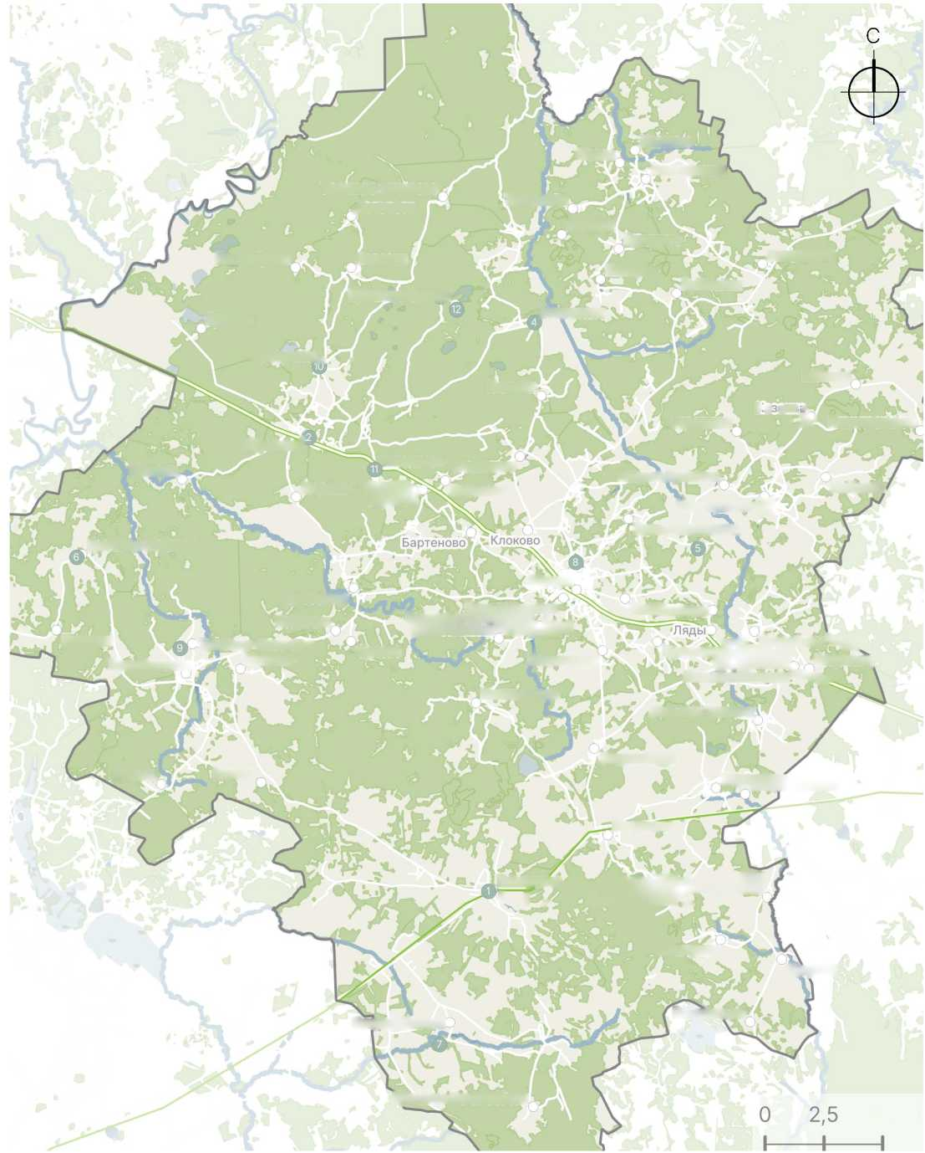
Ивонино
Новая
Ромоданово
Тимошино
Басюки
Путятино
Басма'ново
Белая Грива
Березня
Чанцово
Рубежики
Урочище Чувахи
Клемятино
Ердицы
Суборовка..
Монино
Колзаки
Горавицы
Добромино’
Шилово.
СтароеДрыкино
Лейкино.
Галеевка
Урочище Мончино.
Глинка
Дубосище
Сов1Панское
Конщино
Белкино
Орлове
Новая Буда
КняжьеТсело
Большое Тишовд
Старая Буда
Язвино
Ляхово
Бердники
.Сивцево
Кукуево
Соловенька
Старое-Ханино
Урочище Еленев Холм
5 км
^{Бе}Р^{е}.³Ж Тишово
Урочище Кучерово .Колодези
Ь1мошово _{Л}евыкино
Новобрыкино^
Ново₇Яковлевичи
Марьино АТАЖ? ;
Горбово
у лБеззаботы'*»^ Крашнево=г?5Й!^ .
«Г Ивонино. Рогулино, Большая'Нежода^{й}===г;:^
Болтутино »|£ЗСозереЯ
! S , Урочище Быки ...
Петропавловка Урочище васильково • ^МИваники,*9<^иЙ>!
f J JHH '
‘А’ Николаевское
Урочище Спасское
Белый холме ^{к}°зпозс
Условные обозначения
— Трасса Р120
Автомобильные дороги
Железнодорожные пути

Памятники истории выявленные:
- Могила партизанки Качановой Зинаиды Васильевны, павшей от рук фашистов (Болтутино)
- Памятное место, где 3-я гвардейская дивизия и партизаны соединения «Дедушка» вели тяжелые бои с фашистами (Добромино)
- Братская могила советских воинов, погибших в боях с фашистами (Ивонино)
- Братская могила 170 советских воинов, павших в боях с фашистскими захватчиками (Клемятино)
- Могила 30 мирных граждан, расстрелянных фашистами Редактировать (Марьино)
- Братская могила 8 советских граждан, замученных гитлеровцами
(урочище Мончино)
- Могила Ольги Свиридовны Карпицкой, расстрелянной фашистами за связь с партизанами (Ново-Ханино)
- Дом, в котором находился штаб партизанского соединения «Дедушка» (Новая)
- Могила партизана Романа Семеновича Родченкова, расстрелянного гитлеровцами Спасское)
- Братская могила 80 советских воинов, павших в боях с фашистами (Суборовка)
- Могила неизвестного летчика, павшего в бою с фашистами (Тимошово)
- Братская могила советских воинов, погибших в боях с фашистскими захватчиками (Чувахи)
- Аналитика
- Схема существующих объектов инфраструктуры с. Г линка
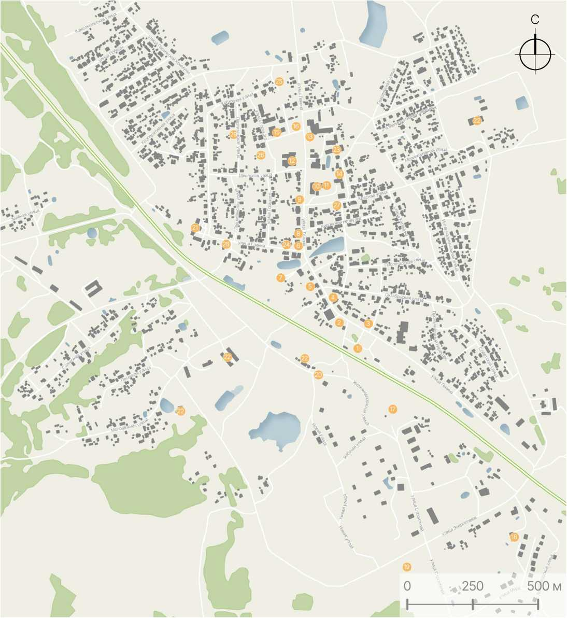
- ж/д ст. Глинка
- ост. Глинка
- Управление судебного департамента
- Продуктовый рынок
- Вещевой рынок
- Отделение почтовой связи № 216320
- Церковь Николая Чудотворца
- МФЦ Мои документы
- Сбербанк
- Администрация Глинковского МО
- ЗАГС
- Глинковский культурно-досуговый центр имени А.А. Шаховского
- Глинковская центральная районная больница
- Участковый пункт полиции
- Глинковская средняя общеобразовательная школа
- Центр бухгалтерского обслуживания
и материально-технической поддержки
- Роснефть
- Смоленскэнерго, филиал ОАО "МРСК Центра", Глинковский РЭС
- Ветеринарная клиника
- Остановка общественного транспорта
- Детский сад "Солнышко"
- Пилорама
- Баня
- Районный электрические сети
- Школа
- Судебный участок № 30
Т1. Глинковский районный краеведческий музей
- Глинковское лесничество
- Мировой суд

1.7.1
Развитие сухопутного транспорта привело к появлению линейной застройки вдоль почтовых трактов. Дома формировали сплошную двустороннюю улицу, которая со временем обрастала боковыми ответвлениями.
В 1722 году Пётр I издал указ, регламентировавший планировку крестьянских дворов и поселений. Документ предписывал расширение улиц, создание противопожарных разрывов и вводил строительные нормы. По принципам регулярной застройки возводились населённые пункты после пожаров, а также заводские посёлки и слободы.
В 1830 году принято «Положение для устроения селений», обязывавшее строить и перестраивать сёла строго по утверждённым проектам. К документу прилагались альбомы с типовыми схемами планировки и образцами зданий, а также правила выбора территорий для деревень и размещения ключевых объектов: церквей, постоялых дворов, школ и волостных правлений. Разработкой участвовали известные зодчие: Баженов, Казаков, Росси, Жилярди.
На данный момент в селах и в административном центре округа традиционно главной улицей считается та, что играет роль основной транспортной артерии.
На ней расположены ключевые якрные объекты города.

1.7.2
В селе Глинка якорными объектами являются: Администрация Глинковского муниципального округа, Глинковская центральная районная больница,Глинковский культурно-досуговый центр имени А.А. Шаховского, Отделение почтовой связи, торговые площади. Наиболыдая концентрация инфраструктуры просматривается на улице Ленина. Улица Ленина вначале проложена параллельно ж/д путям, что свойственно главным улица селений, образованных в XIX веке.
7. Церковь Николая Чудотворца
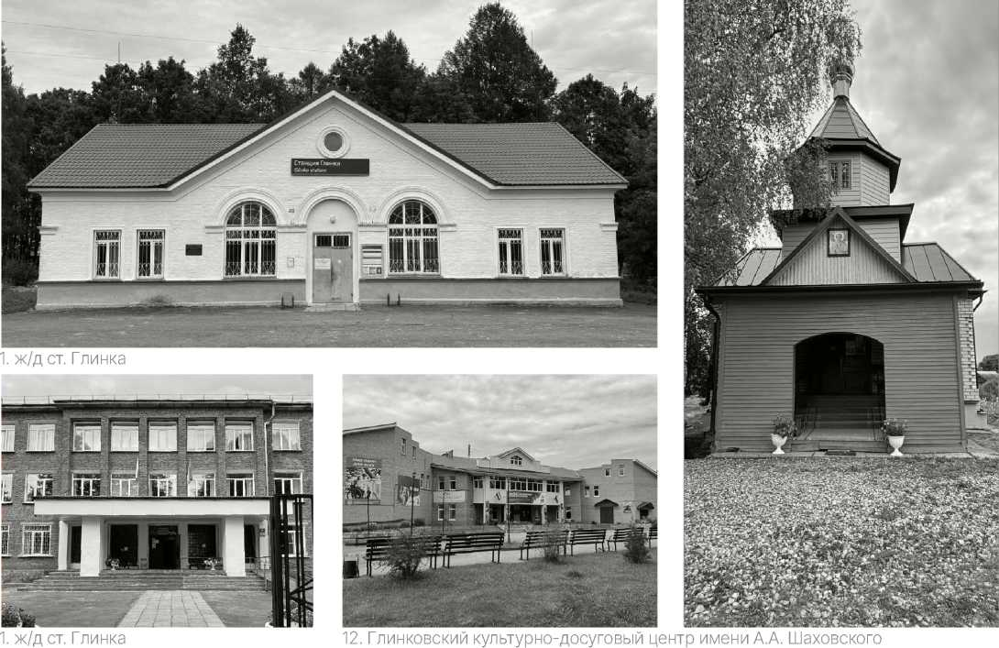
- Аналитика

7. Схема существующей инфраструктуры д.Болтутино
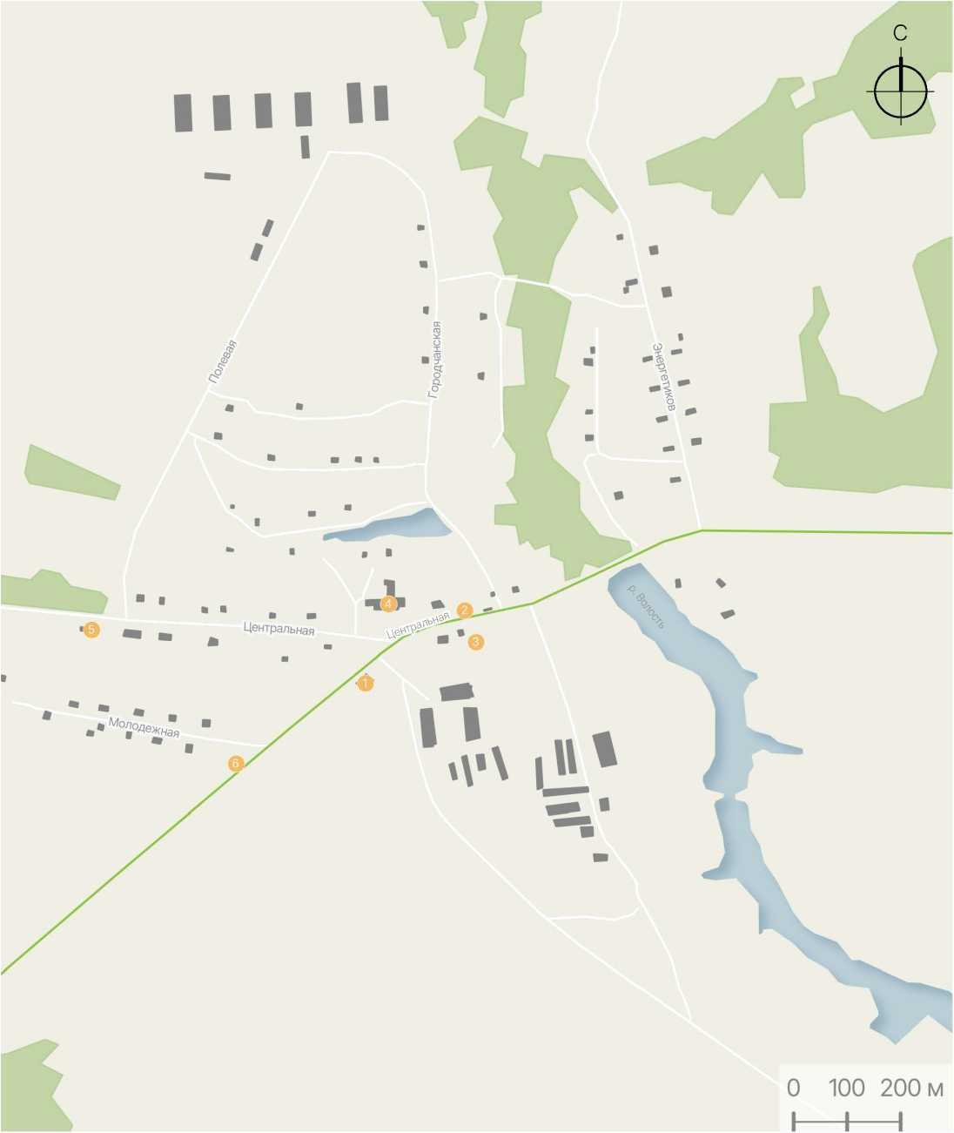

- Почта
- Фельдшерско-акушерский пункт
- Дом культуры
- Болтутинская средняя школа имени И.К. Базылева
- Детский сад Чебурашка
- Остановка общественного транспорта

1.7.3
В деревне Болтутино якорными объектами являются:
Почта, Фельдшерско-акушерский пункт, Дом культуры, Болтутинская средняя школа имени И.К. Базылева, Детский сад Чебурашка.
Наибольшая концентрация объектов инфраструктуры прослеживается на улице Центральная.

4. Болтутинская средняя школа имени И.К. Базылева
Здание бывшей администрации поселения
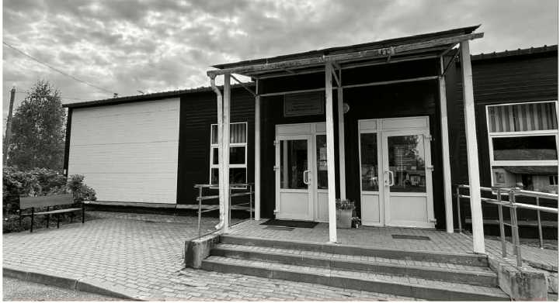
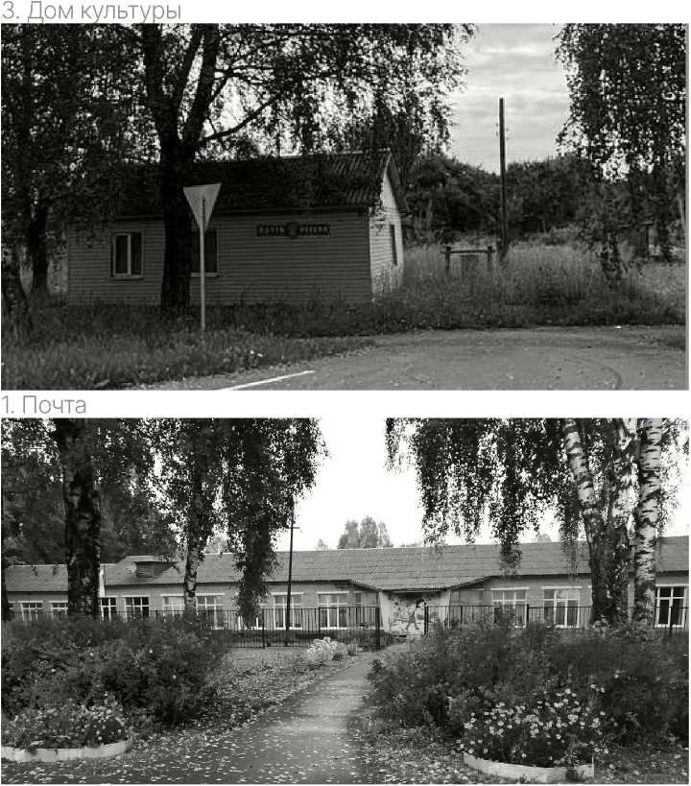
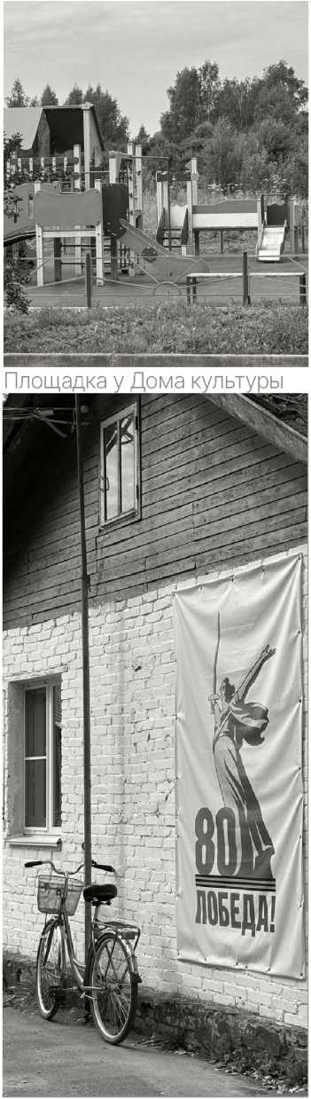

- Аналитика
- Выявление типологии улиц
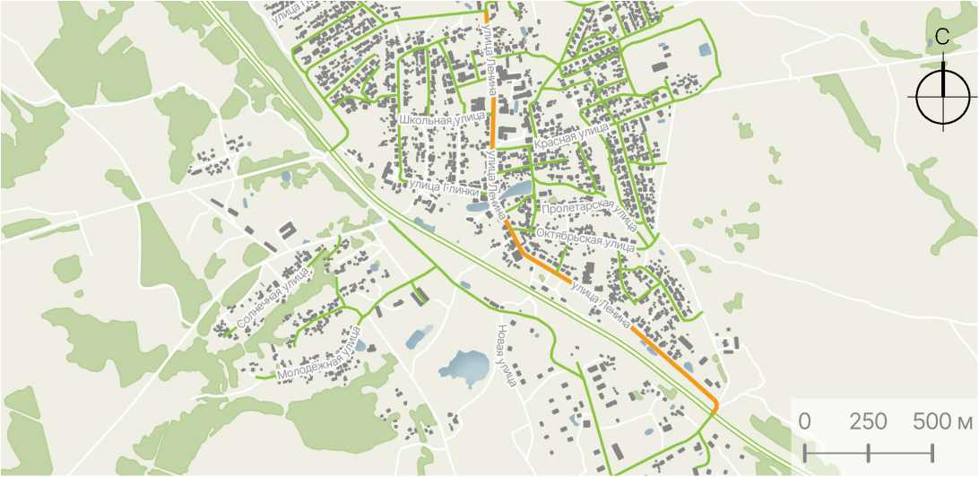

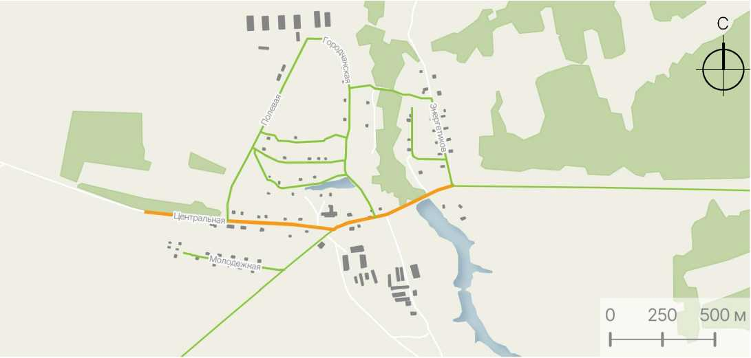
1.8.1

Тип-1
Главная улица-Общественное пространство села или деревни. Лицо поселения.
Задает визуальный характер места, определяет.
Село Глинка-улица Ленина.
Деревня Болтутино-улица Центральная.

Тип-2
Второстепенные улицы необходимые для перемещения
- Выявление типологии зданий и сооружений
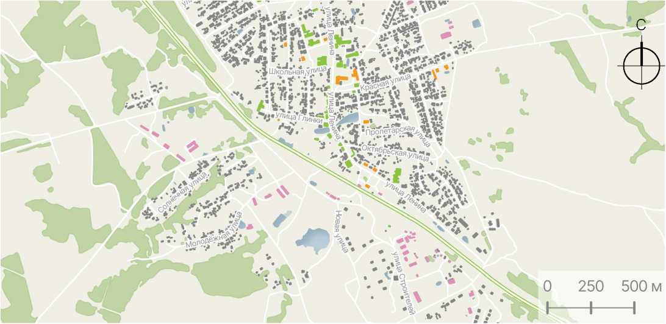

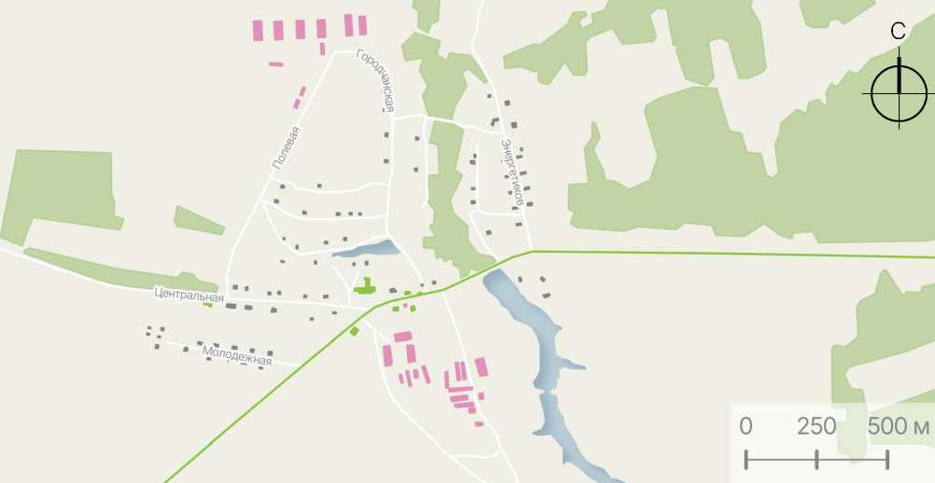

1.9.1
Тип-2: Здания и сооружения-объекты сферы услуг, торговые, деловые, офисные, спортивные, общественные здания, здания бюджетных учреждений
[ЪяГзИндивидуальныежилыедома^^^^^^^^^^^^^^^^^^^^^^^^^
|Тип-4: Технические здания и сооружения (цех, производственные объект)
- Выявление локальной идентичности села

1.10.1
В рамках предпроектного исследования был проведен открытый online опрос среднестатистических горожан, предпринимателей, административных служащих.
благодать Тишь спокойное красота Хорошие
Родней 'спокойствие
СП природа Надежда| TklXOglМ6СТ0 „I-
I вокзал свежии-о
Родина i ДР^{М} Маленькое улицы 3§П^{дП}любов? ' ^{Ь}УДОбное ДкрНивое
Облако слов-ассоциаций с селом Глинка. По результатам опроса 05.09.2025 г. Чем больше кегль слова, тем чаще оно встречалось в ответах.
Чаще всего село Глинка ассоциируется у жителей с Родиной, Природой, хорошими улицами, спокойствием и садом.
Из данной группы ассоциаций складывается образ села:
«место силы»
Современный дизайн должен быть не произвольным, а являться продолжением и отражением уникальной сущности села Глинка. Такой аутентичный образ напрямую влияет на привлекательность и потенциал места.
Пейзажи округа, добродушие людей, размеренный уклад дня, богатая история
Местом вдохновлялись Глинка, Шаховский, Твардовский.
Здесь творилась история культуры, ощущается особая атмосфера.
Культурный код важно выражать в облике села. Инвесторы (агротуризм, гостевые дома, локальные производства) с большим интересом относятся к местам с яркой идентичностью и узнаваемостью.Самоуважение жителей: Когда место красиво и уникально, когда его история и культура видна в деталях, это повышает самоидентификацию и гордость местных жителей, что является ключом к развитию.
1.10.2
Серый
_ СП
Зеленый^
ф
Салатовый
Облако слов-ассоциаций цвет села. По результатам опроса 05.09.2025 г. Чем больше кегль слова, тем чаще оно встречалось в ответах.
Село Глинка ассоциируется у горожан с зелёным цветом. На втором местесерый и голцбой цвета.
Из данной группы ассоциаций складывается цветовая палитра для брендинга города.
Зеленый и цвета, считающиеся с ним:

Лесной зеленый:
SMYK: 53%, 0%, 88%, 0%
HEX: #78ff1f
RGB: 139,197,64
Серый:
SMYK: 0%,0%,0%,29%
HEX: #Ь6Ь6Ь6
RGB: 182,182,182
Голубой:
SMYK: 43%,21%,0%,2%
HEX: #8fc4f9
RGB: 143,296,249
- Выявление локальной идентичности села
1.10.3
^{липы}тишина
сирени
Сенокос
мотоциклапе карни
Пение_птиц
лесная_свежесть Свежий Парное_молоко Пенье соловья —Полевые_цветы
Облако слов-ассоциаций запах и звук села. По результатам опроса 05.09.2025 г. Чем больше кегль слова, тем чаще оно встречалось в ответах.
Чаще всего село Глинка ассоциируется у людей с пением птиц, лесной свежестью, сенокосом, тишиной.
Перцептивный образ города:
«Природная идиллия»
Сенокос, птицы, липа, парное молоко-эти слова рисуют картину ухоженных, но естественных ландшафтов: бескрайние зеленые или золотые поля, луга, усыпанные цветами. Это не парадный, а именно душевный, рабочий и очень красивый пейзаж.
Образы необходимы для оформления локальных брендов. Для брендинга и дизайна образ «Природная идиллия»: Делать акцент на натуральности, чистоте, тишине и аутентичных запахах и звуках.
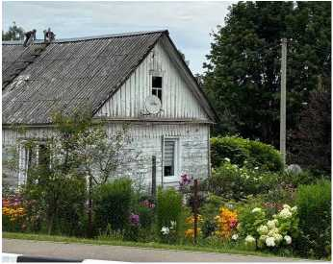
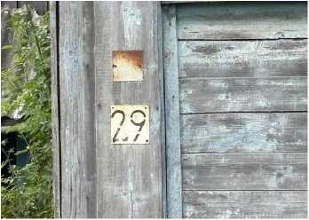
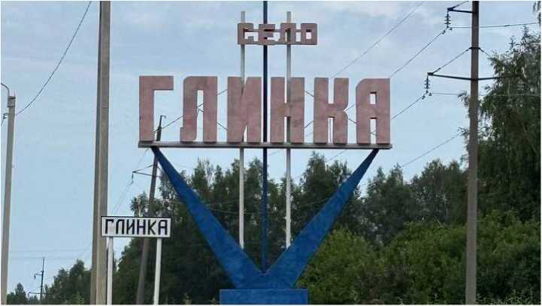

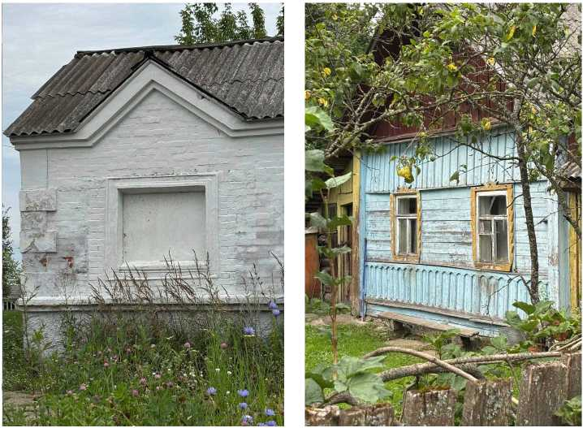
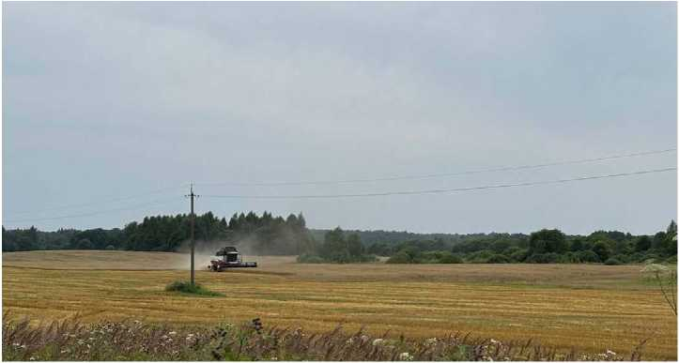
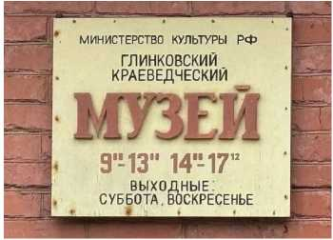
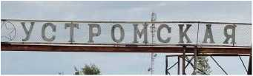
1.10.4 Образы/символы города
Герб МО Глинка
Информация собрана на основе анализа открытых данных: статей, фото
материалов, размещённых в сети интернет, и с учётом визуального анализа
- Аналитика
- Выявление проблемных зон с.Глинка и д.Болтутино

1.11.1
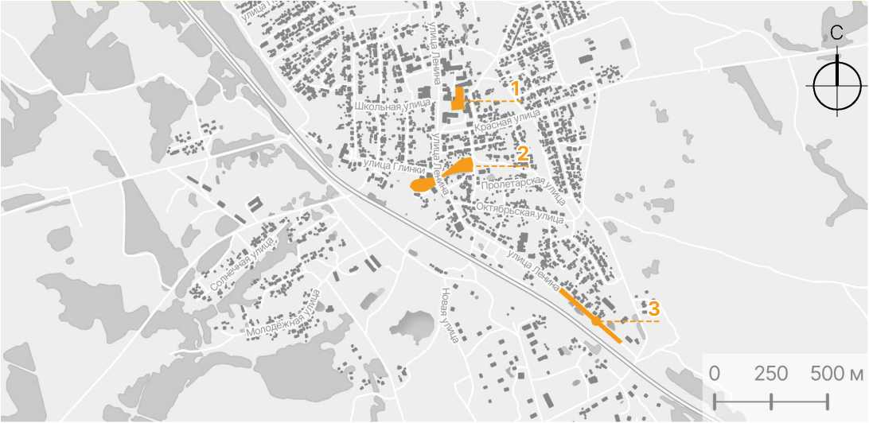
Локальные проблемные зоны городской среды с. Глинка. По результатам опроса 05.09.2025 г., анализа социальных сетей, визуального анализа территорий.

- Пруд у памятника Ленину
- Пруд на реке Упокой
- Прямой участок дороги ул. Ленина после переезда через ж/д пути
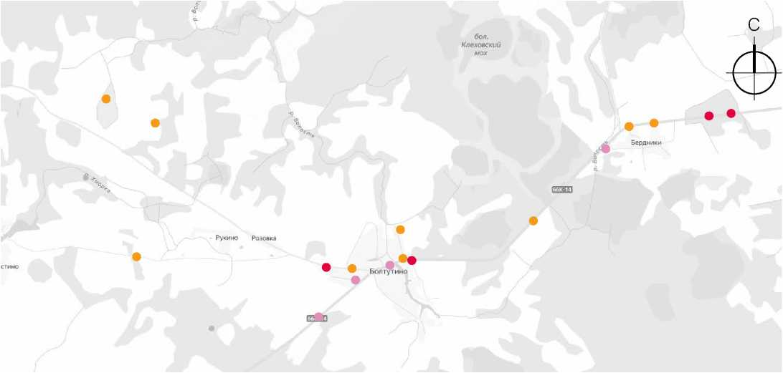
Условные обозначения
Вред здоровью легкий
Вред здоровью тяжелый
• С погибшими
Карта-схема ДТП д. Болтутино на 05.09.2025 г.

Локализация проблем село Г линка:
Большинство респондентов отмечают зоны, непосредственно связанные с главной улицей города и темой рекреации-пруды.
Село обладает драгоценными водными объектами, которые находятся в запущении. Экосистему прудов необходимо восстанавливать с привлечением местных жителей.

Локализация проблем деревня Болтутино:
Автодорога 66К-14 проходит через деревню, разделяя ее на две части.
На улице центральной, участок которой находится на автодороге-место концентрации дорожно-транспортных происшествий.
Следует сделать среду безопасной на данном участке.
Снижение скорости движения транспорта в деревне для обеспечения безопасности дорожного движения достигается за счёт комплекса мер, направленных на «успокоение трафика». Например:
- Изменение геометрии дорог. Например, смещение полос движения, создание S-образных изгибов или мини-колец на перекрёстках. Такие меры замедляют движение и делают его более предсказуемым.
- Повышенные пешеходные переходы. Переходы, приподнятые до уровня тротуара, выполняют двойную функцию: улучшают видимость пешеходов и служат естественной неровностью для автомобилей.

Отношение к округу:
50% опрошенных осознают ценность округа и глобальную проблему оттока населения, экономического упадка.
На развитие сельских территорий и уровень жизни в первую очередь влияют: доходы и безработица, инженерная и социальная инфраструктура, а также программы развития и их финансовое обеспечение. Важно отметить, что наличие рабочих мест в селах и соответствие доходов современным потребностям могут быть важнее развития инженерной инфраструктуры.
- Аналитика
- Выявление средовых проблем
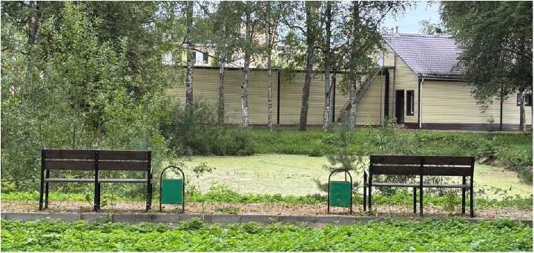
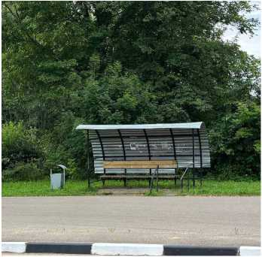
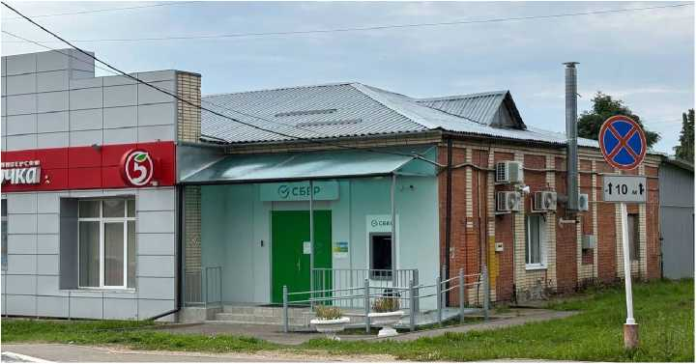
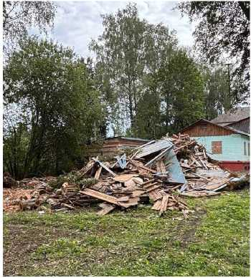
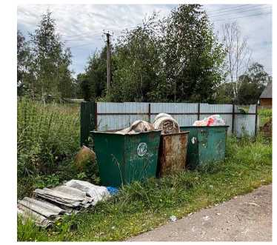
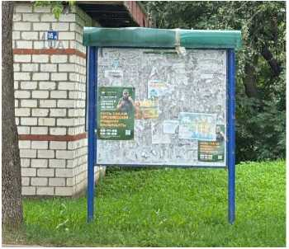
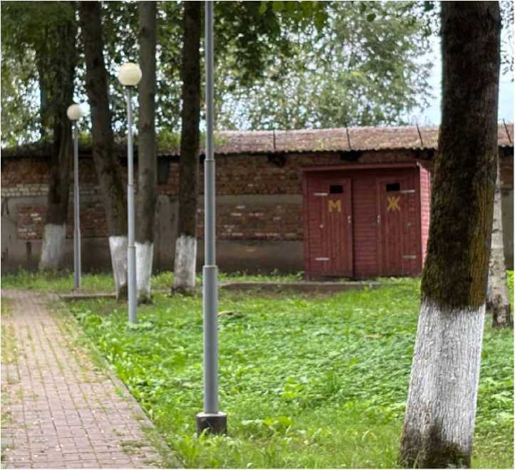
1.11.2

Выявленные ключевые проблемы
Каждый из пунктов формирует задачи, которые необходимо решить с помощью дизайн-кода.

Мусор:
Контейнеры площадок ТБО размещены не в соответствии с требованиями
СанПиН 2.1.3684-21. Применены контейнеры открытого типа, что способствует распространению мусора ветром и птицами.
Задача: регламентировать методику размещения и параметры мусорных контейнеров.

Неактуальное благоустройство:
На данный момент в округе существуют объекты благоустройства несоответствующие современным стандартам городской среды
Задача: регламентировать внешний вид, методику размещения объектов благоустройства.

Реклама:
Навязчивая. Облезлые баннеры. Дробление тектоники фасадов рекламой сетевых магазинов.
Задача: установить правила оформления и размещения информационных и рекламных конструкций.

Деградация:
Заброшенные здания и участки с индивидуальными жилыми домами.
Запущенные центральные сельские пруды.
Задача: выработать стратегию работы над городскими объектами.

Озеленение:
Отсутствие озеленения на участках с открытым грунтом. Непрофессиональный покос травы.
Непрофессиональный уход за деревьями.
Задача: установить правила посадки зеленых насаждений и ухода за ними.
- Определения

2.1.1
Виды информационных и рекламных конструкций 1. Настенная вывеска - стационарный крупный рекламный или информационный носитель, закреплённый на фасаде здания (стене, козырьке, входной группе).
Г \
Продаю
Продаю
Продаю
Продаю
пн-пт
00-00
Она служит для обозначения объекта (магазина, кафе, офиса) и привлечения внимания прохожих.
- Настенная табличка - компактный информационный
или идентификационный знак, закреплённый на стене 3
здания. Она содержит текст, графику или символы.
- Мемориальная доска - табличка, устанавливаемая
на фасадах зданий (например, музея) и свидетельствующая о том, что оно является ОКН; устанавливаемая в память об отдельных лицах и исторических событиях.


4. Панель-кронштейн - рекламная конструкция, которая крепится к фасаду здания перпендикулярно стене на специальных держателях (кронштейнах).
Она видна с дальнего расстояния и подходит для объектов, расположенных в пешеходной зоне или вдоль дорог.
- Крышная установка - это крупная рекламная конструкция, размещённая на крыше здания или его верхних этажах.
Она предназначена для максимальной видимости с дальнего расстояния.
- Информационный стенд - стационарная или мобильная конструкция, предназначенная для размещения текстовых, графических или мультимедийных материалов с целью информирования целевой аудитории.
Музей
00-00
- Штендер - переносная уличная вывеска в виде стойки или конструкции с информацией, которая размещается у входа
в заведение для привлечения внимания прохожих.
- Навигационная стела - отдельно стоящая малогабаритная конструкция с одним или несколькими информационными полями. Предназначена для размещения информации
о прилегающей территории, объектах притяжения, достопримечательностях или элементах транспортной инфраструктуры.
- Навигационный указатель - информационный элемент, который помогают людям ориентироваться в новом месте, указывает направление к нужному объекту или месту назначения.
- Рекламный щит (Билборд) - щит большого размера для размещения наружной рекламы, устанавливаемый
вдоль трасс, улиц и в других многолюдных местах.
- Аншлаги (Адресные таблички) - это информационный знак, закреплённый на здании, сооружении или территории, который указывает точный адрес объекта (номер дома, улицу, корпус и т.д.).
- Фестивальное оформление - временные объекты
и конструкции (баннеры и плакаты, вывески и указатели, воздушные шары и флажки, освещение, растения и цветы, инсталляции). Размещаются только во время мероприятий или праздников, разбираются по окончанию мероприятий или календарных праздников.

- Прочие вывески и отдельностоящие рекламные конструкции - элементы, которые не соответствуют ни одному из вышеперечисленных определений.
10
Продаю
Продаю
Продаю
Продаю
пн-пт
00-00
ч >
реклама
- Дизайн-код. Городские коммуникаторы
- Правила размещения и оформления рекламных конструкций

2.2.1

Матрица допустимых типов рекламных конструкций
Тип улицы | 1 |  |  |  | 2
Тип здания | 12 3 4 |  |  |  | 1 | 2 3 4
Настенная вывеска | - | + | - | + | + | + | + | + ;
Настенная табличка | + | + | + | + | + | + | + | +
Панель-кронштейн | - | + | - | - | + | + | - | -
Крышная установка | - | - | - | + | - | + | - | +
Штендер | - | - | + | - | - | + | + | -
Рекламный щит (Билборд) | -
Прочие вывески  и отдельностоящие рекламные конструкции | -
- запрещено + - разрешено

Типы улиц:

Тип-1
Главная улица-Общественное пространство села или деревни. Лицо поселения.
Задает визуальный характер места.
Село Глинка-улица Ленина.
Деревня Болтутино-улица Центральная.
Тип-2
Второстепенные улицы необходимые для перемещения.

Типы зданий:
Тип-1: Административные здания, вокзалы Тип-2: Здания и сооружения-объекты сферы услуг, торговые, деловые, офисные, спортивные, общественные здания, здания бюджетных учреждений.
Тип-3: Индивидуальные жилые дома.
Тип-4: Технические здания и сооружения (цех, производственные объект).
2.2.2
Схема-алгоритм работы с информационными и рекламными конструкциями на фасаде зданий и сооружений.

Определить тип улицы
См. стр. 17
Определить тип
здания/сооружения
См. стр. 18
Определить вид
*■ информационной/рекламной
конструкции См. стр. 27-28
Изучить правила
оформления
и размещения




- Правила размещения и оформления рекламных конструкций
2.2.2
Правила размещения и оформления настенной вывески
2.2.2.1
Настенная вывеска не должна иметь подложки.

2.2.2.2
Высота настенной вывески должна быть < 0,4 м. Длинна < 70% длинны фасада, соответствующего занимаемым помещениям, но не более 10 м.
Толщина вывески должна быть < 0,12 м.

2.2.2.3
Цвет вывесок на одном здании должен быть единым, сочетаться с фасадом, может быть ахроматическим или в цветовой гамме фасада.
Все элементы вывески выполняются в одном цвете.
- Д
Шрифт настенной вывески должен быть без засечек, без декоративных элементов.
Кернинг >20% от высоты букв.
- Б
Вывеска может содержать следующую информацию:
название организации, тип услуги, товара, род деятельности, товарный знак или логотип.

2.2.2.6
Должна быть соблюдена единая горизонтальная ось вывесок на фасаде здания.

2.2.2.7
Должна быть соблюдена вертикальная симметрия вывесок относительно деталей фасада здания.

2.2.2.8
Габариты всех вывесок на фасаде здания должны быть едины.

2.2.2.Э
Габариты вывесок не должны перекрывать элементы здания: декор, оконные и дверные проемы, балконы, карнизы, фриз, фронтоны, сандрик, подоконник, руст, наличник. Запрещено размещать настенные вывески на кровле, балконах, лоджиях, ограждениях, перилах и поручнях.

2.2.2.10
Вывески должны размещаться с учетом полей - 0,1 м относительно элементов здания.

2.2.2.11
Вывески на козырьке здания должны размещаться в габаритах козырька с учетом полей - 0,1 м относительно габаритов козырька.

2.2.2.12
Запрещено размещать вывески более чем в один уровень.

2.2.2.14
Организация в праве установить не более одной рекламной вывески в рамках одного фасада.

2.2.2.15
Настенные вывески, соответствующие дизайн-коду не требуют согласования.

2.2.2.16
Настенные вывески, не соответствующие дизайн коду, следует демонтировать.
Устаревшие, поврежденные, выгоревшие, настенные вывески следует заменить, учитывая дизайн-код. Исключение — рекламные и информационные конструкции, ставшие символами города и сохраняющие локальную идентичность, некоторые из них указаны на стр. 22. Необходимо очищать настенные вывески от пыли, грязи и тегов по мере их загрязнения.
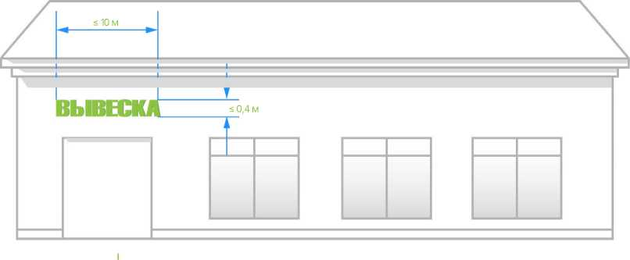

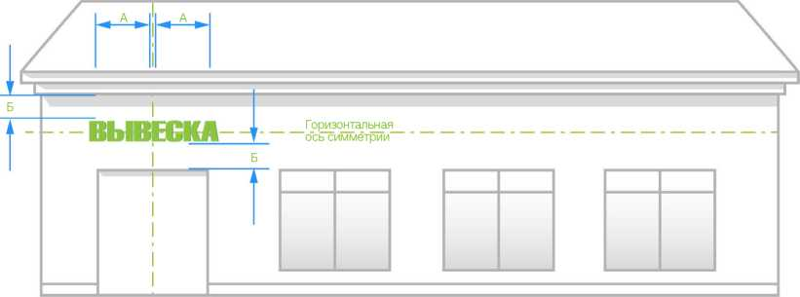
|Вертикальная .ось симметрии
- Правила размещения и оформления рекламных конструкций
2.2.3
Правила размещения и оформления настенной таблички
2.2.3.1
Настенная табличка должна быть размещена у входной группы не ниже 0,8 м от земли, не выше дверного проема, справа от дверного проема. Если нет возможности размещения справа от дверного проема, то настенную табличку разрешено монтировать непосредственно на дверное полотно, в габаритах центрального элемента полотна, с полями от краев элемента 0,1 м.

2.2.3.2
Высота настенной таблички должна быть < 0,6 м.
Ширина настенной таблички < 0,3 м. Толщина настенной таблички должна быть < 0,03 м.

2.2.3.3
Цвет всех настенных табличек здания должен быть единым, сочетаться с фасадом (ахроматическим или в его гамме), для зданий Тип-1 подложка должна быть прозрачной.

2.2.3.4
Шрифт настенной таблички должен быть без засечек, без декоративных элементов.
Кернинг >20% от высоты букв.

2.2.3.5
Настенная табличка может содержать следующую информацию: название организации, тип услуги, товара, род деятельности, товарный знак, логотип, режим работы, правовые данные - адрес, номер лицензии, контактные данные.

2.2.3.6
Если в здании один вход и несколько организаций, то устанавливается одна настенная табличка. Текст выравнивается по левому краю или центру, имеет единый шрифт, цвет и подложку. Блоки номеров этажей размещаются отдельно справа в том же стиле.

2.2.3.7
Настенная табличка должна быть размещена симметрично фасаду по вертикали и горизонтали, границы — совпадать с элементами здания, если это не противоречит габаритам, указанным пункте 2.2.3.2.

2.2.3.8
Габариты и расположение всех настенных табличек фасада здания должны быть едины.

2.2.3.9
Габариты настенных табличек не должны перекрывать элементы здания: декор, оконные и дверные проемы, балконы, карнизы, фриз, фронтоны, сандрик, подоконник, руст, наличник. Запрещено размещать настенные таблички на кровле, балконах, лоджиях, ограждениях, перилах и поручнях.

2.2.3.10
Настенные таблички должны размещаться с учетом полей-0,1 м относительно элементов здания.

2.2.3.11
Настенные таблички, соответствующие правилам дизайн-кода города, разрешено размещать без согласования.

2.2.3.12
Настенные таблички, не соответствующие дизайн-коду, подлежат демонтажу.
Устаревшие, поврежденные или выцветшие таблички необходимо заменить, учитывая дизайн-код. Исключение-рекламные, информационные конструкции, ставшие символами города и сохраняющие локальную идентичность, некоторые из них указаны на стр. 23-24. Необходимо очищать настенные таблички от пыли, грязи и тегов по мере их загрязнения.
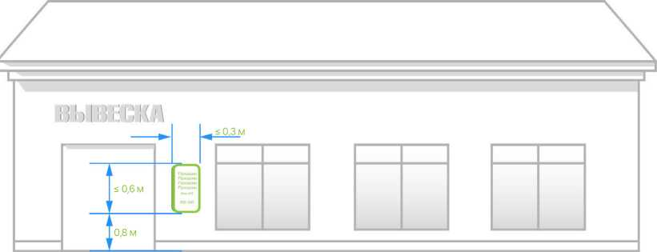

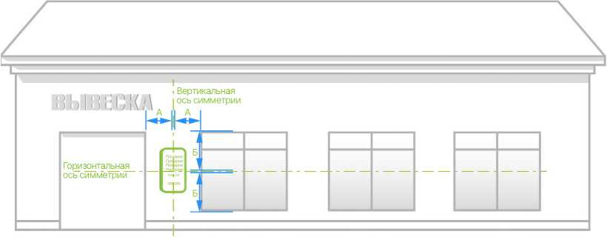
- Правила размещения и оформления рекламных конструкций

2.2.4

Правила размещения и оформления панель-кронштейна

2.2.4.1
Нижний габарит панель-кронштейна должен быть на высоте > 2,5 м от уровня земли, но не выше первого этажа здания.
- Д.2
Высота и длина панель-кронштейна должны быть < 0,4 м. Толщина панель-кронштейна должна быть < 0,1 м. Крепеж не должен выступать от плоскости фасада более 0,2 м.

2.2.4.3
Расстояние между панель-кронштейном и вывеской должно быть > 1 м.
- Д
Панель-кронштейн может быть фигурным без подложки или круглым, на белой подложке.
Панель-кронштейн должен соответствовать стилистике здания.
- Б
Центральная ось панель-кронштейна должна быть выровнена относительно элементов фасада.

г.2.4.6
Панель-кронштейн запрещено устанавливать в два и более ряда.
- Д.7
Панель-кронштейн может содержать следующую информацию: тип услуги или товара, или род деятельности, товарный знак или логотип, режим работы.
  - Д.8
Информация на панели-кронштейне размещается в 1-2 ряда с выравниванием по центральным осям конструкции.

2.2.4.Э
Запрещается вертикальное размещение информации на панель-кронштейне.

2.2.4.10
Ось крепления всех панель-кронштейнов фасада здания должна быть единой.

2.2.4.11
Ось крепления панель-кронштейнов должна совпадать с горизонтальной осью настенных вывесок фасада.

2.2.4.12
Запрещено размещать панель-кронштейн выше первого этаж. Панель-кранштейн должен быть установлен на стену. Габариты панель-кронштейна не должны перекрывать элементы здания.

2.2.2.13
Организация может установить только один панель-кронштейн на фасаде, соответствующий занимаемому помещению.

2.2.4.14
Крепления панелей-кронштейнов должны быть в цвет здания или вывески, или сохранять цвет материала (металл, камень, дерево), а элементы крепежа - скрываться заглушками.

2.2.4.15
Панель-кронштейны, соответствующие правилам дизайн-кода города, разрешено размещать без согласования.

2.2.5.16
Панель-кронштейны, не соответствующие дизайн-коду, подлежат демонтажу.
Устаревшие, поврежденные или выцветшие панель-кронштейны необходимо заменить, с учетом дизайн-кода. Необходимо очищать панель-кронштейны от пыли, грязи и тегов по мере их загрязнения.
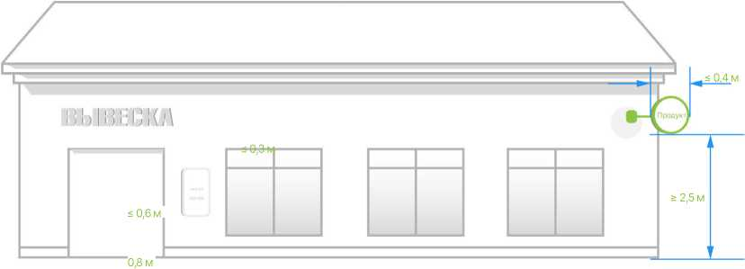

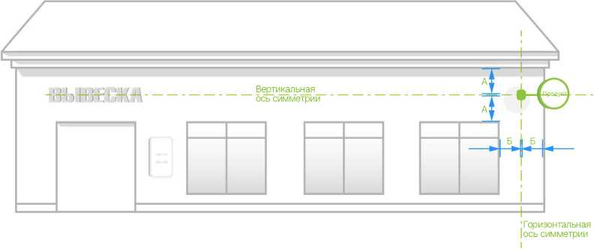
- Правила размещения и оформления рекламных конструкций
2.2.5
Правила размещения и оформления крышной установки
2.2.5.1
Крышная установка должна быть устойчива к экстремальным погодным условиям.

2.2.5.2
Крышная установка не должна иметь подложки. Крышная установка в виде баннера запрещена. Разрешается устанавливать только буквы, световые буквы. Запрещено использовать фриз и световые короба. Запрещена установка световых букв на улицах тип-2 зданий тип-2.
2.2.5.3
Крышная установка должна быть длиной < 50 % длины фасада.
Высота крышной установки зависит от высоты здания: если высота здания <8 м, то высота крышной установки должна быть < 1 м; если высота здания <8-15 м, то высота крышной установки должна быть < 1,2 м; если высота здания <15-30 м, то высота крышной установки должна быть < 2,5 м. Крышная установка должна быть толщиной <0,4 м. Расстояние от фасада до крайней выступающей плоскости крышной установки должно быть <0,2 м.

2.2.5.4
Стилистика и положение крышной установки должны соответствовать стилистике здания.

2.2.5.5
Боковые габариты крышной установки следует выравнивать по вертикальным элементам фасада здания или центрировать относительно осей симметрии пустот фасада, в зависимости от композиции фасада (симметричная, асимметричная).

2.2.5.6
Крышную установку запрещено устанавливать в два и более ряда.

2.2.5.7
Крышная установка может содержать следующую информацию: название здания или род деятельности объекта, логотип объекта, здания.

2.2.5.8
Разрешено устанавливать одну крышную установку на один фасад здания.

2.2.5.Э
Запрещается вертикальное размещение информации на крышной установке.

2.2.5.10
Конструкция крепления крышной вывески должна иметь эстетичный вид.
Цвет конструкции крепления крышной установки должен быть черным.

2.2.5.11
Запрещено размещать крышные установки на ограждениях, перилах,поручнях, козырьках, навесах.

2.2.5.12
Место монтажа, конструкции крепления и внешний облик крышной установки необходимо согласовывать с уполномоченными органами администрации.

2.2.5.13
Крышные установки, не соответствующие дизайн-коду, подлежат демонтажу.
Устаревшие, поврежденные или выцветшие крышные установки необходимо заменить, с учетом дизайн-кода. Исключение — рекламные и информационные конструкции, ставшие символами города и сохраняющие локальную идентичность, некоторые из них указаны на странице 22.
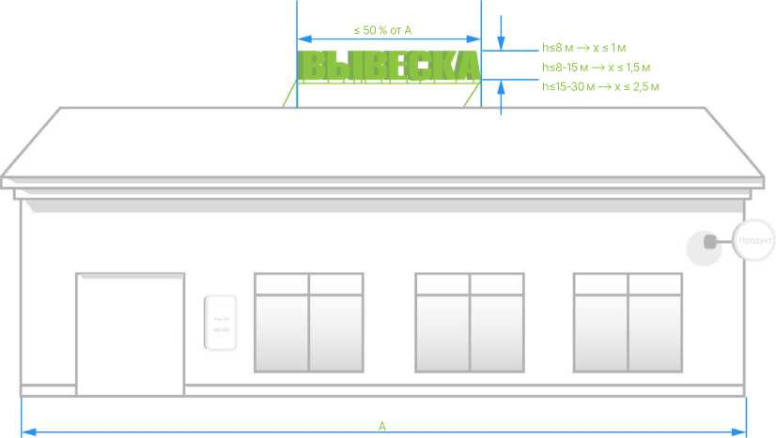

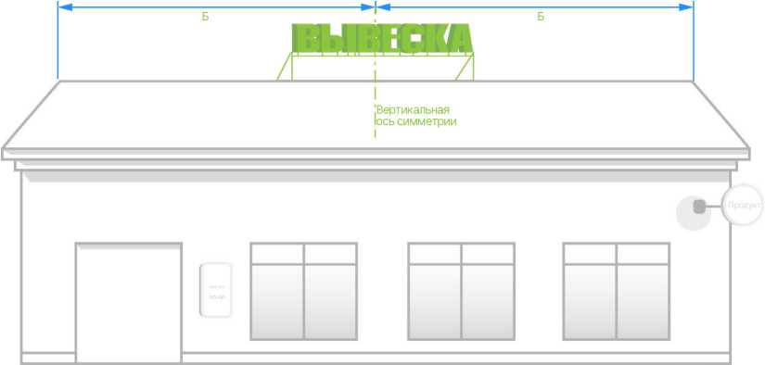
- Правила размещения и оформления рекламных конструкций
2.2.6
Правила размещения и оформления штендера
2.2.6.1
Штендеры разрешено размещать только в часы работы организации на тротуаре или газоне не далее 2 м от входа, не перекрывая проходы, но не ближе 0,5 м от фасада здания. У входа нельзя ставить больше одного штендера. При общем входе у нескольких торговых точек владельцы самостоятельно определяют очередность размещения штендеров.

2.2.6.2
Штендеры запрещены в пешеходных зонах сливающихся с проезжей частью, ширина которых < 3 м.

2.2.6.3
Штендер может содержать следующую информацию: название организации, логотип, тип деятельности, режим работы, меню, специальные предложения, контактные данные. 2.2.6.Д
Высота штендера должна быть не более 1,7 м, ширина не более 0,8 м.

2.2.6.5
На улицах Тип-1 использование штендеров разрешено только для торговых точек общепита (кафе и ресторанов).

2.2.6.6
Штендеры должны быть компактными и стилистически сочетаться с окружением.

2.2.6.7
Штендеры следует выполнять в сдержанной цветовой гамме (черный фон с белым шрифтом, белый фон с черным шрифтом или прозрачная основа с нейтральными буквами), чтобы избежать визуального шума и обеспечить легкую смену информации.

2.2.6.8
Штендер следует размещать на расстоянии :
от соседних отдельно стоящих рекламных конструкций-5 м;
от дорожных знаков и светофоров-не менее 4 м;
от стволов деревьев-от 2 м;
от пешеходных переходов и перекрёстков, расположенных по ходу движения-более 5 м.

2.2.6.9
Штендер соответствующий правилам дизайн-кода города разрешено размещать без согласования.

2.2.6.110
Штендер не соответствующий дизайн-коду, подлежит демонтажу.
Устаревший, поврежденный штендер необходимо заменить, с учетом дизайн-кода. Необходимо очищать штендеры от пыли, грязи и тегов по мере их загрязнения.
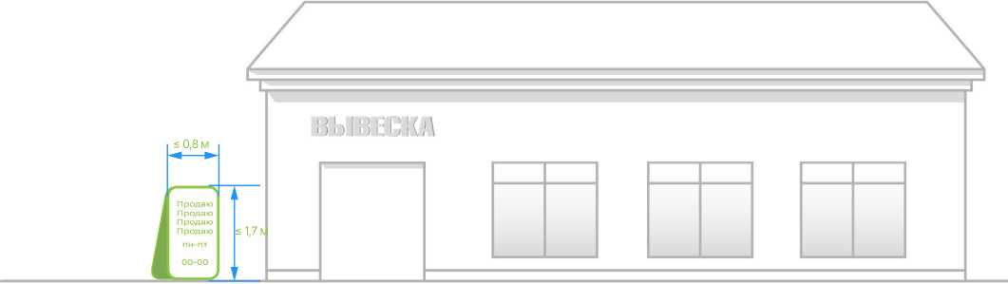

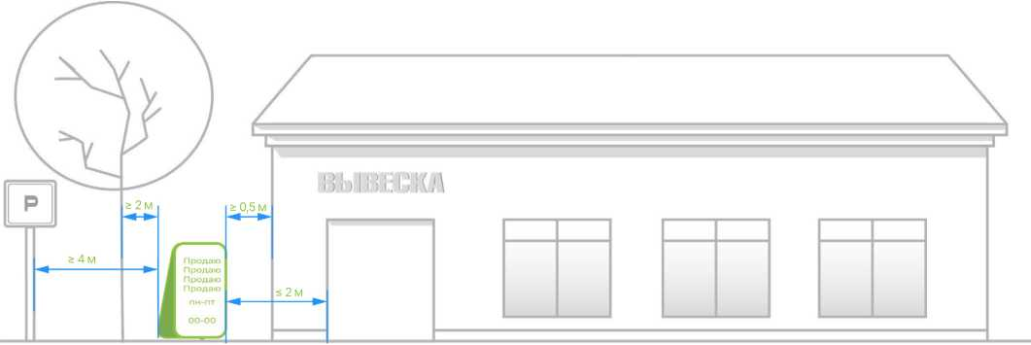
- Дизайн-код. Городские коммуникаторы
- Информационные конструкции
2.3.1
Правила размещения и оформления мемориальной доски
2.3.1.1
Мемориальная доска должна быть размещена у входной группы не ниже 0,8 м от земли, не выше дверного проема, слева от дверного проема. Если нет возможности размещения слева от дверного проема, то установить непосредственно на дверное полотно, в габаритах центрального элемента полотна, с полями от краев элемента 0,1 м. Или справа од дверного проема, рядом или нпд настенной табличкой с зазором 0,1м.

2.3.1.2
Высота мемориальной доски должна быть < 0,4 м, ширина < 0,3 м, толщина < 0,03 м.

2.3.1.3
Цвет всех мемориальных досок здания должен быть единым, сочетаться с фасадом (ахроматическим или в его гамме), для зданий Тип-1 подложка должна быть прозрачной.

2.3.1.4
Шрифт настенной таблички должен быть без засечек, без декоративных элементов.
Кернинг >20% от высоты букв.

2.3.1.5
Мемориальную табличку следует изготавливать из материалов: камень, закаленное стекло, гранит, металл.

2.3.1.6
Если для здания/места существуют два и более памятных события/героя следует сформировать единую мемориальную табличку с текстом в хронологическом порядке сверху вниз.

2.3.1.7
Мемориальная доска должна быть размещена симметрично фасаду по вертикали и горизонтали, границы должны совпадать с элементами здания, если это не противоречит габаритам, указанным пункте 2.3.1.2.

2.3.1.8
Мемориальная доска не должна перекрывать элементы здания: декор, оконные и дверные проемы, балконы, карнизы, фриз, фронтоны, сандрик, подоконник, руст, наличник. Запрещено размещать мемориальную доску на кровле, балконах, лоджиях, ограждениях, перилах и поручнях.

2.3.1.9
Мемориальная доска размещаться с учетом полей-0,1 м относительно элементов здания.

2.3.1.10
Место размещение и внешний облик мемориальной доски необходимо согласовывать с уполномоченными органами администрации.

2.3.1.11
Настенные таблички, не соответствующие дизайн-коду, подлежат демонтажу.
Устаревшие, поврежденные или выцветшие таблички необходимо заменить, с учетом дизайн-кода. Исключение-рекламные и информационные конструкции, ставшие символами города и сохраняющие локальную идентичность, некоторые из них указаны на стр. 23-24.

2.3.1.12
Мемориальные доски необходимо необходимо очищать от пыли, грязи и тегов по мере их загрязнения.
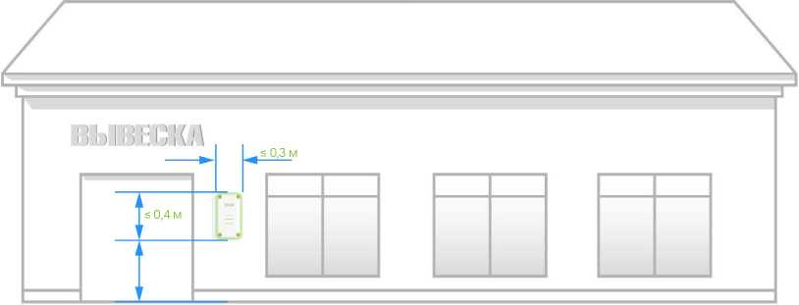

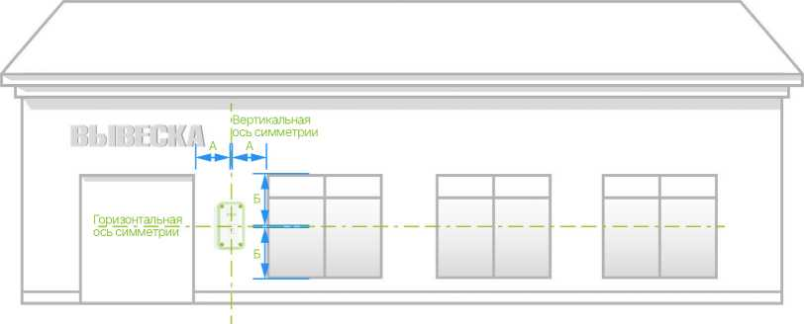
- Дизайн-код. Городские коммуникаторы
- Информационные конструкции
2.3.2
Правила размещения и оформления информационного стенда
2.3.2.1
Максимальная ширина информационного стенда -1 м, максимальная высота - 2,1 м.

2.3.2.2
Информационный стенд должен быть установлен от края проезжей части минимум на 0,6 м и не попадать в границы треугольника видимости.

2.3.2.3
Информационные стенды должны располагаться не ближе 10 метров от пешеходных переходов и перекрестков по ходу движения.

2.3.2.4
Информационный стенд на тротуарах должен обеспечивать пешеходный проход шириной минимум 2 метра, не должен мешать доступу спецтехники и перекрывать пожарные проезды.

2.3.2.5
Информационный стенд необходимо размещать на расстоянии свыше 3 м от фасада соседнего здания.

2.3.2.6
Фундамент информационного стенда должен размещать не ближе 2 м от опор освещения, стволов деревьев, соблюдая защитные зоны подземных инженерных сетей, коммуникаций.

2.3.2.7
Информационные стенды должны располагаться на расстоянии не менее 3 м от остановочных павильонов с выравниванием по центральным осям.

2.3.2.8
Расстояние между соседними информационными стендами должно быть > 1 м.
В одни ряд могут располагаться не более трех стилистически сочетающихся между собой информационных стенда.

2.3.2.9
Информационный стенд стилистически должен сочетаться с близ расположенными зданиями и малыми архитектурными формами, иметь лаконичный дизайн и гармонично вписываться в городскую среду.

2.3.2.10
Под основной информацией стенда должен быть указан владелец стенда, его контактные данные.

2.3.2.11
Фундамент и крепеж информационного стенда должны скрываться под покрытием или озеленением. Допускается встраивание компактных стендов (0,4x0,6 м) в парклеты, скамьи и другие малые архитектурные формы.

2.3.2.12
Перед плоскостью с информацией стенда должна быть площадка с твердым покрытием глубиной не менее 1 м., устанавливать стенды глубоко в зоне озеленения запрещено.

2.3.2.13
Место размещение и внешний вид информационного стенда необходимо согласовывать с уполномоченными органами администрации.

2.3.2.14
Информационные стенды не соответствующие дизайн-коду, подлежит демонтажу.
Устаревший, поврежденный информационный стенд необходимо заменить, с учетом дизайн-кода или демонтировать. Информационные стенды необходимо очищать от пыли, грязи и тегов по мере их загрязнения.


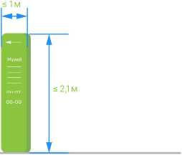
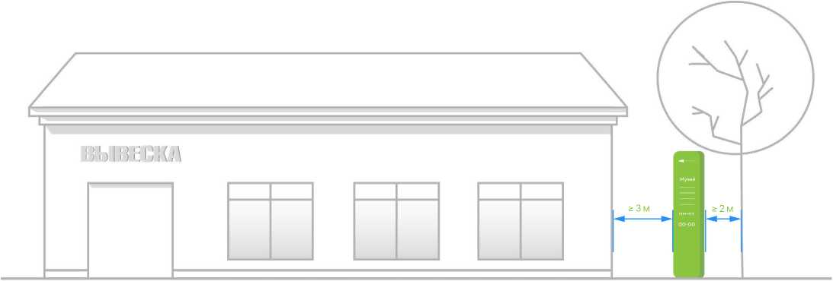

- Дизайн-код. Городские коммуникаторы
- Информационные конструкции
2.3.3
Правила размещения и оформления навигационной стеллы
2.3.3.1
Ширина навигационной стеллы<1,5 м, высота<2 м, толщина<0,25 м.

2.3.3.2
Навигационные стеллы должны быть доступны для маломобильных граждан. Основной информационный блок размещается на высоте 1,5 м с возможностью подхода на 0,08 м, дублируется шрифтом Брайля. Текст крупный, графические элементы четкие и понятные.

2.3.3.3
Навигационные стеллы должны иметь дизайн, учитывающий локальную идентичность села. Цвет: зеленый, серый, металлик, голубой.

2.3.3.4
Навигационные стеллы должны иметь модульную систему для легкой замены табличек, по мере возможности должны быть оснащены внутренней подсветкой.

2.3.3.5
Навигационные стеллы должны располагаться не ближе 5 метров от пешеходных переходов, перекрестков по ходу движения и соседних информационных конструкций; не ближе 10 метров от информационных носителей, при размещении на одной стороне улицы.

2.3.3.6
Навигационная стелла на тротуарах должна обеспечивать пешеходный проход шириной минимум 2 метра, не должна мешать доступу спецтехники и перекрывать пожарные проезды.

2.3.3.7
Навигационная стелла размещается на расстоянии свыше 2 м от фасада соседнего здания, опор освещения, стволов деревьев, соблюдая защитные зоны инженерных сетей.

2.3.3.8
Навигационные стеллы следует устанавливать на улице Тип-1. Место установки должно хорошо просматриваться издалека. Стеллы необходимом устанавливать перпендикулярно движению пешеходов. Стеллы следует устанавливать рядом с главными остановками общественного транспорта, у главных общественных площадок села, у входов в социально значимые объекты-здания Тип-1 и крупные комплексы зданий Тип-4.

2.3.3.9
Расстояние от навигационной стеллы до остановки общественного транспорта должно быть > Зм.с выравниванием по центральным осям.

2.3.3.10
Над основной информацией навигационной стеллы в правом углу должен быть указан владелец, его контактные данные.

2.3.3.11
Фундамент и крепеж навигационной стеллы должны скрываться под покрытием.
Допускается встраивание навигационные стеллы, предназначенные для ориентации в городском пространстве в парклеты, качели, остановки, нестационарные торговые объекты, боверы и другие малые архитектурные формы.

2.3.3.12
Место размещение и внешний вид навигационные стеллы необходимо согласовывать с уполномоченными органами администрации.

2.3.3.13
Устаревшие, поврежденные навигационные стеллы необходимо заменить, с учетом дизайн-кода или демонтировать. Навигационные стеллы необходимо очищать от пыли, грязи, тегов по мере их загрязнения.

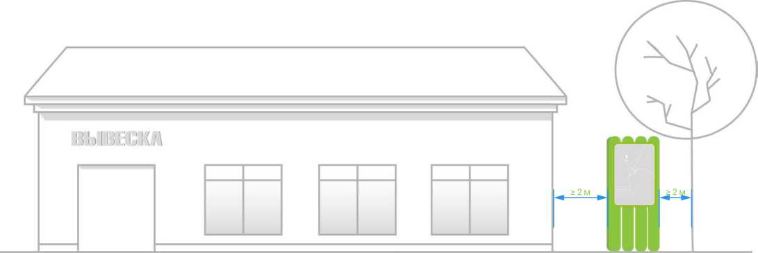

- Дизайн-код. Городские коммуникаторы
- Информационные конструкции
2.3.4
Правила размещения и оформления навигационного указателя
2.3.4.1
Максимальные размеры информационного поля указателя 0,8x0,2 м (bxh), максимальная высота навигационного указателя -2 м.

2.3.4.2
Текст навигационного указателя должен быть крупным, графические элементы четкими и понятными.

2.3.4.3
Навигационный указатель должен иметь сдержанный дизайн, гармонично считаться с окружающей городской средой. Цвет: серый, зеленый, металлик, голубой.

2.3.4.4
Навигационный указатель должен располагаться не ближе 2 метров от дорожного знака и светофора, расположенного перед ним.

2.3.4.5
Навигационный указатель должен располагаться вне треугольника видимости на перекрестке и только с одной стороны.

2.3.4.6
Навигационный указатель на тротуарах должен обеспечивать пешеходный проход шириной минимум 2 метра, не должен мешать доступу спецтехники и перекрывать пожарные проезды.

2.3.4.7
Навигационный указатель размещается на 2 м от фасада соседнего здания.

2.3.4.8
Навигационный указатель размещается на расстоянии не менее 5 м от соседних информационных конструкций.

2.3.4.9
Фундамент навигационного указателя должен отстоять минимум на 2 м от опор освещения и стволов деревьев, соблюдая защитные зоны инженерных сетей.

2.3.4.10
Навигационные указатели следует устанавливать на улице Тип-1, в парках, скверах, на площадях, общественных пространствах-в местах наибольшего скопления людей. Место установки должно хорошо просматриваться издалека.

2.3.4.11
Расстояние от указателя до остановки общественного транспорта должно быть > 3 м. с выравниванием по центральным осям остановки.

2.3.4.12
Фундамент и крепеж навигационного указателя должны скрываться под покрытием или озеленением. Допускается встраивание указателей в парклеты, качели и другие малые архитектурные формы.

2.3.4.13
Место размещения и внешний вид навигационного указателя необходимо согласовывать с уполномоченными органами администрации.

2.3.4.14
Устаревшие, поврежденные навигационные указатели необходимо заменить, с учетом дизайн-кода или демонтировать. Навигационные указатели необходимо очищать от пыли, грязи, тегов по мере их загрязнения.

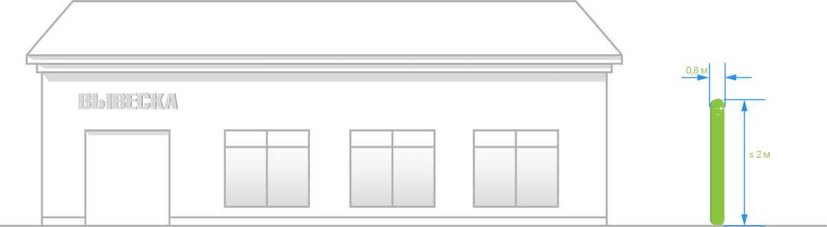

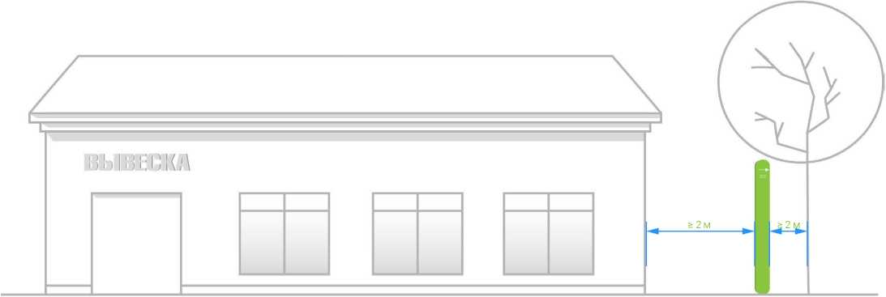
- Дизайн-код. Городские коммуникаторы
- Информационные конструкции
2.3.5
Правила размещения и оформления аншлага (адресной таблички)
2.3.5.1
Максимальные размеры: длина -1,2 м (может варьироваться в зависимости от длины названия улицы), высота - 0,3 м, толщина - 0,03м.

2.3.5.2
Аншлаги располагаются на высоте 2-4 м от уровня земли. Необходимая высота - 2,5 м (не ниже линии перекрытия между первым и вторым этажами).

2.3.5.3
Аншлаги на зданиях одной улицы должны размещаться на одном уровне или выравниваться по единой оси с соблюдением вертикальных отметок.

2.3.5.4
Аншлаги выравниваются по центральной оси простенков.

2.3.5.5
Для фасадов короче 15 метров адресная табличка устанавливается единожды-на углу здания.

2.3.5.6
При длине фасада свыше 100 м или на угловых зданиях устанавливаются две таблички. Номер дома размещается только рядом с названием, соответствующей адресу дома улицы.

2.3.5.7
Аншлаги размещаются по горизонтали на расстоянии не менее 0,1 м от угла здания, с учетом выравнивания и центрирования по горизонтали и вертикали относительно элементов фасада (декор, наличник, фриз, карниз, оконные и дверные проемы, подоконник, руст) здания. Поля-отступы от элементов фасада должны быть не менее 0,1 м.

2.3.5.8
Аншлаги следует изготавливать из нержавеющей стали с эмалевой заливкой.

2.3.5.9
Аншлаги необходимо крепить при помощи двух саморезов слева и справа, центрируя по высоте аншлага. Саморезы должны быть изготовлены из нержавеющих материалов. Саморезы необходимо закрыть декоративными шляпками формы «таблетка».
Шляпки должны быть в цвет фона табличек.

2.3.5.10
Для зданий Тип-1 над аншлагом предусмотреть деликатное освещение.

2.3.5.11
Аншлаг, соответствующий правилам дизайн-кода города, разрешено размещать без согласования.

2.3.5.12
Устаревшие, поврежденные аншлаги необходимо заменить, с учетом дизайн-кода.
Старые демонтируемые аншлаги зданий Тип-2 необходимо передать в городской музей. Аншлаги необходимо очищать от пыли, грязи, тегов по мере их загрязнения.

Цвет:  SMYK: | 60-40- | 40-100 | Цве  RAL | т:  : 9005
SMYK: | 0-0-0-) | 3 | RAL | : 9010
SMYK: | 53-0-88-0 |  | RAL | : 6018

2.3.5.13
Концепция внешнего вида аншлага

Шрифт:
Consola Mono+ Bahnschrift
- Размер: 405 pt
- Размер: 300 pt
- Размер: 105 pt
Материал:
Сталь+эмаль
Размер:
Длина зависит от длины названия улицы, до 1 м. Высота зависит-270 мм.

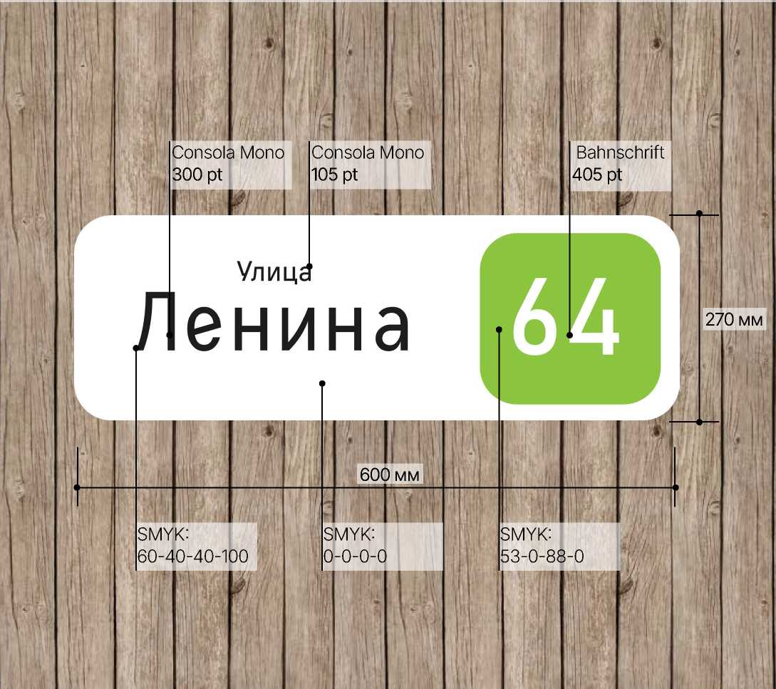

- Дизайн-код. Городские коммуникаторы
- Информационные конструкции
2.3.6
Правила размещения и внешние характеристики фестивального оформления
2.3.6.1
Баннеры и афиши разрешены только на домах культуры и спортивных комплексах.

2.3.6.2
Праздничные и фестивальные конструкции на зданиях должны соответствовать стилистике здания, центрироваться по композиционным осям фасада, находиться в простенках или между крупных элементов композиции фасада (колонны, пилястры).

2.3.6.3
Фестивальное оформление (праздничное оформление) разрешается монтировать за 1-2 дня до мероприятия. Демонтаж фестивального оформления
(праздничного оформления) должен быть осуществлен через 1-3 дня после завершения праздника, фестиваля, мероприятия.

2.3.6.4
Для долгосрочных инсталляций (свыше 1 месяца) требуется отдельное разрешение от административных структур.

2.3.6.5
Отдельностоящие конструкции фестивального оформления (праздничного оформления) разрешено размещать на свободных городских пространствах и площадях, вне треугольника видимости, не создавая помех пешеходам, водителям и велосипедистам.

2.3.6.6
Отдельностоящие конструкции фестивального оформления (праздничного оформления) следует размещать > 5 м от пешеходных переходов, остановок, светофоров и дорожных знаков; > 2 м от стволов деревьев.

2.3.6.8
В зоне видимости не должно быть более одного арт-объекта (кроме связанных композиций).

2.3.6.9
Дизайн фестивального оформления должен быть уникальным, отражать городскую идентичность, тематику мероприятия и гармонично вписываться в окружающую архитектурную и ландшафтную среду.

2.3.6.10
При оформлении дорожной части допустимы: небольшие флаги, арт-объекты, декоративное освещение (гирлянды, световые фигуры, объемные композиции)
- высота не более 0,8 м.

2.3.6.11
Запрещается размещение праздничных баннерных растяжек над улицами.

2.3.6.12
Запрещается использование мерцающих световых элементов, световых конструкций с синим, зеленым, свечением у автодорог и жилых домов.

2.3.6.13
Фестивальное оформление должно быть безопасно в эксплуатации, благоприятно визуально восприниматься как в светлое, так и в темное время суток.

2.3.6.14
Допустимы отдельно стоящие конструкции или полотнища на опорах - флаговые композиции. Размеры: Ширина флага - до 1,2 м, высота - до 5 м. Допустимы световые фигуры и арт-объекты на столбах - ширина до 1,2 м, высота до 4 м.

2.3.6.15
Флаговая композиция должна быть изготовлена в едином стиле, с одинаковыми размерами и в одной цветовой гамме.

2.3.6.16
Запрещено размещение конструкций (баннеров, растяжек, бумажных, картонных носителей и т. д.) на ограждениях, в частности, временных.

2.3.6.17
Место размещение и внешний вид фестивального оформления, соответствующего дизайн-коду, не требует согласования с уполномоченными органами администрации.
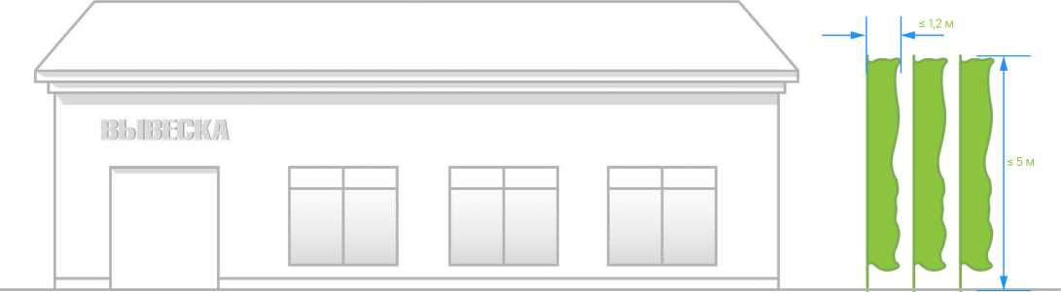

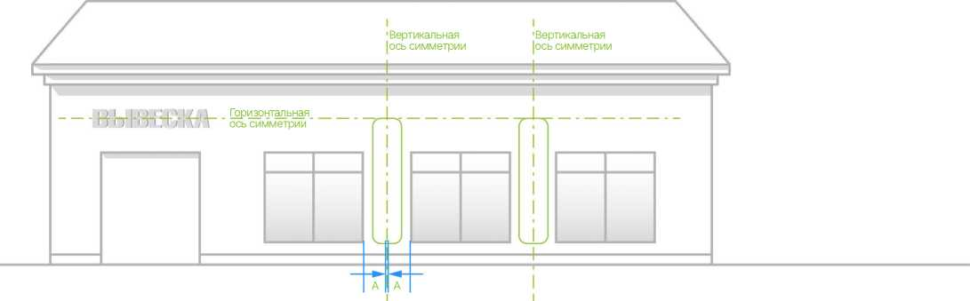
- Рекомендации по устройству тротуаров и парковочных мест

3.1.1
Здания Тип-1 и Тип-2должны быть связаны системой тротуаров.

3.1.2
Кротчайшие пути следования, протоптанные горожанами на грунте, озеленении, должны впоследствии стать тротуарами.

3.1.3
Ширина тротуаров должна быть не менее 1,5 м. Тротуары должны быть освещены.

3.1.4
На тротуарах улицы Тип-1 необходимо обустраивать места для кратковременного отдыха с интервалом не более 150 метров. Эти зоны должны быть хорошо освещены, оборудованы скамейками и урнами. Скамьи рекомендуется располагать отдельно стоящими, ориентируя их друг к другу или в линию вдоль пешеходной зоны. Со стороны проезжей части места отдыха следует ограждать кустарниковыми насаждениями.

3.1.5
Тротуары вдоль автодорог следует отделять зеленой зоной с растениями, устойчивыми к засолению, неблагоприятным почвенным условиям, недостатку влаги.

3.1.6
Цвет покрытия тротуаров должен гармонично сочетаться с окружающей средой.
Следует использовать природные оттенки и сочетать не более трех типов и цветов покрытий.

3.1.7
Тротуары должны иметь уклон 2 % в сторону дренажной канавы, линейного водоотвода или автодороги.

3.1.8
Тротуары должны иметь плавный стык с автодорогой в местах пересечения.
Уклон в сторону дорожного полотна должен быть 5-10 %.

3.1.9
Тротуары должны быть приподняты над автомобильной дорогой более 0,15 м.

3.1.10
Тротуары должны быть приподняты над грунтом с озеленением более 0,05 м. по всей длине тротуара.

3.1.11
Если необходимо отделить тротуар от проезжей части, следует использовать озеленение или парковочные барьеры (дорожные столбики из стали).

3.1.12
Отвод дождевых стоков со зданий на улице Тип-1 должен осуществляться под тротуарами. Следует использовать линейный водоотвод, соединенный с водосточными трубами, каналы водоотвода должны быть закрыты металлической решеткой и иметь ревизию каждые 12 м.

3.1.13
Отвод дождевых стоков на улицах Тип-2 должен осуществляться у тротуара в дренажной канаве. Запрещено перекрывать дренажные канавы.
Канавы должны заканчиваться организованным дождевым садом.

3.1.14
Запрещено устанавливать оградительные конструкции любого типа на улицах всех типов вне границ участка. Запрещено перекрывать организованные и не организованные тротуары, обочины дорог любыми конструкциями (захламлять).

3.1.15
Существующие входы выше уровня тротуара должны быть оборудованы крыльцами с пандусами уклоном не более 5%. Пандусы тротуаров и площадок должны иметь уклон не более 5%.

3.1.16
Запрещено красить бордюры, бортовые камни, подпорные стены, исключением являются, согласованные с администрацией граффити. Если элементы мощения загрязнены их необходимо очистить химическим или механическим воздействием.

3.1.17
Парковочные места параллельного типа должны иметь размеры 2,5x6,5 м.
Парковочные места перпендикулярного типа должны иметь размеры 2,5x5,3 м.
На улицах Тип-2 допускается приподнимать линейную парковку на 0,05 м для визуального сужения проезжей части и снижения скорости движения транспорта. Рекомендуется чередовать каждые пять машиномест с зелёными насаждениями.

3.1.18
Парковочные места запрещено размещать перед центральными входами зданий Тип-1 и Тип-2, между парковкой и центральным входом в здание должна быть зеленая зона с организованным тротуаром. Покрытие парковочных мест должно быть твердым, но водопроницаемым. Запрещено размещать парковочные места на открытом грунте.

3.1.19
Парковочные места не должны препятствовать кротчайшему пешеходному пути.
Запрещено размещать парковочные места вдоль окон жилых домов ближе чем 10 м. Парковочные места обслуживаются организациями близ которых они расположены.

3.1.20
Озеленение близ тротуаров и парковочных мест следует устраивать из многолетних трав и цветов-луговой газон (пижма обыкновенная, колокольчик круглолистный, колокольчик персиколистный, герань луговая, колокольчик раскидистый, цикорий обыкновенный, гвоздика армериевидная, люцерна серповидная, смолка клейкая, тысячелистник обыкновенный, ромашка аптечная, мята перечная и др.).
Растения, кустарники и деревья должны быть характерными для Смоленской области, должны нуждаться в минимальном уходе.

3.1.21
Запрещено складирование снега с реагентами и распространение реагентов на участки озеленения.

3.1.22
Организации, осуществляющие уход за зелеными насаждениями, должны отвечать за результаты своего труда и содержать травяные покровы в надлежащем качестве.

3.1.23
Для поддержания луговые газоны косят один-два раза в сезон-в июне в период колошения злаков и в конце лета-начале осени после плодоношения большинства луговых и степных видов. При выборе сроков выкашивания нужно учитывать два фактора: гнездование птиц (некоторые птицы гнездятся на земле, кроме того, для выкармливания птенцов некоторым видам птиц нужны насекомые, которые массово погибнут при покосе) и вызревание семян растений. Запрещается кошение травы в приствольных кругах деревьев (если приствольный круг не оформлен-на расстоянии минимум 0,5 м от ствола дерева.
Высота оставляемого травостоя 4-5 см.

3.1.24
Запрещено убирать и сжигать листву на озелененных луговым газоном участках села и вокруг деревьев, кустарников.
3. Дизайн-код. Благоустройство

3.1.24 Палитра допустимых видов покрытий
Тип покрытия Комментарии, размеры
и технические характеристики
Тип улиц;
назначение
Рекомендуемые оттенки

Тротуарная плитка широкофрматная
Рекомендуется использовать плитку, окрашенную в массе
Размеры: 600x300 мм, 900x300 мм, 800x400 мм, 600x600 мм и другие, высота не менее 60 мм
Материалы: бетон (не менее В 25), натуральный или искусственный камень
Тип-2, Тип-3;
Тротуары основных улиц, пешеходные зоны парков, скверов, мощение площадей
RAL 7035
RAL 7042
RAL 7043

Тротуарная эко брусчатка
Рекомендуется использовать плитку, окрашенную в массе
Размеры: 100x100 мм, 200x100 мм, 200x200 мм, 250x125 мм, мультиформатные, высота не менее 60 мм
Материалы: бетон (не менее В 25), натуральный или искусственный камень
Тип-1;
Тротуары, пешеходные зоны, парков, скверов и набережных, буферные зоны, зоны отдыха и ожидания у остановок общественного транспорта, прифасадные зоны, парковки

Брусчатка (полнопиленная, пилено-колотая, колотая, галтованная)
Необходимо обеспечивать травмобезопасность с помощью фактурной поверхности, требуется использовать брусчатку с минимальной фаской по периметру
Размеры: 100x100 мм, 200x100 мм, 200x200 мм, 250x125 мм и другие, высота не менее 60 мм Материалы: натуральный или искусственный камень
Тип-2, Тип-3;
Пешеходные маршруты в общественных пространствах, придомовые территории, входные площадки, зоны отдыха
RAL 7035
RAL 7042
RAL 7043

Прессованный металлический решетчатый настил
Выбор материала для зоны прокладывания плитняка должен учитывать предполагаемые нагрузки, наиболее высокие показатели прочности у серого плитняка - серицита
Материалы: серицит, песчаник, сланец, златолит, лемезит и другие
Тип-1, Тип-2, Тип-3;
Прогулочные маршруты в природных территориях, зоны у воды, пешеходные зоны набережных,
RAL 7045

Деревянный настил, настил из ДПК
Размеры: высота- от 28 до 45 мм, ширина - от 70 до 190 мм, длина - от 2000 до 4000 мм
Материалы: лиственница, сосна, ясень, древесно-полимерный композит
Тип-1, Тип-3;
Второстепенные пешеходные маршруты, зоны отдыха, экотропы, детские игровые площадки, подиумы летних веранд
RAL 9001
RAL 9010
RAL 7045

Гранитная или мраморная крошка, гравийный отсев
Рекомендуется выбирать галтованную мраморную крошку
Размеры: фракция 5-10 мм
Тип-1, Тип-3;
Второстепенные пешеходные маршруты, зоны отдыха, буферные зоны автодорог, углы стыков дорожек, декорирование цветников
RAL 7045
RAL 8004


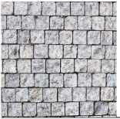
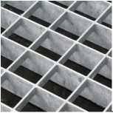

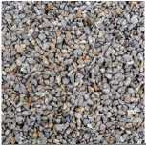

Тип-1, Тип-3,
Детские площадки, площадки для выгула собак, цветники, засыпка открытого грунта
RAL1014
RAL 8007

Древесная щепа

Слой мульчи должен быть не менее 5 см
Размеры: фракция 2-5 мм
Материалы: щепа хвойных пород
Тип покрытия Комментарии, размеры
и технические характеристики
Песок
Тип улиц;
назначение
Рекомендуемые оттенки
Размеры: фракция 0,1-0,8 мм
Тип-1, Тип-2, Тип-3;
Детские и спортивные площадки, площадки для выгула собак
RAL1014
RAL 9001


Резиновое покрытие

Рекомендуется использование пастельных оттенков
Материалы: резиновая крошка, полиуретановый клей, пигментный краситель, скипидар
Тип-1, Тип-2, Тип-3;
Детские и спортивные площадки, беговые дорожки
RAL 7042
RAL 6011
RAL 5024


Асфальт
Использование цветного асфальта приветствуется, например, для велодорожек.
При этом следует выбирать не слишком яркие оттенки, которые можно получить путем добавления пигментов в асфальтобетонную смесь или окрашивания верхнего слоя
Материалы: асфальтобетонная смесь с добавлением каменной крошки и битума
Тип-2, Тип-3;
Велодороги, парковки, площадки для сбора ТБО, тротуары и пешеходные маршруты
RAL 7042
RAL 7043
RAL 9011
Тип борта Комментарии, размеры Тип улиц, Рекомендуемые

и технические характеристики
назначение
оттенки

Бортовой камень
Используется для устройства стыковок покрытий, бывает прямолинейным и криволинейным
Размеры: высота 300 мм
Тип-1, Тип-2, Тип-3;
Тротуары, площади, пешеходные маршруты парков, скверов и набережных
RAL 7035
RAL 7042
Материалы: гранит

Бетонный бордюр
Используется для устройства стыковок покрытий, рекомендуется на пешеходных зонах использовать скрытые бетонные бордюры, обеспечивающие эстетичное примыкание разных покрытий
Размеры: высота 300 мм
Тип-1, Тип-2, Тип-3;
Тротуары, дворы, парковки, площади, пешеходные маршруты парков, скверов и набережных
RAL 7042
RAL 7043
Материалы: бетон

Металлическая бортовая пластина
Позволяет выполнять сложные, криволинейные стыковки покрытий
Материалы: оцинкованная сталь, кортеновская сталь
Тип-1, Тип-2, Тип-3;
Площади, пешеходные маршруты парков, скверов и набережных, оформление озеленения
RAL 7042
- Малые архитектурные формы

3.2.1
Запрещается устанавливать конструкции, перекрывающие пешеходные пути и создающие помехи для движения.

3.2.2
Запрещены малые архитектурные формы с логотипами, названиями, марками, занимающими более 30% процентов поверхности изделия.

3.2.3
Малые архитектурные формы улицы Тип-1 должны иметь уникальный, лаконичный дизайн, учитывать локальную идентичность города.

3.2.4
Малые архитектурные формы на улицах Тип-2 должны гармонично считаться с окружающей средой, должны быть вандалоустойчивы.

3.2.5
Урны размещаются на входах и выходах функциональных зон. Урны должны иметь нейтральный дизайн, защиту от осадков и птиц, должны быть хорошо зафиксированы.

3.2.6
Запрещено размещать урны ближе чем 2 м от мест сидения, прибывания, питания людей, от входных групп зданий, велопарковок.

3.2.7
У зданий Тип-1 и общественных зданий Тип-2 должны быть сформированы зоны ожидания, скамьи у данных зданий должны иметь спинку.

3.2.8
Велопарковки следует размещать не далее 15-20 м от входов здания. Расстояние от фасадов зданий до велопарковки должно быть > 1 м.

3.2.9
Запрещено размещать мусорные контейнеры и площадки на улице Тип-1.
Оптимальное расположение-у заднего фасада или торца здания, у перекрестков улиц Тип-2.

3.2.10
Яркие контейнеры разрешены только для программ сортировки отходов при условии их размещения на закрытых площадках. Контейнеры должны иметь крышку. Крышка должна быть закрыта, после того, как отходы помещаются в контейнер.

3.2.11
Площадки для сбора твердых коммунальных отходов должны быть ограждены с трёх сторон высота ограждения от 1,5 м (предпочтительны деревянные реечные конструкции) и оборудованы защитной крышей. Возможно использовать отдельностоящие на бетонном основании контейнерные шкафы монохромных цветов.

3.2.12
В границах площадки следует предусмотреть место с твердым покрытием для временного хранения крупногабаритных отходов.

3.2.13
Запрещено использовать государственную, административную, историческую городскую символику на мусорных урнах, контейнерах, шкафах.

3.2.14
Малые архитектурные формы должны быть установлены надежно, с учетом климатических нагрузок. Все места крепления малых архитектурных форм должны быть скрытыми.

3.2.15
Запрещено устанавливать малые архитектурные формы ближе чем 2 м от опор дорожных знаков, стволов деревьев.

3.2.16
Ограждения запрещено дублировать. Ограждения не должны выступать за границы участка и должны быть установлены на красной линии участка.

3.2.17
Высота ограждений не должна превышать 1,5 м, материал ограждения - дерево, металл.

3.2.18
Ограждения должны иметь лаконичный дизайн и проницаемую структуру.
Запрещено устройство сплошных (глухих) ограждений.
Следует использовать доски/рейки с зазором, металлические сетки.
Запрещено размещать на заборе ткань, банер и прочие материалы.

3.2.19
Ограждения улиц Тип-1 покосившиеся, состоящие из строительных отходов, необходимо демонтировать в течении трех месяцев после получения предписания.

3.2.20
Ограждения улиц Тип-2 и Тип-3 покосившиеся, состоящие из строительных отходов, необходимо демонтировать в течении года после получения предписания.

3.2.21
Не допускается использование ограждений разных стилей и цветов в рамках одной входной группы и в рамках одного фасада. При выборе ограждения входной группы необходимо придерживаться нейтральных стилистических решений, избегать псевдоисторических кованых ограждений.

3.2.22
Разрешено устройство малых архитектурных форм из дерева и металла на улицах Тип-2 без согласования с административными структурами. Запрещены малые архитектурные формы и арт-объекты из пластика, резины, шин, бутылок и прочего мусора.

3.2.23
Остановочный павильон должен обеспечивать комфорт пользователей при любой погоде. Площадка остановочного павильона должна иметь твердое покрытие.
Расстояние от края проезжей части до остановочного павильона должно быть
не менее 3 м. Остановочный павильон должен иметь лаконичный дизайн и быть изготовлен из вандалоустойчивых материалов. Остановочный павильон должен иметь освещение.
Остановки следует оснащать табличкой с названием остановочного пункта, а также расписанием движения транспорта. Необходимо очищать остановочный павильон от загрязнения пылью, тегами.
- Нестационарные объекты (НТО)

3.3.1
НТО размещаются в виде торгового ряда или ярмарки выходного дня.
Торговый ряд и ярмарка выходного дня объединяют объекты различных категорий.
Допускается группировка до 3 конструкций с минимальным расстоянием 0,3 м между ними.
Ширина прохода между НТО должна составлять 3-5 м в зависимости
от конфигурации витрин. Перед НТО необходимо предусмотреть торговую зону шириной от 1,5 м. Для группы объектов разрабатывается единый проект, включающий благоустройство территории и размещение конструкций.

3.3.2
Название предприятия, логотип и тип продукции необходимо разместить на фризе или козырьке НТО в виде вывески из букв или изображений без подложки. Следует центрировать вывеску по осям симметрии козырька. Поля от границ козырька или фриза должны быть равны 0,1 м. Следует занимать вывеской не более 70% площади козырька или фриза.
Вывески группы НТО должны размещаться на одной высоте и иметь общие по высоте габариты.

3.3.3
Запрещены баннеры и плакаты на остеклении НТО.

3.3.4
Запрещено размещение вывесок, баннеров, табличек, на торцах НТО.

3.3.5
НТО могут быть покрыты информационными материалами, брендинговыми или рекламными материалами не более чем на 15 %.

3.3.6
Снаружи НТО или группа НТО должны быть оснащены урной для мусора.
Обслуживание урны для мусора производят владельцы или арендаторы НТО.
Обслуживание площадки перед НТО и площади вокруг НТО осуществляет владелец или арендатор. Необходимо содержать площадки в чистоте.
Запрещено захламлять площадки вокруг НТО.

3.3.7
НТО и площадки НТО не должны перекрывать тротуар или препятствовать перемещению пешеходов.

3.3.8
НТО и площадки НТО должны быть очищены от мусора, грязи, тегов по мере их загрязнения.

3.3.9
Дизайн НТО на улице Тип-1 должен сочетаться с окружающим пространством, быть лаконичным и ненавязчивым.

3.3.10
Все НТО в группе выполняются в едином дизайне.

3.3.11
Для крупных ярмарок (более 5 групп НТО) необходимо оборудовать хозяйственную зону с площадкой для мусора, туалетами и складским помещением.

3.3.12
Отдельно стоящие торговые точки должны иметь размеры 3x3 м.
Одиночные НТО размещаются с интервалом 30 м.

3.3.13
Расстояние от НТО до перекрестков-не менее 10 м.

3.3.14
Расстояние от НТО до близ расположенных деревьев-не менее 2,5 м.

3.3.15
Расстояние от НТО до близ расположенных опор освещения и опор дорожных знаков-не менее 2,5 м.

3.3.6
Разращено совмещать НТО и остановочный павильон в виде единого архитектурного объекта.

3.3.17
Разращено оснащать участок возле НТО парклетам, скамьями, урнами, катками с растениями.
Благоустройство у НТО не должно препятствовать передвижению пешеходов и должно обслуживаться владельцем или арендатором.

3.3.18
Референсы НТО:
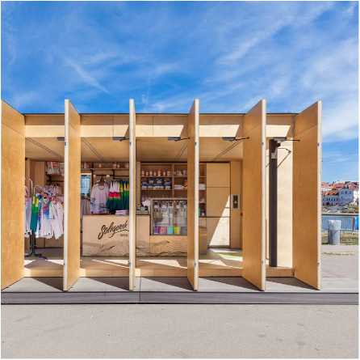
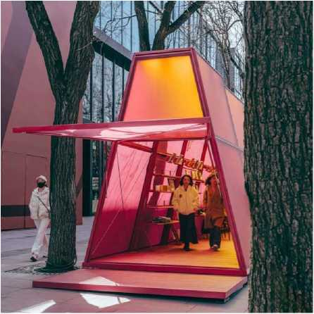
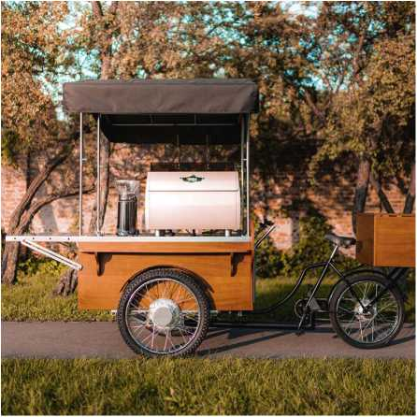
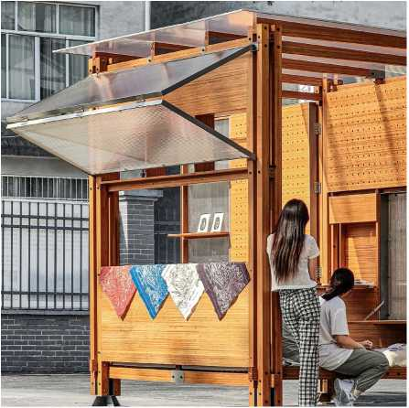
- Дизайн-код. Благоустройство
- Освещение

3.4.1
Запрещено использовать для освещения информационных и рекламных конструкций синие, зеленые цвета.

3.4.2
Цветовая температура осветительных приборов должна быть 2700К-3500К.

3.4.3
Следует использовать энергоэффективные LED-приборы имеющие IP65.

3.4.4
Следует прокладывать кабель питания осветительного прибора под землей.

3.4.5
Следует соблюдать график освещения, утвержденный администрацией муниципального образования.

3.4.6
Источник света оборудования не должен слепить пешеходов, водителей.
Необходимо устанавливать оборудование так, чтобы источник света был спрятан от пешеходов, водителей, жильцов близ расположенных домов.

3.4.7
Запрещено использование мерцающих осветительных приборов.

3.4.8
На улице Тип-1 следует применять фонари высотой до 6,5 м на деревянных или металлических опорах, допускается использование моделей под старину с лаконичным дизайном.

3.4.9
Для улиц Тип-2 выбирать фонари простого дизайна с опорами чёрного цвета.
Осветительный прибор выкрасить в цвет опор.

3.4.10
Место установки (опорный фланец, фундамент) опор освещения должно быть убрано под мощение или озеленение.

3.4.11
Фонарные столбы в пешеходной зоне не должны мешать движению людей, включая маломобильных граждан.

3.4.12
Фонарные столбы можно устанавливать в пешеходной зоне, если после их монтажа останется не менее 2 метров свободного пространства для прохода.

3.4.13
Фонарные столбы требуется обязательно устанавливать для освещения пешеходных переходов.

3.4.14
Фонарные столбы рядом с тротуаром должны стоять не ближе 0,6 м от бордюра.

3.4.15
Для защиты от граффити рекомендуется изготавливать фонарные опоры с рельефной текстурой и наносить антивандальное покрытие на высоту до 2,5 метров.

3.4.16
Дорожные фонарные столбы возможно использовать в качестве опоры для дорожных знаков, камер, светофоров, но не более 5 единиц оборудования на одном столбе.

3.4.17
Запрещены осветительные приборы и конструкции, направленные строго вверх.

3.4.18
Осветительные приборы должны очищаться по мере их загрязнения пылью, грязью, пометом птиц, тегами.

3.3.18
Референсы осветительных приборов:

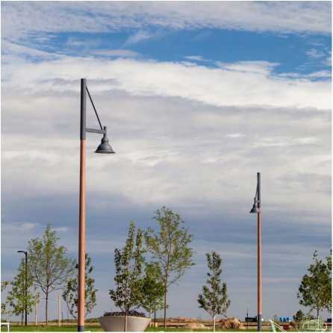
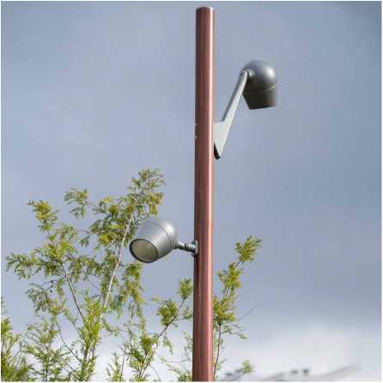
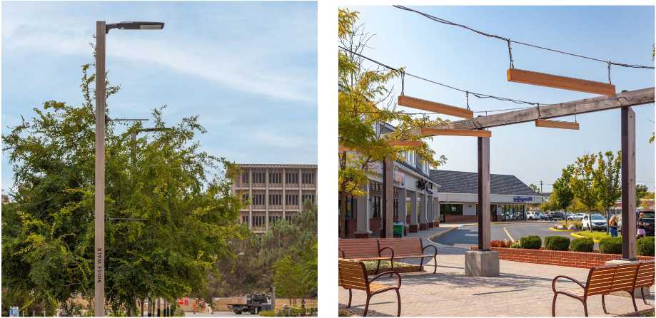

- Дизайн-код. Архитектура

1. Общие рекомендации

4.1.1
На зданиях улицы Тип-1 запрещены вентилируемые фасады, скрывающие архитектурные детали. Их применение разрешено только для новых построек и реконструкции зданий Тип-4.

4.1.2
Плоскость стен зданий на всей протяженности фасада должны иметь единый цвет и отделку, если иное не предусмотрено архитектурным проектом здания.
Для отделки следует ограничиться тремя типами материалов и текстур.

4.1.3
Запрещено частичное восстановление фасадов - ремонтные работы должны выполняться комплексно на всех поверхностях здания.

4.1.4
Козырьки, ограждения, пандусы входных и технических групп здания должны иметь единую стилистику на протяжении всего фасада.

4.1.5
Обязательна охрана оригинальных элементов (настенные панно, стеклянне блоки) -запрещены демонтаж, закрашивание, закрытие облицовкой.

4.1.6
Размещение кондиционеров, антенн и аналогичного оборудования следует выполнять на дворовых фасадах, избегая установки на главных фасадах зданий.

4.1.7
Кондиционеры на зданиях должны быть закрыты корзинами для кондиционеров.
Цвет экрана должен совпадать с цветом фасада, на котором он установлен.
Структура корзины не должна быть прозрачной.

4.1.8
Кабель питания кондиционера должен быть подведен непосредственно за блоком кондиционера. Запрещено размещение кабеля и других элементов снабжения кондиционера на фасаде.

4.1.9
Запрещается оклейка светопрозрачных конструкций (окон, витрин, дверей) цветной солнцезащитной пленкой.

4.1.10
Отделка и остекление балконов должны гармонично
сочетаться с фасадом здания. Отделка и остекление балконов должны иметь единый дизайн на всем здании (в соответствии с приказом Министерства строительства
Российской Федерации от 14 мая 2021 года № 292/пр «Об утверждении правил пользования жилыми помещениями»),

4.1.11
Не допускается добавление элементов, не входивших в первоначальный архитектурный замысел здания, включая навесные фасадные панели и создание фризов. Исключение составляют решения, проработанные в комплексных проектах реконструкции ОКН и объектов, имеющих признаки ОКН.
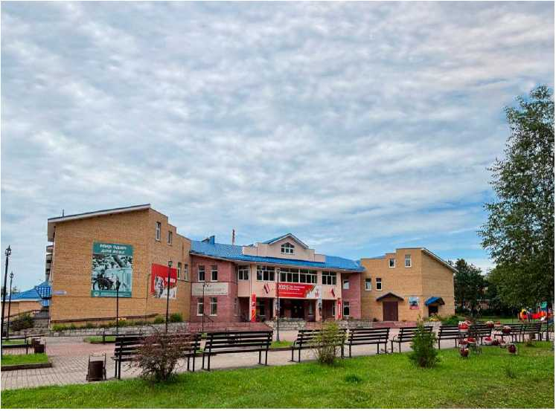
Ул. Ленина, 5Б. До внедрения дизайн-кода

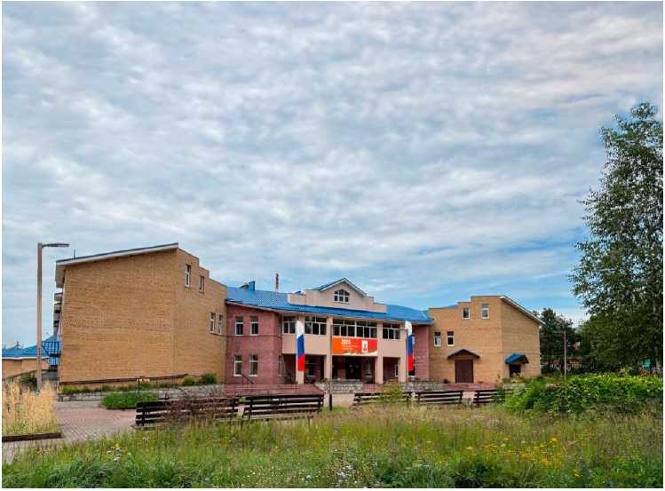
Ул. Ленина, 5Б. После внедрения дизайн-кода
4. Дизайн-код. Архитектура

2. Принципы Формообразования

4.2.1
Вновь возводимые здания на улице Тип-1 должны соответствовать ансамблю, архитектуре, масштабу существующих объектов.

4.2.2
Вновь возводимые здания должны учитывать историческую структуру села, быть вписаны в средовой ансамбль архитектурным объемом, материалами облицовки и сопутствующим благоустройством.

4.2.3
Архитектурные объекты в виде памятников, мемориалов, монументов не должны дублироваться. Подобные объекты должны гармонично складываться в единый ансамбль.

4.2.4
Для улицы Тип-1 характерно: высота не более 2х этажей, двухскатная кровля, симметрия, праздность и крупномасштабность административных объектов, расположение важных объектов у перекрестка. Материалы отделки: кирпич, штукатурка, доска.

4.2.5
Для улиц Тип-2 характерно: высота не более одного этажа, двухскатная кровля, асимметрия с акцентом на входную группу. Материал отделки: доска.
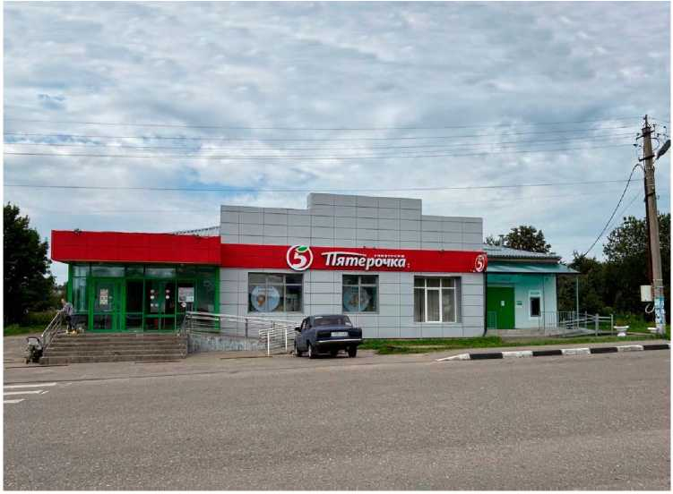
Ул. Ленина, 13. До внедрения дизайн-кода

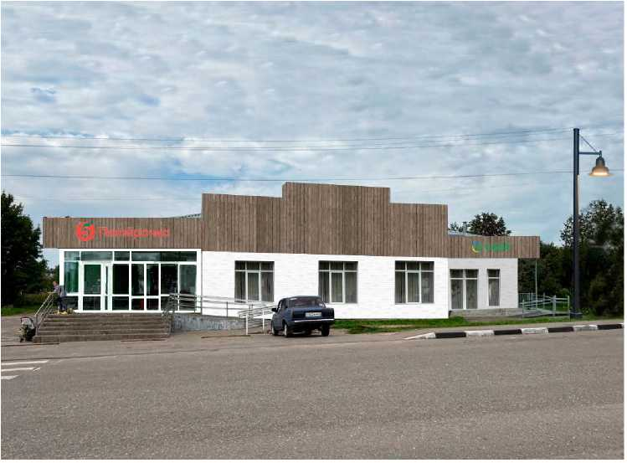
Ул. Ленина, 13. После внедрения дизайн-кода

4.3.1
Если на первом этаже здания несколько магазинов/кафе, фасад должен быть выдержан в тех же цветах, что и всё здание. Запрещается окрашивание фрагмента фасада коммерческих помещений собственниками и арендаторами.

4.3.2
Цвет декора фасада существующих зданий на всем здании должен быть одинаковым, если иное не предусмотрено архитектурной концепцией объекта.

4.3.3
Разрешено использовать несколько оттенков одного цвета с учетом горизонтального и вертикального деления фасада, если иное не предусмотрено архитектурной концепцией объекта.

4.3.5
Нанесение цвета, соответствующего паспорту фасада или цвета, соответствующего дизайн-коду города на здания, расположенные на улицах Тип-2 не требует согласования с администрацией.

4.3.6
Ступени и пандусы у входа должны совпадать по цвету и материалу с цоколем здания. Разрешено использовать похожие материалы, но цвет должен быть в единой цветовой гамме, если иное не предусмотрено архитектурной концепцией объекта.

4.3.7
Цвет фасада здания должен сочетание с соседними зданиями и городской средой.

4.3.8
Следует использовать более темный тон и цвет в основании фасада здания, если иное не предусмотрено архитектурной концепцией объекта.

4.3.9
Цвет отделки, остекления и ограждения балконов должен быть единым на всем здании, если иное не предусмотрено архитектурной концепцией объекта.

4.3.10
Цвет ступеней и пандуса должны быть близкие по тону или в цвет цоколя, если иное не предусмотрено архитектурной концепцией объекта.

4.3.11
Цвет кровель зданий всех типов - Серый.

4.3.12
Цвет поручней, козырьков, навесов, перил, ограждения должен гармонично считаться с цветом фасада здания. Запрещено использовать пестрые, яркие цвета поручней, козырьков, навесов, перил, ограждения.
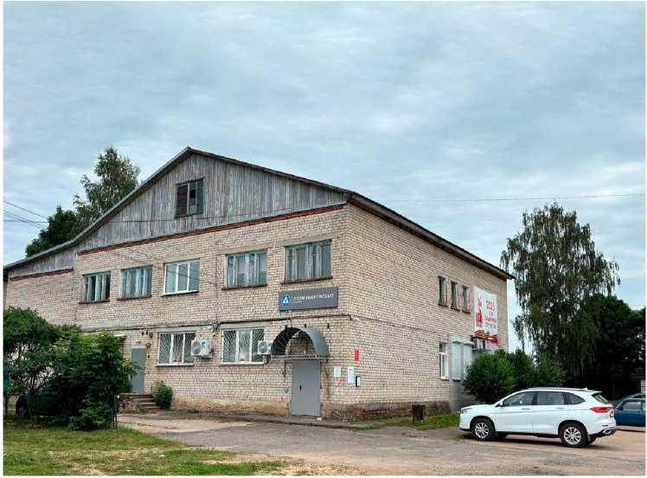
Ул. Карла Маркса, д. 9. До внедрения дизайн-кода

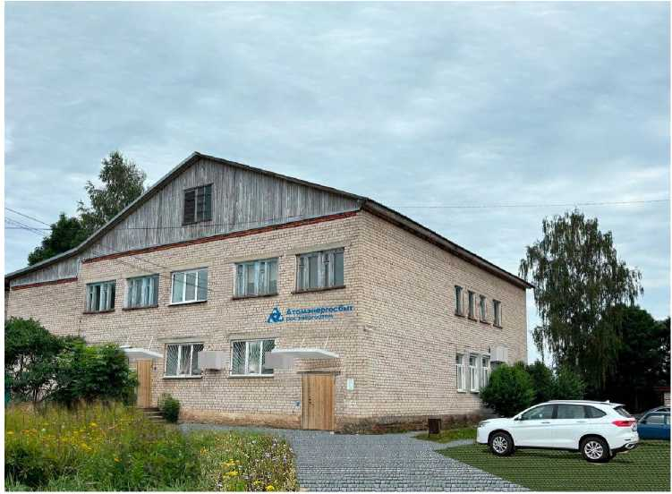
Ул. Карла Маркса, д. 9. После внедрения дизайн-кода
4.3.13
Цветовая палитра зданий. Фотофиксация


4.3.14

Выборка цветов по системе RAL classic исходя из имеющихся колористических решений

RAL 7035 Светло-серый
RAL 7047
Телегрей 4
RAL 9010 Белый
RAL 9001 Кремово белый
RAL1002 Песочножелтый
RAL 8001
Охра коричневая
RAL 6010 Травяной зеленый
RAL 6011 Резедово зеленый




RAL 5009 RAL 5012
Лазурно-синий Голубой
RAL 2002 RAL 3009
Алый Лососево
оранжевый
4. Дизайн-код. Архитектура
- Материалы отделки

4.4.1
Рекомендуемая отделка зданий улиц Тип-1:
Кирпич керамический, штукатурка, камень белый, дерево, краска, защитные покрытия.

4.4.2
Рекомендуемая отделка зданий улиц Тип-2:
Кирпич керамический, штукатурка, кирпич силикатный, бетон, сталь нержавеющая.

4.4.3
На зданиях Улиц Тип-1 и Тип-2 запрещены материалы отделки: ПВХ сайдинг, профлист, самоклеящиеся пленки , баннерная ткань и сетка.

4.4.4
Кирпичные фасады зданий необходимо сохранять в первоначальном виде.
Следует очистить фасад от загрязнений химическим или механическим способом и покрыть защитным, не имеющим цвета, материалом.

4.4.5
Советские кирпичные здания всех типов не требуется штукатурить, если иное не предусмотрено проектом.
Следует очистить фасад от загрязнений химическим или механическим способом и покрыть защитным, не имеющим цвета материалом.

4.4.6
Запрещено применять штукатурку «короед» на зданиях, так как она искажает их облик и быстро загрязняется.

4.4.7
Запрещено применение отличных от общей концепции фасада отделочных материалов.

4.4.8
Запрещается наносить рекламные граффити или панели с рисунком в качестве отделки цоколя и фасада этажа.

4.4.9
Запрещается закрывать вентилируемым фасадом, ПВХ сайдингом, профлистом существующие здания.

4.4.10
Арендаторам и собственникам запрещено самостоятельно, без согласования менять отделку зданий.

4.4.11
Запрещена отделка цоколя и крыши материалами, не соответствующими общему стилю здания. Приоритет в облицовке рекомендуется отдавать натуральным материалам.

4.4.12
Запрещена фрагментарная отделка цоколя существующих зданий.

4.4.13
При реконструкции фасадов запрещено удалять или упрощать архитектурный декор: рельефы, панно, пилястры, карнизы, мозаики и другие художественные элементы.
Элементы должны быть сохранены в первоначальном виде-отреставрированы или законсервированы.

4.4.14
При капитальном ремонте фасадов требуется точно восстанавливать первоначальный архитектурный облик здания и удалять все чужеродные элементы отделки, такие как сайдинг или вентилируемые фасады.

4.4.15
Запрещено добавлять к зданию элементы, не входившие в его первоначальный проект. Например: нельзя обшивать фасад новыми панелями или создавать дополнительные фризы.

4.4.16
Запрещается самовольная отделка и остекление балкона отличающиеся от общей стилистики фасада.

4.4.17
Отделка и остекление балконов существующих зданий на всех фасадах должны быть едины, если иное не предусмотрено архитектурной концепцией объекта.
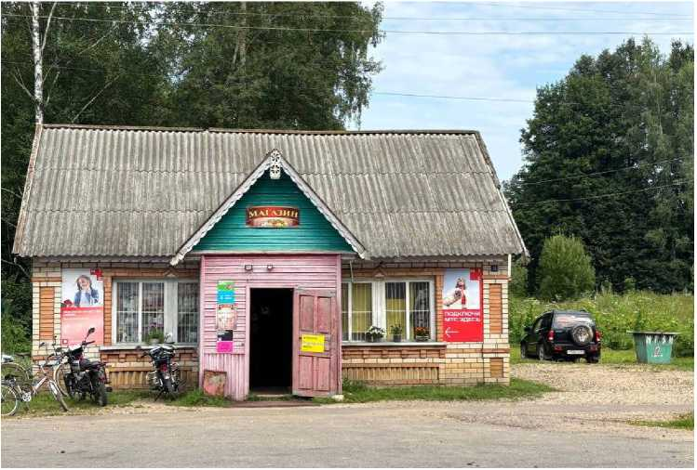
Ул. Центральная, д. Болтутино. До внедрения дизайн-кода

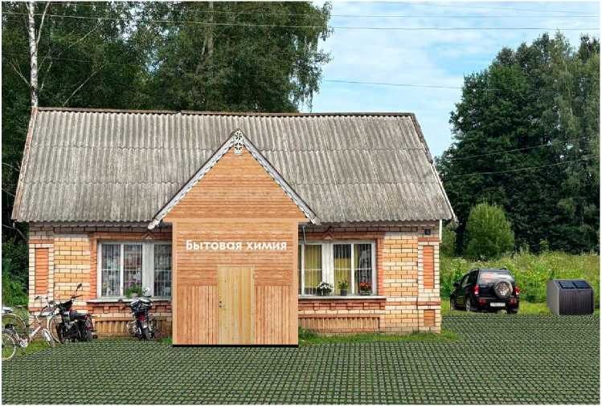
Ул. Центральная, д. Болтутино. После внедрения дизайн-кода
4. Дизайн-код. Архитектура
- Материалы отделки

4.4.18

Матрица допустимых в отделки фасада материалов
Тип улицы | 1 |  |  |  | 2
Тип здания | 1 | 2 | 3 | 4 | 1 | 2 | 3 | 4
Штукатурка | + | + | — | + | + | — | — | +
Кирпич | +
Природный или искусственный камень | + | — | — | + | + | — | + | +
Доска | +
Защитные покрытия бесцветные | +
Краска | +
Керамогранит | — | — | — | + | — | — | — | +
Профлист | —
Металлокассеты или композитные кассеты | — | — | — | — | — | — | — | +
ПВХ сайдинг
- запрещено + - разрешено

4.4.19

Отделочные материалы указанные в матрице

камень
Керамогранит
Металлокассеты или композитные кассеты
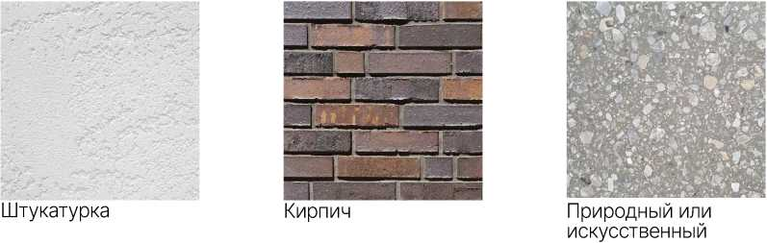
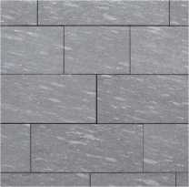
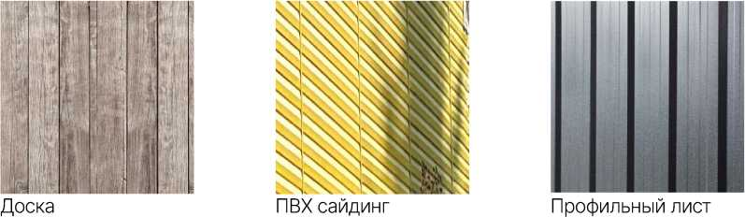


4.4.20

Отделочные материалы рекомендуемые. Референсы
~ г г ₇ |  | .. |  | |М F '
 |  |  |  | И

I I I Доска
Кирпич

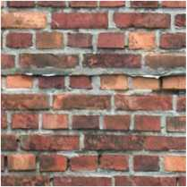


- Дизайн-код. Архитектура
- Архитектурное освещение

4.5.1
Цветовая температура осветительных приборов должна быть 2700К-3000К.

4.5.2
Следует использовать энергоэффективные LED-приборы имеющие IP65.

4.5.3
Следует соблюдать график освещения, утвержденный администрацией муниципального образования.

4.5.4
Запрещено использование мерцающих осветительных приборов.

4.5.5
Размещение осветительных приборов на зданиях, несущих функцию архитектурного освещения, требует согласования с администрацией муниципального образования.

4.5.6
Планируемое архитектурное освещение должно подтверждаться светотехническим расчетом.

4.5.7
Осветительные приборы на зданиях, несущие функцию архитектурного освещения здания, должны быть выкрашены в цвет фасада или должны быть закрыты крепежом, который выкрашен в цвет фасада.

4.5.8
Кабель для осветительных приборов на зданиях, несущих функцию архитектурного освещения, не должен проходить по фасаду здания.

4.5.9
Источник света осветительных приборов на зданиях, несущих функцию архитектурного освещения, не должен слепить пешеходов, водителей, пользователей здания и жителей близ расположенных домов.

4.5.10
Крепеж осветительных приборов на зданиях должен быть выполнен из нержавеющих материалов или должен быть покрыт защитным составом.

4.5.11
Архитектурное освещение должно подчеркивать выразительность фасада здания.

4.5.12
Архитектурное освещение не должно ломать тектонику фасада зданий Тип-2.

4.5.13
Архитектурное освещение должно учитывать соотношение акцентного освещения к фоновому примерно 33.

4.5.14
Запрещены осветительные приборы и конструкции направленные строго в верх.

4.5.15
Осветительные приборы на зданиях должны очищаться по мере их загрязнения пылью и грязью, пометом птиц.
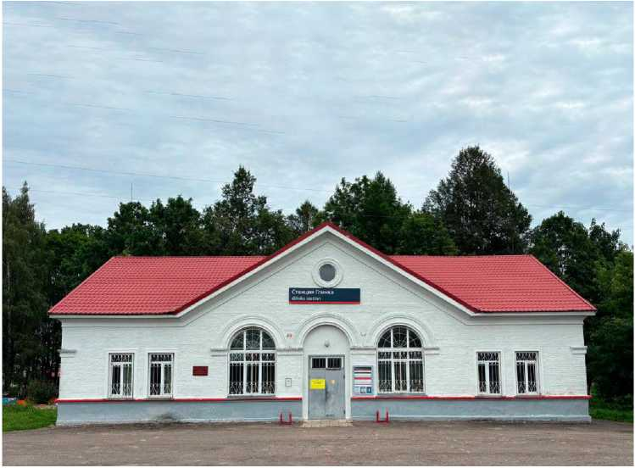

с. Глинка, Железнодорожный вокзал.
До внедрения дизайн-кода
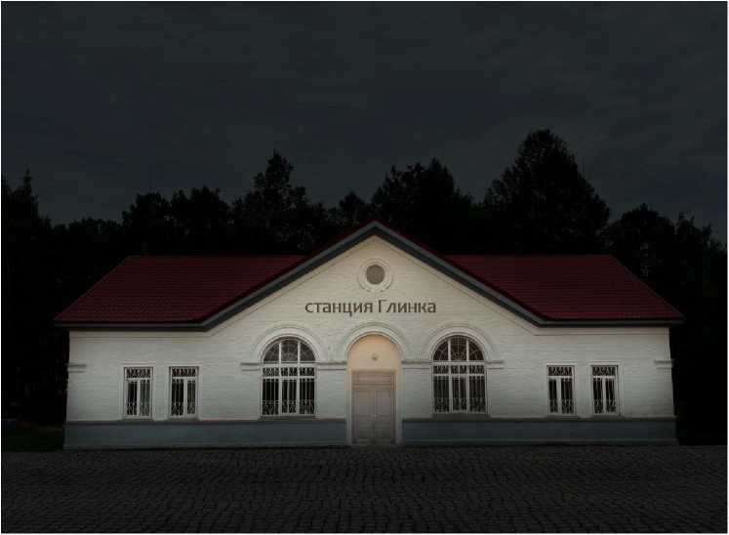

с. Глинка, Железнодорожный вокзал. После внедрения дизайн-кода
I



Пункты 11.11-11.13 применимы для крупных населенных пунктов муниципальных округов.

